TỔNG CỤC ĐỊA CHÍNH  ------- | CỘNG HÒA XÃ HỘI CHỦ NGHĨA VIỆT NAM  Độc lập - Tự do - Hạnh phúc  ---------------
Số: 70/2000/QĐ-ĐC | Hà Nội, ngày 25 tháng 02 năm 2000

QUYẾT ĐỊNH
VỀ VIỆC BAN HÀNH QUY ĐỊNH KỸ THUẬT SỐ HÓA BẢN ĐỒ ĐỊA HÌNH TỈ LỆ 1:10000, 1:25000, 1:50000 VÀ 1:100000
TỔNG CỤC TRƯỞNG TỔNG CỤC ĐỊA CHÍNH
Căn cứ Nghị định số 34/CP ngày 23/4/1994 của Chính phủ về chức năng, nhiệm vụ, quyền hạn và tổ chức bộ máy của Tổng cục Địa chính;
Xét đề nghị của ông Vụ trưởng Vụ Đo đạc Bản đồ,
QUYẾT ĐỊNH
Điều 1. Ban hành kèm theo quyết định này bản “Quy định kỹ thuật số hóa bản đồ địa hình tỉ lệ 1:10 000, 1:25 000, 1:50 000 và 1:100 000”
Điều 2. Quy định kỹ thuật này có hiệu lực áp dụng sau 15 ngày kể từ ngày ký quyết định. Mọi quy định khác trái với quy định này đều bãi bỏ.

KT. TỔNG CỤC TRƯỞNG
TỔNG CỤC ĐỊA CHÍNH
PHÓ TỔNG CỤC TRƯỞNG
GS.TS. Đặng Hùng Võ

QUY ĐỊNH
KỸ THUẬT SỐ HÓA BẢN ĐỒ ĐỊA HÌNH TỈ LỆ 1:10000, 1:25000, 1:50000 VÀ 1:100000
(Ban hành theo Quyết định số 70/2000/QĐ-ĐC ngày 25 tháng 2 năm 2000 của Tổng cục trưởng Tổng cục Địa chính)
MỤC LỤC
1. Quy định chung
2. Quy trình kỹ thuật số hóa bản đồ
3. Quy định về nội dung và phân lớp nội dung bản đồ số hóa
4. Quy định các chuẩn cơ sở
5. Quy định về tài liệu dùng để số hóa
6. Quy định về phương pháp số hóa
7. Quy định về cơ sở toán học của bản đồ địa hình số
8. Quy định về sai số và độ chính xác của dữ liệu bản đồ số hóa
9. Các quy định số hóa và biên tập bản đồ
10. Quy định về ghi lý lịch bản đồ
11. Nguyên tắc kiểm tra và nghiệm thu
12. Quy định hoàn thiện và giao nộp sản phẩm
13. Phụ lục 1. Tên và số hiệu các phông chữ tiếng Việt trong tệp chuẩn VNFONT.RSC
14. Phụ lục 2. Bảng quy định phân nhóm lớp, lớp và mã số của các yếu tố nội dung bản đồ địa hình tỉ lệ 1:10000 đến 1:100000
15. Phụ lục 3-1. Bảng hướng dẫn sử dụng ký hiệu bản đồ địa hình tỉ lệ 1:10000, 1:25000 trong môi trường Microstation
16. Phụ lục 3-2. Bảng hướng dẫn sử dụng ký hiệu bản đồ địa hình tỉ lệ 1:50000, 1:100000 trong môi trường Microstation
17. Phụ lục 4-1. Bảng hướng dẫn số hóa và biên tập bản đồ địa hình tỉ lệ 1:10000
18. Phụ lục 4-2. Bảng hướng dẫn số hóa và biên tập bản đồ địa hình tỉ lệ 1:25000
19. Phụ lục 4-3. Bảng hướng dẫn số hóa và biên tập bản đồ địa hình tỉ lệ 1:50000
20. Phụ lục 4-4. Bảng hướng dẫn số hóa và biên tập bản đồ địa hình tỉ lệ 1:100000
21. Phụ lục 5. Lý lịch bản đồ

1. QUY ĐỊNH CHUNG
1.1. Các quy định được đưa ra trong văn bản này nhằm mục đích đảm bảo sự thống nhất các dữ liệu bản đồ địa hình tỉ lệ 1:10000, 1:25000, 1:50000 và 1:100000 thực hiện bằng phương pháp số hóa phục vụ cho các mục đích khai thác, sử dụng khác nhau và lưu trữ, cập nhật để quản lý sử dụng lâu dài.
1.2. Cơ sở dữ liệu bản đồ địa hình số hóa tỉ lệ 1:10000, 1:25000, 1:50000 và 1:100000 phải được lưu trữ theo mô hình dữ liệu không gian (spatial data model), trong đó các đối tượng không gian tùy thuộc vào độ lớn của chúng trong không gian cũng như yêu cầu về tỉ lệ thể hiện mà được biểu thị bằng điểm, đường thẳng, đường nhiều cạnh, hoặc là vùng khép kín. Các tệp tin (file) bản đồ phải ở dạng “mở”, nghĩa là phải cho phép chỉnh sửa cập nhật thông tin khi cần thiết và có khả năng chuyển đổi khuôn dạng (format) để sử dụng trong các phần mềm bản đồ thông dụng khác nhau phục vụ những mục đích khác nhau như chế bản, làm nền cơ sở cho Hệ thông tin địa lý (GIS), v.v.
1.3. Phần mềm dùng để số hóa bản đồ phụ thuộc vào điều kiện trang thiết bị, trình độ của các kỹ thuật viên, cũng như thói quen và khả năng tiếp cận với công nghệ mới của từng đơn vị sản xuất. Các phần mềm này có thể là Microstation, I/GEOVEC, CADMap, Provec, Vtrac, WinGIS, v.v. Tuy nhiên, để đảm bảo chuẩn dữ liệu thống nhất thì dữ liệu đồ họa cuối cùng phải được chuyển về khuôn dạng *.DGN. Do vậy những quy định trong văn bản này được biên soạn dựa trên cấu trúc của môi trường đồ họa Microstation. Khi sử dụng các môi trường đồ họa khác sẽ áp dụng tương tự theo cấu trúc có sẵn của môi trường đó.
1.4. Nội dung bản đồ sau khi số hóa phải đảm bảo đầy đủ, chính xác, chi tiết như nội dung bản đồ gốc dùng để số hóa. Dữ liệu phải được làm sạch, lọc bỏ những điểm nút thừa, làm trơn những chỗ gãy và không có đầu thừa, đầu thiếu (Tuy nhiên làm trơn nét không được làm thay đổi hình dạng của đối tượng biểu thị so với bản đồ gốc).
Độ chính xác về cơ sở toán học, về vị trí các yếu tố địa vật và độ chính xác tiếp biên không được vượt quá hạn sai cho phép quy định tại mục 8 văn bản này.
1.5. Về hình thức trình bày, bản đồ số phải tuân thủ theo đúng các yêu cầu thể hiện nội dung đã được quy định trong qui phạm và hệ thống ký hiệu hiện hành của Tổng cục Địa chính. Do vậy khi biên tập bản đồ số phải sử dụng đúng bộ ký hiệu bản đồ địa hình số tỉ lệ tương ứng và bộ phông chữ Việt được nêu tại phụ lục 1 văn bản này. Bộ ký hiệu bản đồ địa hình số các tỉ lệ và bộ phông chữ tiếng Việt nói trên được áp dụng thống nhất cho cả các bản đồ địa hình thành lập bằng các phương pháp số khác.
1.6. Các ký hiệu độc lập trên bản đồ phải thể hiện bằng các ký hiệu dạng cell được thiết kế sẵn trong các tệp *.cell, mà không dùng công cụ vẽ hình (shape) hay vòng tròn (circle) để vẽ. Ví dụ, ký hiệu nhà độc lập phải dùng cell NHDL, mà không dùng công cụ vẽ hình chữ nhật để vẽ.
1.7. Các đối tượng dạng đường không dùng B-spline để vẽ, mà phải dùng line string, các đường có thể là polyline, linestring, chain hoặc comlex chain. Điểm đầu đến điểm cuối của một đối tượng đường phải là một đường liền không đứt đoạn và phải có điểm nút ở những chỗ giao nhau giữa các đường cùng loại.
1.8. Những đối tượng dạng vùng (polygon) của cùng một loại đối tượng có dùng kiểu ký hiệu là pattern, shape hoặc fill color phải là các vùng đóng kín, kiểu đối tượng là shape hoặc complex shape.
1.9. Bản đồ được số hóa theo từng mảnh, nhưng phải đảm bảo khả năng tiếp nối liên tục về dữ liệu của các mảnh bản đồ cùng tỉ lệ kề cạnh nhau trong toàn lãnh thổ Việt Nam. Khi lưu trữ bản đồ số cùng tỉ lệ theo một khu vực nào đó thì vẫn phải đảm bảo việc chia mảnh và trình bày trong ngoài khung theo quy định của qui phạm hiện hành. Ngoài ra còn đảm bảo khả năng ra phim chế in offset bằng công nghệ điện tử cho từng mảnh đúng như bản đồ địa chính được chế in theo công nghệ truyền thống trên giấy mà không cần biên tập lại nội dung (chỉ cho phép thêm bớt một số chi tiết phụ để ra phim chế in).
1.10. Để đảm bảo độ chính xác về cơ sở toán học, sự đúng đắn về tương quan địa lý và tương quan topology, các yếu tố nội dung bản đồ phải được số hóa theo một trình tự nhất định quy định tại mục 9.3 của văn bản này.
2. QUY TRÌNH KỸ THUẬT SỐ HÓA BẢN ĐỒ
Bản đồ được số hóa theo quy trình kỹ thuật sau:
1. Thu thập, đánh giá và chuẩn bị bản đồ gốc để số hóa hoặc chuẩn bị phim cho khâu quét.
2. Thiết kế thư mục lưu trữ bản đồ.
3. Chuẩn bị phân nhóm lớp, lớp và thư viện ký hiệu bản đồ trong môi trường đồ họa.
4. Chuẩn bị cơ sở toán học cho bản đồ.
5. Quét phim, bản đồ (nếu dùng phương án quét).
6. Nắn phim (nếu dùng phương án quét) hoặc định vị bản gốc lên bàn số hóa.
7. Số hóa, làm sạch dữ liệu.
8. Biên tập bản đồ.
9. In trên plotter, kiểm tra, sửa chữa và tiếp biên (tối đa 2 lần).
10. Ghi lý lịch bản đồ trên máy tính.
11. Nghiệm thu bản đồ trên máy tính.
12. Ghi bản đồ vào đĩa CD
13. Nghiệm thu đĩa CD và giao nộp sản phẩm.
3. QUY ĐỊNH VỀ NỘI DUNG VÀ PHÂN LỚP NỘI DUNG BẢN ĐỒ ĐỊA HÌNH SỐ HÓA
3.1. Nội dung bản đồ số phải thống nhất như bản đồ địa hình in trên giấy đã được quy định trong qui phạm thành lập bản đồ địa hình ở các tỉ lệ do Tổng cục Địa chính ban hành. Toàn bộ ký hiệu được thiết kế theo ký hiệu bản đồ địa hình hiện hành tỉ lệ tương ứng, riêng nền khu vực núi đá được thay tơ-ram núi đá bằng màu nâu 10% và tơ-ram khu vực ruộng nuôi tôm được thay bằng màu lơ 7% để giảm tải trọng cho bộ nhớ của máy tính (sẽ được quy định trong bộ ký hiệu dùng cho số hóa.
3.2. Phân lớp nội dung bản đồ số:
Các yếu tố nội dung bản đồ số hóa được chia thành 7 nhóm lớp theo 7 chuyên đề là: Cơ sở toán học, Thủy hệ, Địa hình, Dân cư, Giao thông, Ranh giới và Thực vật. Các yếu tố thuộc một nhóm lớp được số hóa thành một tệp tin riêng. Trong một nhóm lớp các yếu tố nội dung lại được sắp xếp theo từng lớp. Cơ sở của việc phân chia nhóm lớp và lớp là các quy định về nội dung bản đồ địa hình trong các quyển “Ký hiệu bản đồ địa hình tỉ lệ 1:10000, 1:25000” ban hành năm 1995 và “Ký hiệu bản đồ địa hình tỉ lệ 1:50000 và 1:100000” ban hành năm 1998.
a. Nội dung của các nhóm lớp và qui tắc đặt tên các tệp tin:
Như trên đã nêu, các yếu tố nội dung bản đồ thuộc các nhóm lớp khác nhau được số hóa thành các tệp tin khác nhau. Nội dung chính của các nhóm lớp quy định như sau:
1. Nhóm lớp “Cơ sở toán học” bao gồm khung bản đồ; lưới kilomet; các điểm khống chế trắc địa; giải thích, trình bày ngoài khung và các nội dung có liên quan.
2. Nhóm lớp “Dân cư” bao gồm nội dung dân cư và các đối tượng kinh tế, văn hóa, xã hội.
3. Nhóm lớp “Địa hình” bao gồm các yếu tố dáng đất, chất đất, các điểm độ cao.
4. Nhóm lớp “Thủy hệ” bao gồm các yếu tố thủy văn và các đối tượng liên quan.
5. Nhóm lớp “Giao thông” bao gồm các yếu tố giao thông và các thiết bị phụ thuộc.
6. Nhóm lớp “Ranh giới” bao gồm đường biên giới, mốc biên giới; địa giới hành chính các cấp; ranh giới khu cấm; ranh giới sử dụng đất.
7. Nhóm lớp “Thực vật” bao gồm ranh giới thực vật và các yếu tố thực vật.
Để tiện cho việc lưu trữ và khai thác dữ liệu, các tệp tin chứa các đối tượng của từng nhóm lớp phải được đặt tên theo một qui tắc thống nhất: các ký tự đầu là số hiệu mảnh, 2 ký tự cuối là các chữ viết tắt dùng để phân biệt các nhóm lớp khác nhau. Tuy nhiên, để tránh cho tên tệp không dài quá 8 ký tự, quy định dùng chữ A thay cho số múi 48 và chữ B thay cho múi 49. Tên tệp có thể bỏ qua số đai và số múi, nhưng tên thư mục chứa các tệp tin thành phần của 1 mảnh bản đồ thì phải đặt theo phiên hiệu đầy đủ của mảnh đó, ví dụ \FA118Cb1\118Cb1CS.dgn.
Các tệp tin được đặt tên cụ thể như sau:
1. Tệp tin của nhóm “Cơ sở toán học” được đặt tên: (phiên hiệu mảnh)CS.dgn (ví dụ 118CbCS.dgn).
2. Tệp tin của nhóm “Dân cư” được đặt tên: (phiên hiệu mảnh)DC.dgn (ví dụ 117ADC.dgn).
3. Tệp tin của nhóm “Địa hình” được đặt tên: (phiên hiệu mảnh)DH.dgn (ví dụ 117ADH.dgn).
4. Tệp tin của nhóm “Thủy hệ” được đặt tên: (phiên hiệu mảnh)TH.dgn (ví dụ 117ATH.dgn).
5. Tệp tin của nhóm “Giao thông” được đặt tên: (phiên hiệu mảnh)GT.dgn (ví dụ 117AGT.dgn).
6. Tệp tin của nhóm “Ranh giới” được đặt tên: (phiên hiệu mảnh)RG.dgn (ví dụ 117ARG.dgn).
7. Tệp tin của nhóm “Thực vật” được đặt tên: (phiên hiệu mảnh)TV.dgn (ví dụ 117ATV.dgn).
b. Lớp thông tin (level) và mã đối tượng (code):
Trong mỗi tệp, yếu tố nội dung được chia thành các lớp đối tượng. Mỗi tệp tin có tối đa 63 lớp (trong MICROSTATION) nhưng khi phân lớp không sử dụng hết toàn bộ mà dành lại một số lớp trống cho các thao tác phụ khi số hóa (xem phụ lục 2). Mỗi lớp có thể gồm một hoặc một vài đối tượng có cùng tính chất, mỗi đối tượng được gán một mã (code) riêng. Mã này thống nhất áp dụng cho toàn hệ thống bản đồ địa hình.
4. QUY ĐỊNH CÁC CHUẨN CƠ SỞ
4.1. Quy định các tệp chuẩn:
Để đảm bảo cho các dữ liệu bản đồ được thống nhất, các bản đồ phải được xây dựng và biên tập trong môi trường Microstation và các modul khác chạy trên phần mềm này, trên cơ sở các tệp chuẩn sau đây:
1. Seedfile: vn2d.dgn, vn3d.dgn (cho tệp tin 3 chiều của nhóm lớp “địa hình”).
2. Phông chữ tiếng Việt: vnfont.rsc.
3. Thư viện các ký hiệu độc lập cho các tỉ lệ tương ứng: dh10_25.cell dùng cho tỉ lệ 1:10000 và 1:25000; dh50_100.cell dùng cho tỉ lệ 1:50000 và 1:100000.
4. Thư viện các ký hiệu hình tuyến cho các tỉ lệ tương ứng: dh10_25.rsc dùng cho tỉ lệ 1:10000 và 1:25000; dh50_100.rsc dùng cho tỉ lệ 1:50000 và 1:100000.
5. Bảng chuẩn mã hóa (future table): dh10_25.tbl dùng cho tỉ lệ 1:10000 và 1:25000; dh50_100.tbl dùng cho tỉ lệ 1:50000 và 1:100000.
6. Bảng sắp xếp thứ tự in (Pen table): dh.pen (dùng trong trường hợp in bản đồ trên máy in phun bằng chương trình IPlot của Intergraph).
4.2. Chuẩn màu:
Số hiệu màu trong Microstation | Thành phần màu in trên plotter |  |  | Thành phần màu in offset
Số hiệu màu trong Microstation | C | M | Y | Thành phần màu in offset
10 | 100 | 100 | 100 | Đen bẹt
11 | 0 | 0 | 0 | Trắng
12 | 100 | 0 | 0 | Lơ bẹt
13 | 15 | 0 | 0 | Lơ 15%
14 | 10 | 50 | 100 | Nâu bẹt
15 | 5 | 20 | 50 | Nâu 30%
16 | 70 | 0 | 100 | Ve bẹt
17 | 35 | 0 | 50 | Ve 35%
18 | 12 | 0 | 25 | Ve 15%
19 | 5 | 10 | 10 | Nâu 10%
20 | 7 | 0 | 0 | Lơ 7%
21 | 10 | 10 | 10 | Đen 10%
(Ghi chú: Tùy thuộc vào loại máy in phun (plotter) mà thành phần màu có thể thay đổi, nhưng số liệu màu phải giữ nguyên).
4.3. Chuẩn lực nét:
Lực nét trong Microstation | Lực nét qui ra mm
Wt 0 | 0,08
Wt 1 | 0,10
Wt 2 | 0,15
Wt 3 | 0,20
Wt 4 | 0,25
Wt 5 | 0,30
Wt 6 | 0,35
Wt 7 | 0,40
Wt 8 | 0,45
Wt 9 | 0,50
Wt 10 | 0,60
Wt 11 | 0,80
Wt 12 | 0,90
Wt 13 | 1,00
Wt 14 | 1,10
Wt 15 | 1,20
Wt 16 | 1,30
5. QUY ĐỊNH VỀ TÀI LIỆU DÙNG ĐỂ SỐ HÓA:
5.1. Tài liệu dùng để số hóa bản đồ địa hình là bản đồ gốc đo vẽ, gốc biên vẽ hoặc thanh vẽ, phim gốc chế in. Trường hợp đặc biệt khi không có các loại tài liệu trên (các loại bản đồ gốc) có thể dùng bản đồ màu hoặc lưu đồ đen để số hóa. Tuy nhiên khi chọn bản đồ màu hoặc lưu đồ đen in trên giấy để số hóa cần đo, kiểm tra kích thước và chọn mảnh bản đồ có sai số biến dạng nhỏ nhất so với kích thước lý thuyết và sai số chồng ghép màu nhỏ nhất để làm gốc số hóa. Trong trường hợp bản gốc được lập trên đế cứng không thuận tiện cho số hóa thì phải chụp ảnh, phiên lại tài liệu gốc sang phim dương để số hóa, không được dùng phương pháp can vẽ lại tài liệu để số hóa.
5.2. Kích thước các tài liệu gốc dùng để số hóa so với kích thước lý thuyết không được vượt các hạn sai sau đây:
- Sai số kích thước 4 cạnh khung trong không vượt quá 0,5 mm trên bản gốc.
- Sai số kích thước đường chéo không vượt quá 0.7 mm trên bản gốc.
5.2. Tài liệu bản đồ dùng để số hóa phải đảm bảo chính xác về cơ sở toán học, tính hiện thời về chất lượng nội dung, đủ điểm mốc để định vị hình ảnh của bản đồ (xem thêm mục 9.2) và phù hợp về hệ qui chiếu theo quy định của Tổng cục Địa chính (trừ khi có yêu cầu đặc biệt khác hoặc khi kết hợp hiệu chỉnh, cập nhật nội dung với số hóa bản đồ).
6. QUY ĐỊNH VỀ PHƯƠNG PHÁP SỐ HÓA:
Trên thực tế đang tồn tại một số phương pháp số hóa bản đồ như sau:
- Số hóa bằng bàn số hóa (Digitizing)
- Quét hình ảnh bản đồ sau đó nắn và vector hóa bán tự động (Scanning and vectorizing).
- Quét hình ảnh bản đồ sau đó nắn và vector hóa tự động.
Trong các phương pháp số hóa nói trên, phương pháp số hóa bằng bàn số cho độ chính xác không cao, khâu kiểm tra độ chính xác kết quả số hóa cũng khó khăn, đồng thời năng suất lao động cũng thấp do vậy không nên dùng để số hóa bản đồ địa hình.
Phương pháp vector hóa tự động cho độ chính xác và năng suất cao. Song phương pháp này đòi hỏi phải có thiết bị quét độ phân giải cao, ảnh quét phải sạch, rõ ràng, điều này phụ thuộc nhiều vào chất lượng tài liệu số hóa và kinh nghiệm quét. Thông thường phải làm sạch hình ảnh trước khi số hóa.
Nên dùng phương pháp quét hình ảnh sau đó nắn và vector hóa bán tự động vì phương án này cho độ chính xác cao hơn, thời gian nhanh hơn và động tác số hóa đơn giản hơn, đồng thời khâu kiểm tra trên máy tính cũng thuận tiện hơn.
7. QUY ĐỊNH VỀ CƠ SỞ TOÁN HỌC CỦA BẢN ĐỒ ĐỊA HÌNH SỐ
Cơ sở toán học của bản đồ địa hình số là cơ sở toán học quy định cho bản đồ địa hình không được áp dụng theo quy định của Nhà nước, được thể hiện trong tệp tin chuẩn Vn2d.dgn.
Cách chia mảnh, ghi phiên hiệu mảnh và tên mảnh bản đồ tuân theo quy định chung hiện nay của Tổng cục Địa chính cho các loại bản đồ địa hình in trên giấy.
Khung trong, lưới kilomet, lưới kinh vĩ độ của bản đồ phải được xây dựng bằng các chương trình chuyên dụng cho thành lập lưới chiếu bản đồ (như modul Grid Generation trong MGE của Intergraph), các điểm góc khung, các mắt lưới km không có sai số (trên máy tính) so với tọa độ lý thuyết. Không dùng các công cụ vẽ đường thẳng hoặc đường cong để vẽ lại lưới km và khung trong bản đồ theo ảnh quét. Các điểm tam giác cũng không được số hóa theo hình ảnh quét mà phải được thể hiện lên bản đồ theo đúng tọa độ thật của điểm đó (theo số liệu ghi trong lý lịch bản đồ).
Khi trình bày các yếu tố nội dung của khung trong và khung ngoài bản đồ không được làm xê dịch vị trí của các đường lưới km, khung trong hoặc các mắt lưới kinh vĩ độ của tờ bản đồ.
8. QUY ĐỊNH VỀ SAI SỐ VÀ ĐỘ CHÍNH XÁC CỦA DỮ LIỆU BẢN ĐỒ SỐ HÓA
8.1. Quy định về sai số định vị và nắn bản đồ:
Sai số định vị 4 góc khung bản đồ và nắn hình ảnh theo các điểm khống chế tọa độ trắc địa không được vượt quá 0.1 mm trên bản đồ; theo các điểm đối khác như mắt lưới kilomet, điểm tăng dày cũng không được vượt quá 0,15 mm.
Sai số khoảng cách từ các mắt lưới kilomet đến điểm khống chế tọa độ trắc địa gần nhất không được vượt quá 0,15 mm.
Sai số kích thước của hình ảnh bản đồ sau khi nắn so với kích thước lý thuyết quy định: các cạnh góc khung (khung trong) không vượt quá 0,2 mm; đường chéo không vượt quá 0,3 mm.
8.2. Quy định về độ chính xác số hóa các yếu tố nội dung bản đồ:
• Sai số dữ liệu về vị trí của các địa vật độc lập trên bản đồ sau khi số hóa không được vượt quá hạn sai của sai số thanh vẽ bản đồ bằng công nghệ truyền thống là 0,2 mm so với gốc biên vẽ hoặc gốc thanh vẽ chế in (có thể kiểm tra bằng đối chiếu bản đồ đã vectơ hóa với file ảnh rastơ nắn chính xác cuối cùng trước khi vectơ hóa, hoặc bằng xác định tọa độ, khoảng cách của các địa vật trên máy tính).
• Các đối tượng được số hóa phải đảm bảo đúng chỉ số lớp và mã đối tượng của chúng (quy định tại phụ lục 2 và phụ lục 4). Chỉ số lớp được thể hiện bằng số lớp (level) trong tệp (file) *.DGN. Trong quá trình số hóa, các đối tượng được gán mã (code) đã được quy định trong cột tương ứng ở phụ lục 2 và 4. Tùy theo chương trình được sử dụng để số hóa mà việc mã hóa có thể được thực hiện bằng các chương trình khác nhau. Ví dụ, các bản đồ địa hình được số hóa bằng các chương trình I/RASB, I/RASC và GEOVEC chạy trên nền Microstation thì dùng bảng chuẩn mã hóa (future table) dh10_25.tbl, dh50_100.tbl (dùng cho các tỉ lệ tương ứng) được biên tập bằng modul MSFC (của Intergraph).
• Các dữ liệu số phải đảm bảo tính đúng đắn, chuẩn xác:
- Các đối tượng kiểu đường phải đảm bảo tính liên thông, chỉ cắt và nối với nhau tại các điểm giao nhau của đường.
- Đường bình độ, điểm độ cao được gán đúng giá trị độ cao.
- Giữ đúng mối quan hệ không gian giữa các yếu tố nội dung bản đồ, ví dụ:
+ Các sông, suối, kênh, mương vẽ một nét phải bắt liền vào hệ thống sông ngòi vẽ 2 nét.
+ Đường bình độ phải hợp dáng với thủy hệ.
+ Đường giao thông không được đè lên hệ thống thủy văn trong trường hợp các đối tượng này chạy sát và song song nhau, nhưng vẫn phải đảm bảo tương quan về vị trí địa lý (ví dụ, đường ở phía bên phải hay bên trái sông).
+ Đường bình độ không cắt nhau, và phải vẽ liên tục. Trong trường hợp đường bình độ vẽ chập, trốn trên bản đồ gốc dùng để số hóa, khi số hóa phải phóng to khu vực chập, trốn bình độ để vẽ liên tục.
- Đường bao của các đối tượng kiểu vùng đảm bảo khép kín (kể cả hệ thống thủy văn, đường giao thông vẽ hai nét theo tỉ lệ có lồng màu và các khu phố đồng tính chất trong vùng dân cư; vùng dân cư có cây che phủ…).
- Kiểu, cỡ chữ, số ghi chú trên bản đồ phải tương ứng với kiểu, cỡ chữ quy định trong ký hiệu bản đồ địa hình tỉ lệ tương ứng. Địa danh gắn liền với phạm vi phân bố hiện tượng, đối tượng có độ uốn lượn phải bố trí theo đúng phạm vi, góc, chiều uốn lượn của hiện tượng, đối tượng.
Các quy định đặc thù khác khi số hóa từng nội dung cụ thể của bản đồ được quy định trong mục 9.
8.3. Quy định về sai số khi tiếp biên:
• Về nguyên tắc, các bản đồ gốc được dùng để số hóa đều phải là những bản đồ chính qui (xem mục 5), do vậy sai số tiếp biên còn lại từ bản gốc số hóa phải nằm trong hạn sai cho phép như khi thanh vẽ bản đồ trên giấy: không vượt quá 0,2 mm trên bản đồ gốc. Tuy vậy, ngoài sai số kể trên, còn có các sai số gây ra do quá trình nắn, quá trình số hóa, nên độ lệch của các yếu tố ở mép biên các tờ bản đồ cùng tỉ lệ cho phép được lệch tối đa là 0,3mm tính trên bản đồ gốc. Trong trường hợp độ lệch này lớn hơn hạn sai, hoặc các yếu tố ở mép biên không khớp nhau thì phải tìm hiểu nguyên nhân để xử lý. Khi không thể xử lý được phải ghi chú “tài liệu không khớp” tại phần biên đó, sau đó ghi rõ lý do và những việc đã xử lý vào lý lịch bản đồ.
• Việc tiếp biên phải được tiến hành trên máy tính. Sau khi đã tiếp biên, trên những mảnh cùng trong một múi chiếu, các yếu tố nội dung tại mép biên bản đồ phải được tiếp khớp với nhau một cách tuyệt đối. Đối với những mảnh nằm trên hai múi chiếu liền nhau, độ lệch này cũng không được vượt quá 0,2 mm trên bản đồ số hóa.
• Các yếu tố nội dung bản đồ cùng tỉ lệ sau khi tiếp biên phải đảm bảo tiếp khớp với nhau cả về định tính và định lượng (nội dung, lực nét, màu sắc và thuộc tính)
• Tại các vùng biên khu đo, nếu không có bản đồ cùng tỉ lệ để tiếp biên mà có bản đồ địa hình chính qui khác tỉ lệ thì phải tiến hành tiếp biên nguyên tắc (tức là thu hoặc phóng về cùng một tỉ lệ để tiếp biên). Khi tiếp biên nguyên tắc với bản đồ khác tỉ lệ, nên lấy nội dung bản đồ tỉ lệ lớn hơn làm chuẩn và những yếu tố nội dung cùng loại, cùng tên (có xét tới cả việc biên tập tổng hợp nội dung bản đồ về cùng một tỉ lệ) phải đảm bảo tiếp biên khớp với nhau khi qui về tỉ lệ bản đồ số hóa. Sai số tiếp biên nguyên tắc không được vượt quá hạn sai nêu trên (0,3 mm) cộng với sai số cho phép khi tổng hợp khái quát nội dung bản đồ về tỉ lệ nhỏ hơn. Có thể tiếp biên trên máy tính nếu bản đồ khác tỉ lệ đã được số hóa hoặc in bản đồ ra giấy ở tỉ lệ cần tiếp biên để tiếp biên nếu bản đồ khác tỉ lệ chưa được số hóa.
9. CÁC QUY ĐỊNH SỐ HÓA VÀ BIÊN TẬP BẢN ĐỒ
9.1. Quét tư liệu bản đồ:
Tư liệu dùng để quét chính là các tài liệu dùng để số hóa bản đồ (xem mục 5.1). Ngoài các tiêu chuẩn kỹ thuật đã nêu trên, các tư liệu này phải sạch, rõ nét và phải có đủ điểm mốc để nắn, cụ thể là có đủ 4 mốc trùng với 4 góc khung trong của tờ bản đồ và 36 - 50 điểm khác (điểm tam giác và giao điểm các mắt lưới kilomet; Số điểm mốc này tùy thuộc vào chất lượng phim gốc, bản gốc, vào kinh nghiệm của người thao tác quét và vào thiết bị dùng để quét trong trường hợp dùng phương án quét để số hóa). Trong trường hợp số điểm nói trên không đủ thì phải tiến hành các biện pháp tăng dày điểm nắn, như trích điểm, bình mốc v.v. như trong công nghệ truyền thống.
Các bản phim dương, lưu đồ đen được quét bằng máy quét đen trắng, còn các tư liệu là bản đồ màu phải được quét bằng máy quét màu. Độ phân giải quét các tư liệu đen trắng tối thiểu là 300 dpi và tối đa là 500 dpi, tư liệu màu từ 200 đến 300 dpi, tùy theo chất lượng bản gốc dùng để quét. Tùy theo phần mềm dùng để số hóa mà ảnh quét được ghi lại ở khuôn dạng (format) phù hợp.
Ảnh sau khi quét phải đầy đủ, rõ nét, sạch sẽ, không có lỗi về quét (chẳng hạn hình ảnh không bị co hoặc dãn cục bộ) để đảm bảo chất lượng cho khâu nắn và vectơ hóa.
9.2. Định vị bản đồ trên bàn số hóa hoặc nắn hình ảnh bản đồ:
Khi định vị bản đồ gốc để số hóa hoặc nắn ảnh quét, các điểm chuẩn để định vị và nắn là các mốc khung trong, các giao điểm lưới km và các điểm khống chế tọa độ trắc địa có trên mảnh bản đồ. Sai số cho phép sau khi định vị hoặc nắn phải nằm trong hạn sai của sai số định vị và nắn nêu ở mục 8.1.
Tùy thuộc vào cơ sở toán học của tài liệu được sử dụng, cũng như số điểm đối được chọn để nắn mà phương pháp nắn có thể là afine hoặc projective.
File ảnh đã nắn hoàn chỉnh phải được lưu riêng (kể cả sau khi đã số hóa xong) để sử dụng trong quá trình kiểm tra nghiệm thu.
9.3. Trình tự số hóa các yếu tố nội dung bản đồ:
Bản đồ chỉ được số hóa sau khi đã nắn ảnh quét đạt hạn sai như đã nêu trên. Các yếu tố thuộc cơ sở toán học của bản đồ phải được xây dựng tự động theo các chương trình chuyên dụng cho lưới chiếu bản đồ, điểm khống chế tọa độ trắc địa được thể hiện theo tọa độ thật, các yếu tố nội dung khác của bản đồ được số hóa theo trình tự như sau:
1. Điểm khống chế trắc địa (các điểm khống chế trắc địa khác không dùng trong quá trình định vị và nắn)
2. Thủy hệ và các đối tượng có liên quan.
3. Địa hình.
4. Giao thông và các đối tượng có liên quan.
5. Dân cư và đối tượng văn hóa, kinh tế, xã hội.
6. Ranh giới hành chính
7. Thực vật.
9.4. Điểm khống chế trắc địa (các điểm không dùng trong quá trình định vị và nắn):
Ngoài các điểm khống chế tọa độ trắc địa được xác định trên bản đồ khi định vị và nắn hình ảnh đã nêu ở mục 9.2, còn các điểm khác: điểm độ cao Nhà nước, điểm độ cao kỹ thuật, điểm khống chế đo vẽ … phải được thể hiện bằng các ký hiệu tương ứng đã thiết kế sẵn trong các tệp tin *.cell. Sai số đặt tâm ký hiệu so với vị trí trên bản gốc hoặc so với hình ảnh quét đã nắn khi số hóa không được vượt quá 0,1 mm trên bản đồ.
9.5. Dân cư và các đối tượng kinh tế, văn hóa, xã hội:
Các khu dân cư được thể hiện theo tỉ lệ phải được số hóa thành một đối tượng kiểu vùng khép kín. Trong trường hợp khu dân cư có hình thù quá phức tạp có thể cắt thành một số vùng nhỏ hơn giáp nhau. Không số hóa khu dân cư đông đúc thành từng vùng riêng biệt theo mép đường giao thông nét đôi nửa theo tỉ lệ (nghĩa là khu dân cư phải số hóa thành vùng liên tục và đường giao thông nửa theo tỉ lệ số hóa đè qua vùng dân cư).
Các đường bao làng, nghĩa trang là hàng rào, tường vây, ranh giới thực vật v.v. phải số hóa vào các lớp có nội dung tương ứng, không số hóa vào lớp riêng.
Đường dây điện các loại ngoài khu dân cư chạy liên tục dùng linestyle để biểu thị, trong khu dân cư dùng cell để biểu thị ký hiệu cột vào những vị trí tương ứng.
9.6. Đường giao thông và các đối tượng liên quan:
Các đối tượng đường giao thông cùng một tính chất phải được số hóa liên tục, không đứt đoạn, kể cả các đoạn đường qua sông nét đôi, qua cầu, qua các chữ ghi chú hay chạy qua điểm dân cư và các địa vật độc lập khác (khi chế in sẽ phải thêm một số thủ thuật để khắc phục những vấn đề này).
Chỗ giao nhau của các đường giao thông (ngã ba, ngã tư…) vẽ nửa theo tỉ lệ được phép chồng đè ký hiệu đường, không phải tu chỉnh để đảm bảo tính liên tục của đường. Tại các điểm này phải có các điểm nút (vertex).
Đường giao thông cũng như các địa vật hình tuyến khác không được trùng lên đường bờ nước hoặc đường sông 1 nét. Trong trường hợp các ký hiệu đường này đi quá gần sông, chúng được phép dịch chuyển sao cho cách sông hoặc đường bờ nước 0,2 mm trên bản đồ.
Các đường nét đôi nửa theo tỉ lệ phải được số hóa vào giữa tâm đường và phải được biểu thị bằng linestyle, không được số hóa 2 lần theo mép đường hoặc dùng công cụ offset element hoặc copy parallel để vẽ.
Các đường 2 nét vẽ theo tỉ lệ nếu 2 mép đường song song cách đều nhau thì dùng công cụ multi-line để vẽ. Trường hợp 2 mép đường không song song cách đều nhau và các ngã ba, ngã tư có độ rộng được thể hiện theo tỉ lệ trên bản đồ thì số hóa theo các mép đường. Lòng đường là vùng khép kín đóng theo mép đường.
Các cầu thể hiện bằng ký hiệu nửa theo tỉ lệ dùng linestyle để biểu thị, còn các cầu phi tỉ lệ dùng cell để biểu thị.
9.7. Thủy hệ và các đối tượng liên quan:
Các sông suối và đường bờ nước phải được số hóa theo đúng hình ảnh đã được quét. Các sông, kênh mương 1 nét cũng phải được số hóa liên tục, không đứt đoạn. Mỗi một nhánh sông có tên riêng phải là đoạn riêng biệt, không số hóa các nhánh sông có tên khác nhau liền thành 1 nét liên tục. Đường bờ sông 2 nét khi số hóa phải vẽ liên tục không để ngắt quãng bởi các cầu phà như trên bản đồ giấy (khi ra phim chế in sẽ biên tập lại). Những đoạn bờ sông, ao, hồ là đường giao thông hay đập chắn nước, bờ dốc thì được số hóa thành các đối tượng tương ứng và được thể hiện bằng các ký hiệu tương ứng.
Các sông, suối, kênh, mương vẽ một nét phải bắt liền vào hệ thống sông ngòi vẽ 2 nét, tại các điểm bắt nối phải có điểm nút (vertex).
Nền sông vẽ nét đôi, ao hồ, các bãi cát chìm, đầm lầy là các vùng khép kín đóng theo đường bờ nước. Trường hợp các vùng nước quá lớn hoặc quá phức tạp, thì có thể chia chúng ra thành các vùng nhỏ liền kề nhau, nhưng không được chồng đè lên nhau.
Ruộng nuôi tôm trải tơ-ram như trên bản đồ giấy mà lồng (fill) màu lơ 7%.
9.8. Địa hình:
Đường bình độ phải phù hợp về dáng với thủy hệ. Các khe, mom phải được thể hiện rõ ràng trên bản đồ số hóa (nghĩa là đường bình độ khi đi qua sông phải có một điểm bắt vào sông, suối 1 nét hoặc vào đường bờ nước và điểm đó phải là điểm nhọn nhất của đường bình độ tại khu vực đó).
Đường bình độ không cắt nhau, trong trường hợp đường bình độ vẽ chập, trốn trên bản đồ gốc, khi số hóa phải phóng to các khu vực này để vẽ liên tục.
Đường bình độ, điểm độ cao phải được gán đúng giá trị độ cao (như là tọa độ thứ 3 (z) của đối tượng, ví dụ, bằng công cụ Contour Elevation của MSFC).
Các loại ký hiệu bãi cát ven bờ, cát làn sóng, cát đụn, cát cồn đều được biểu thị như bãi cát phẳng, kích thước chấm bằng nhau, màu nâu hoặc màu đen tương ứng với ký hiệu đã được quy định trong các quyển ký hiệu. Trên bản in phun và bản đồ giấy, các bãi cát, bãi đá v.v. thể hiện bằng các mẫu ký hiệu trải (pattern) nhưng không thể hiện đường viền các vùng khép kín (polygon) được dùng để trải mẫu ký hiệu. Tuy vậy, các vùng này vẫn phải được lưu giữ riêng vào một lớp (vào lớp 25 của nhóm lớp địa hình - xem phụ lục 4) để phục vụ cho việc biên tập các bản đồ khác về sau.
Khu vực núi đá và vách đá khi không có khả năng thể hiện đường bình độ vì độ dốc quá lớn, địa hình phức tạp, thì được phép thể hiện bằng sống núi kết hợp với lồng tơ-ram màu nâu 10%. Trong trường hợp trên vùng núi đá có thực phủ là rừng thì trên bản in phun thể hiện màu nền của rừng và ranh giới vùng núi đá in màu đen (lớp 16 - nhóm lớp địa hình - phụ lục 4) cùng với chữ ghi chú “núi đá”, trên bản đồ in offset sẽ in chồng tơ-ram màu núi đá lên màu nền rừng và bỏ ranh giới vùng núi đá.
Đường bình độ cũng phải được số hóa vào đúng hình ảnh đã được quét, tuy nhiên trừ những chỗ khi biên tập cần nhấn khe của địa hình thì đường bình độ có thể được số hóa lệch đi, nhưng không được vượt quá 1/3 khoảng cách giữa 2 đường bình độ tại điểm đó (1/3 khoảng cao đều đường bình độ cơ bản).
Các loại bờ đắp, gò đống vẽ theo tỉ lệ trên bản đồ địa hình tỉ lệ 1:10 000 và 1:25 000 không biểu thị bằng cách trải nét từ mép bờ tới chân dốc như bản đồ in trên giấy, mà mép bờ cao nhất biểu thị bằng ký hiệu qui ước (bằng cách dùng linestyle với phần răng cưa quay về phía dốc xuống), chân bờ dốc được thể hiện bằng chấm ranh giới khoanh bao. Phần mái dốc được hiểu là khoảng cách từ mép bờ cao nhất đến chấm ranh giới khoanh bao.
9.9. Thực vật:
Các vùng thực vật (kể cả thực phủ của làng, nghĩa trang, công viên) phải là các vùng khép kín, được lồng (fill) màu hoặc được trải mẫu ký hiệu (pattern) phù hợp với các ký hiệu đã được quy định trong ký hiệu bản đồ địa hình tỉ lệ tương ứng (xem phụ lục 3 - Bảng hướng dẫn sử dụng bộ ký hiệu bản đồ địa hình (các tỉ lệ tương ứng) trong môi trường Microstation). Trong trường hợp các vùng thực vật quá lớn, hình thù quá phức tạp thì có thể chia một vùng thực vật thành nhiều vùng con nằm cạnh nhau, nhưng không được chồng đè lên nhau hoặc để sót các khoảng trống giữa chúng.
Đối với các vùng thực vật được thể hiện bằng mẫu ký hiệu (pattern) như cây bụi, cỏ, các loại cây trồng v.v. tuy trên bản đồ giấy cũng như bản đồ số hóa chỉ thể hiện bằng các mẫu ký hiệu (pattern), nhưng vẫn cần phải giữ lại các vùng khép kín (polygon) vào một lớp (vào lớp 2 của nhóm lớp thực vật - xem phụ lục 2 và 4) để tiện cho việc biên tập các loại bản đồ chuyên đề hoặc bản đồ địa hình tỉ lệ nhỏ hơn sau này.
9.10. Biên giới, địa giới hành chính các cấp, ranh giới: (sau đây gọi chung là địa giới)
Các đường địa giới phải là những đường liên tục từ điểm giao nhau này đến điểm giao nhau khác và phải đi theo đúng vị trí thực của đường địa giới, không vẽ qui ước như trên bản đồ giấy. Ví dụ, khi đường địa giới trùng với sông 1 nét thì đoạn địa giới đó phải trùng khít với sông 1 nét mà không vẽ chéo cánh sẻ dọc 2 bên sông như trên bản đồ giấy (khi số hóa phải copy đoạn sông 1 nét đó sang lớp địa giới); nếu đường địa giới chạy giữa sông vẽ 2 nét, thì đường địa giới được số hóa thành một đường liền đi giữa sông (không đứt đoạn). Khi ra phim chế in offset, địa giới sẽ phải biên tập lại theo quy định của bản đồ trên giấy.
Các trường hợp địa giới chạy dọc theo yếu tố hình tuyến khác, ví dụ như đường giao thông, cũng áp dụng nguyên tắc như trên.
9.11. Chữ ghi chú trên bản đồ:
Kiểu chữ, cỡ chữ, số ghi chú trên bản đồ được chọn trong tệp chuẩn phông chữ tiếng Việt Vnfont.rsc và phù hợp với quy định của ký hiệu bản đồ địa hình tỉ lệ tương ứng. Địa danh gắn liền với phạm vi phân bố hiện tượng, đối tượng có độ uốn lượn phải bố trí theo đúng phạm vi, góc, chiều uốn lượn của hiện tượng, đối tượng.
9.12. Biên tập bản đồ
Bản đồ sau khi số hóa phải được biên tập theo các quy định sau:
Các yếu tố nội dung bản đồ sau khi số hóa phải được biên tập theo đúng quy định về phân nhóm lớp, lớp, mã đối tượng quy định trong bảng “Phân chia nhóm lớp và lớp các yếu tố nội dung bản đồ địa hình tỉ lệ: 1:10000, 1:25000, 1:50000 và 1:100000” (xem phụ lục 2 và 4).
Màu sắc, kích thước và hình dáng của các ký hiệu dùng để thể hiện nội dung bản đồ phải tuân thủ theo các quy định hiện hành cho các loại bản đồ in trên giấy. Để cho các bản đồ số được biên tập theo những tiêu chuẩn thống nhất, các yếu tố nội dung bản đồ được thể hiện bằng các ký hiệu đã được thiết kế sẵn trong các tệp tin dh10_25.cell và dh50_100.cell cho các ký hiệu độc lập và dh10_25.rsc và 50_100.rsc cho các ký hiệu hình tuyến. Ngoài ra, mỗi một màu trên bản đồ được quy định gán một số hiệu màu duy nhất trong bảng màu và độ lớn lực nét các ký hiệu cũng được gán các số hiệu lực nét (mỗi một loại lực nét được gắn một số hiệu lực nét duy nhất - xem bảng chuẩn màu và chuẩn lực nét).
Các đối tượng trên bản đồ được thể hiện bằng ký hiệu nào và ứng với số hiệu màu và số hiệu lực nét nào được hướng dẫn cụ thể trong “Bảng hướng dẫn số hóa và biên tập bản đồ địa hình (các tỉ lệ tương ứng)” (xem phụ lục 4).
Việc trình bày các nội dung khung trong và ngoài khung bản đồ phải tuân theo quy định của ký hiệu bản đồ địa hình tỉ lệ tương ứng do Tổng cục Địa chính ban hành.
9.13. Quy định về tiếp biên bản đồ số hóa:
Sau khi đã số hóa và biên tập phải tiến hành tiếp biên bản đồ. Để được thuận tiện và công việc không bị chồng chéo, thống nhất quy định tiếp biên 2 cạnh Đông và Nam mảnh bản đồ.
Đối với bản đồ cùng tỉ lệ, các biên phải tiếp khớp tuyệt đối với nhau khi nằm trong hạn sai của sai số tiếp biên (xem mục 8.3). Nếu sai số biên ≤ 0,2mm người tiếp biên được tự động dịch chuyển đối tượng trên phần mép biên bản đồ để làm trùng khớp. Nếu sai số > 0,2mm và ≤ 0,3mm phải chia đôi khoảng sai để tiến hành chỉnh sửa ở cả 2 mảnh bản đồ. Trường hợp vượt hạn sai phải tìm nguyên nhân để xử lý.
Nếu các cạnh biên khu đo không có bản đồ cùng tỉ lệ để tiếp biên nhưng có bản đồ địa hình chính qui khác tỉ lệ thì phải tiến hành tiếp biên nguyên tắc (xem thêm mục 8.3), theo quy định bản đồ tỉ lệ nhỏ hơn chỉnh sửa theo bản đồ tỉ lệ lớn hơn.
Trong trường hợp bản đồ gốc không khớp biên cần ghi chú rõ là “tài liệu gốc không khớp”.
10. QUY ĐỊNH VỀ GHI LÝ LỊCH BẢN ĐỒ
Mỗi mảnh bản đồ số phải kèm theo một tệp tin về lý lịch bản đồ trong đó ghi rõ những thông tin cơ bản về tài liệu, phương pháp số hóa, các đặc điểm về kỹ thuật khi số hóa từng mảnh bản đồ, phần mềm dùng để số hóa, phương pháp số hóa cũng như những ghi chú về tài liệu, các giải quyết kỹ thuật khác của mình theo nội dung quy định tại phụ lục 5 kèm theo văn bản này.
Trường hợp bản đồ gốc đo vẽ hoặc biên vẽ được sản xuất theo công nghệ truyền thống mà bản gốc này được số hóa để ra phim chế in thì việc ghi lý lịch phải thực hiện cả trên giấy theo quy định thông thường và phải ghi lý lịch cả cho bản đồ số theo quy định tại văn bản này.
11. NGUYÊN TẮC KIỂM TRA NGHIỆM THU
11.1. Bản đồ sau khi số hóa và biên tập được kiểm tra ít nhất 1 lần trên máy tính và 2 lần trên bản in phun. Các lỗi phát hiện qua kiểm tra phải được sửa chữa triệt để sao cho bản đồ số có nội dung hoàn chỉnh như bản đồ gốc.
11.2. Công tác kiểm tra nghiệm thu chất lượng bản đồ số hóa được tổ chức thực hiện theo “Qui chế quản lý chất lượng công trình - sản phẩm đo đạc bản đồ” và “Hướng dẫn kiểm tra kỹ thuật, nghiệm thu công trình - sản phẩm đo đạc bản đồ” ban hành theo Quyết định số 657 QĐ/ĐC và 658 QĐ/ĐC ngày 4 tháng 11 năm 1997 của Tổng cục trưởng Tổng cục Địa chính.
11.3. Nội dung kiểm tra bản đồ số hóa thực hiện trên máy tính và trên bản đồ in ra giấy sau khi số hóa như sau:
- Nội dung kiểm tra trên máy tính:
+ Kiểm tra độ chính xác nắn chỉnh bằng kiểm tra tệp tin ảnh nắn cuối cùng (đối với trường hợp số hóa bản đồ từ ảnh quét).
+ Kiểm tra tọa độ góc khung; kích thước khung và đường chéo; kiểm tra giá trị tọa độ, độ cao của các điểm khống chế trắc địa.
+ Kiểm tra tuần tự theo phân lớp nội dung bản đồ xem việc phân lớp có chính xác, đầy đủ và đúng quy định không; kiểm tra các yếu tố vùng có khép kín không; các mẫu ký hiệu có trải đầy đủ và đúng loại không; các yếu tố đường có liên tục không.
+ Kiểm tra tiếp biên các yếu tố nội dung.
+ Kiểm tra xem dữ liệu đã được làm sạch chưa, xem việc loại bỏ yếu tố thừa, làm trơn những chỗ gãy, nối những chỗ đứt, hụt đã được thực hiện chưa.
+ Kiểm tra việc ghi chép lý lịch bản đồ có đầy đủ và đúng quy định không.
- Nội dung kiểm tra bản đồ in ra giấy:
+ Kiểm tra toàn bộ các yếu tố nội dung có phù hợp và chính xác như bản gốc số hóa không. Trừ những yếu tố có thay đổi do đặc thù riêng của bản đồ số. Ví dụ: đường địa giới chạy theo giữa địa vật hình tuyến vẽ một nét trên bản đồ khi in ra giấy có thể đè lên địa vật đó; nét của yếu tố thể hiện sau có thể che yếu tố thể hiện trước v.v. Đối với những yếu tố nếu in đúng màu quy định của bản đồ địa hình mà khó kiểm tra có thể chọn màu khác rõ ràng hơn để thuận tiện cho việc kiểm tra. Ví dụ: đường bình độ cái có thể in màu tím, hệ thống thủy văn in màu đỏ.
12. QUI TRÌNH HOÀN THIỆN VÀ GIAO NỘP SẢN PHẨM
Sau khi hoàn thành kiểm tra nghiệm thu phải ghi bản đồ vào đĩa CD để lưu trữ theo cơ số 2 và giao nộp cho cơ quan quản lý, lưu trữ tư liệu.
Mặt ngoài đĩa và vỏ hộp đĩa CD phải đánh số thứ tự đĩa, ghi tỉ lệ bản đồ, tên mảnh và phiên hiệu mảnh của các tờ bản đồ được số hóa theo đúng thứ tự ghi trên đĩa; tài liệu số hóa; đơn vị thực hiện số hóa; thời gian số hóa; ngày ghi đĩa CD (ví dụ: Đĩa số 1; Bản đồ địa hình tỉ lệ 1:50000: 1. Cồn Ông F-48-117-A; 2. Yên Thủy F-48-117-B…, tài liệu dùng để số hóa: bản đồ địa hình tỉ lệ 1:50000- Tổng cục Địa chính, xuất bản năm 1996; Nhà Xuất bản Bản đồ số hóa tháng 4 năm 1999; Ghi đĩa CD ngày 20 tháng 6 năm 1999). Các tệp tin thành phần (7 tệp:_CS, _TH, _DH, _GT, _DC, _RG, _TV) và tệp lý lịch bản đồ *.DOC của mỗi mảnh bản đồ được lưu vào thư mục đặt tên theo phiên hiệu mảnh bản đồ (ví dụ: FA117A). Ngoài ra trong một bộ đĩa CD còn cần có 1 thư mục được đặt tên là \NGUON lưu giữ tất cả các tệp chuẩn cơ sở đã được sử dụng trong suốt quá trình số hóa và biên tập bản đồ như vn2D.dgn, vnfont.rsc, *.rsc, Color.tbl… để có thể mở được các tệp tin bản đồ trong mọi trường hợp.
Đĩa CD phải là loại đảm bảo chất lượng lưu trữ lâu dài. Đĩa CD sau khi ghi phải được kiểm tra nghiệm thu trên máy tính 100% và giao nộp theo quy định giao nộp sản phẩm hiện hành.
Điều kiện lưu trữ đĩa CD phải được đảm bảo đầy đủ các yêu cầu kỹ thuật như lưu trữ phim ảnh. Sau thời gian lưu trữ 1 năm phải kiểm tra lại, trong trường hợp cần thiết phải ghi sao sang đĩa khác và hủy đĩa cũ. Trên mặt đĩa ghi sao cũng phải ghi rõ sao lần thứ mấy và ngày tháng năm sao (ví dụ, Đĩa số… sao lần thứ nhất 12/7/2000).
Những bản đồ thuộc loại mật phải được lưu trữ, bảo quản theo đúng quy định hiện hành về bảo mật tài liệu trắc địa, bản đồ.

PHỤ LỤC 1
TÊN VÀ SỐ HIỆU CÁC PHÔNG CHỮ TIẾNG VIỆT TRONG TỆP CHUẨN VNFONT.RSC
SỐ PHÔNG | TÊN PHÔNG | SỐ PHÔNG | TÊN PHÔNG
177 | VnBahab | 198 | Vnavan
178 | VHBahab | 199 | Vnavanb
179 | RussBodoni | 200 | Vnavani
180 | Vnarial | 201 | Vnavanbi
181 | Vnarialb | 202 | VHavan
182 | Vnariali | 203 | VHavanb
183 | Vnarialbi | 204 | VHavani
184 | VHarial | 205 | VHavanbi
185 | VHarialb | 206 | Vncent
186 | VHariali | 207 | Vncentb
187 | VHarialbi | 208 | Vncenti
188 | Vntime | 209 | Vncentbi
189 | Vntimeb | 210 | VHcent
190 | Vntimei | 211 | VHcentb
191 | Vntimebi | 212 | VHcenti
192 | VHtime | 213 | VHcentbi
193 | VHtimeb | 214 | Univcd
194 | VHtimei | 215 | Univcdb
195 | VHtimebi | 216 | Univcdi
196 | Vncour | 217 | Univcdbi
197 | Vncouri

PHỤ LỤC 2
BẢNG QUY ĐỊNH PHÂN NHÓM LỚP, LỚP VÀ MÃ SỐ CỦA CÁC YẾU TỐ NỘI DUNG BẢN ĐỒ ĐỊA HÌNH TỪ TỈ LỆ 1:10000 ĐẾN 1:100000
(Ô được tô màu xác định nội dung được áp dụng cho tỉ lệ ghi ở cột tương ứng)
NHÓM LỚP: CƠ SỞ TOÁN HỌC
Nội dung: Cơ sở toán học - Trình bày ngoài khung Category:coso
Lớp | Code | Nội dung | Tỉ lệ |  |  |  | Ghi chú
Lớp | Code | Nội dung | 1:10000 | 1:25000 | 1:50000 | 1:100000 | Ghi chú
1 | 101 | Tên mảnh bản đồ
2 | 102 | Phiên hiệu mảnh
3 | 103-1 | Tên mảnh cạnh khung ngoài
3 | 103-2 | Số hiệu mảnh cạnh khung ngoài
4 | 104 | Số hiệu mảnh cạnh (giữa khung trong)
5 | 105 | Khung trong, lưới km
6 | 106 | Khung tọa độ địa lý
7 | 107 | Khung ngoài
8 | 108-1 | Tên nước góc khung
8 | 108-2 | Tên tỉnh góc khung
8 | 108-3 | Tên huyện góc khung
9 | 109-1 | Bảng chắp
9 | 109-2 | Tên ở bảng chắp
10 | 110 | Tính chất tài liệu
11 | 111-1 | Thước đo góc PP’ 3º
11 | 111-2 | Thước đo góc PP’ 6º
11 | 111-3 | Giải thích thước đo góc PP’
12 | 112 | Điểm thiên văn
13 | 113-1 | Điểm tọa độ Nhà nước thường
13 | 113-2 | Điểm tọa độ Nhà nước trên gò
13 | 113-3 | Điểm tọa độ Nhà nước gắn trên vật kiến trúc
13 | 113-4 | Điểm tọa độ cơ sở thường
13 | 113-5 | Điểm tọa độ cơ sở trên gò
13 | 133-6 | Điểm tọa độ cơ sở gắn trên vật kiến trúc
13 | 133-7 | Điểm phương vị
13 | 133-8 | Ghi chú độ cao các điểm tọa độ
14 | 114-1 | Điểm độ cao Nhà nước cơ bản
14 | 114-2 | Điểm độ cao Nhà nước thường, trên vật kiến trúc
14 | 114-3 | Điểm độ cao Nhà nước cơ bản trên gò
14 | 114-4 | Điểm độ cao Nhà nước thường trên gò
14 | 114-5 | Điểm độ cao kỹ thuật
14 | 114-6 | Ghi chú độ cao của các điểm độ cao
15 | 115-1 | Điểm khống chế đo vẽ
15 | 115-2 | Ghi chú độ cao của điểm khống chế đo vẽ
16 | 116 | Số kinh vĩ độ
17 | 117 | Số lưới ô vuông (km) chính
18 | 118 | Số đai chính
19 | 119 | Giải thích khung nam (nét), thước tỉ lệ
20 | 120 | Chữ giải thích khung Nam
21 | 121 | Năm in, lần xuất bản
22 | 122 | Tên nước tiếp biên
23 | 123-1 | Tên tỉnh tiếp biên
23 | 123-2 | Tên huyện tiếp biên
24 | 124 | Tên xã tiếp biên
25 | 125 | Tên thôn xóm tiếp biên
26 | 126 | Ghi chú đường đi tới
27 | 127 | Lưới ô vuông (km) phụ
28 | 128 | Số lưới ô vuông (km) phụ
29 | 129 | Số đai phụ
30 | 130 | Đốt khung trong tọa độ địa lý
32 | 132 | Tên cơ quan xuất bản
33 | 133-1 | Thước độ dốc
33 | 133-2 | Giải thích của thước độ dốc
34 | 134-1 | Đường PP’
34 | 134-2 | Khuyên PP’
34 | 134-3 | Ghi chú PP’
35 | 135-1 | Góc lệch nam châm
35 | 135-2 | Giải thích góc lệch nam châm
37 | 137 | Các màu nền của giải thích khung nam

NHÓM LỚP: THỦY VĂN
Nội dung: Thủy văn - Thiết bị phụ thuộc Category:Thuyhe
Lớp | Code | Nội dung | Tỉ lệ |  |  |  | Ghi chú
Lớp | Code | Nội dung | 1:10000 | 1:25000 | 1:50000 | 1:100000 | Ghi chú
1 | 201 | Sông tự nhiên 1 nét | <5m | <12m | <25m | <50m
2 | 202 | Sông tự nhiên có nước theo mùa
3 | 203 | Đường bờ sông 2 nét, kênh 2 nét theo TL, ao, hồ
4 | 204 | Nền sông 2 nét, kênh 2 nét theo TL, ao, hồ
5 | 205 | Bình độ sâu
6 | 206 | Ghi chú bình độ sâu
7 | 207 | Bờ sông 2 nét, ao hồ có nước theo mùa
8 | 208 | Nền sông, ao, hồ có nước theo mùa
9 | 209 | Đường bờ biển
10 | 210 | Nền biển
11 | 211 | Đường mép nước
12 | 212 | Đoạn sông suối khó xác định (nét)
13 | 213 | Đoạn sông suối khó xác định (vùng)
14 | 214 | KH đoạn sông suối mất tích, chảy ngầm
15 | 215 | Đường mép nước khi có lũ và triều kiệt
16 | 216 | Sông, suối, hồ khô cạn (nét)
17 | 217 | Sông, suối, hồ khô cạn (nền)
18 | 218-1 | Độ cao mực nước
18 | 218-2 | Thời gian đo mực nước
18 | 218-3 | Độ rộng, sâu, chất đáy và tốc độ chảy
18 | 218-4 | Mũi tên độ rộng cho sông 2 nét lớn
18 | 218-5 | Mũi tên độ rộng cho sông 2 nét nhỏ và 1 nét
18 | 218-6 | Hướng dòng chảy
19 | 219-1 | Hướng dòng chảy và hướng thủy triều
19 | 219-2 | Hướng dòng chảy và hướng thủy triều không rõ nét
20 | 220 | Cột đo nước - trạm thủy văn
21 | 221-1 | Giếng nước
21 | 221-1 | Giếng nước xây phi tỉ lệ
21 | 221-2 | Giếng nước xây theo tỉ lệ
21 | 221-3 | Mạch nước khoáng
21 | 221-4 | Giếng nước không xây phi tỉ lệ
21 | 221-5 | Giếng nước không xây theo tỉ lệ
22 | 222-1 | Đường bờ mương đắp cao xây 1
22 | 222-2 | Đường bờ mương đắp cao xây 2
22 | 222-3 | Đường bờ mương đắp cao xây 3
22 | 222-4 | Đường bờ mương đắp cao đất 1
22 | 222-5 | Đường bờ mương đắp cao đất 2
22 | 222-6 | Đường bờ mương đắp cao đất 3
23 | 223-1 | Đường bờ mương xẻ sâu xây 1
23 | 223-2 | Đường bờ mương xẻ sâu xây 2
23 | 223-3 | Đường bờ mương xẻ sâu đắp đất 1
23 | 223-4 | Đường bờ mương xẻ sâu đắp đất 2
24 | 224 | Ranh giới các bãi: bùn, cát, san hô, rong, đá dưới nước…
25 | 225 | Bãi bùn ven bờ
26 | 226 | Đầm lầy nước ngọt
26 | 226-1 | Đầm lầy nước ngọt khó qua
26 | 226-2 | Đầm lầy nước ngọt dễ qua
26 | 226-3 | Độ sâu đầm lầy nước ngọt
27 | 227 | Bãi cát ven bờ
28 | 228 | Bãi đá, sỏi, vỏ sò ốc ven bờ
29 | 229 | Đầm lầy nước mặn
29 | 229-1 | Đầm lầy nước mặn khó qua
29 | 229-2 | Đầm lầy nước mặn dễ qua
29 | 229-3 | Độ sâu đầm lầy nước mặn
30 | 230-1 | Bãi san hô nổi
30 | 230-2 | Bãi san hô chìm
31 | 231 | Máng dẫn nước
31 | 231-1 | Máng dẫn nước lên trụ xây
31 | 231-2 | Máng dẫn nước ở mặt đất
32 | 232 | Bãi rong tảo
33 | 233-1 | Đá dưới nước: chìm, nổi cụm, khối
33 | 233-2 | Đá dưới nước: chìm, nổi đứng lẻ
34 | 234-1 | Thác
34 | 234-2 | Ghềnh
35 | 235-1 | Bờ dốc TN đất, sỏi, cát không có bãi
35 | 235-2 | Tỉ cao bờ dốc đất, sỏi, cát không có bãi
37 | 237-1 | Bờ cạp xây bê tông dưới chân có bãi
37 | 237-2 | Bờ cạp xây bê tông dưới chân không có bãi
37 | 237-3 | Bờ cạp xếp đá hộc dưới chân có bãi
37 | 237-4 | Bờ cạp xếp đá hộc dưới chân không có bãi
37 | 237-5 | Bờ cạp tre, gỗ
37 | 237-6 | Tỉ cao bờ cạp
38 | 238 | Cống điều tiết nước trên kênh mương
38 | 238-1 | Cống trên kênh mương có thiết bị theo TL
38 | 238-2 | Cống trên kênh mương không có thiết bị theo TL
38 | 238-3 | Cống tháo nước vào đồng
38 | 238-4 | Cống trên kênh mương có thiết bị phi TL
38 | 238-5 | Cống trên kênh mương không có thiết bị phi TL
38 | 238-6 | Trạm bơm
39 | 239 | Kênh đào 2 nét nửa tỉ lệ | từ 3-5m | từ 8-12m
40 | 240 | Kênh đào 1 nét | <3m | <8m
40 | 240-1 | Kênh đào 1 nét 0.35 mm trên bản đồ |  |  | 8-25m | 8-50m
40 | 240-2 | Kênh đào 1 nét 0.1-0.15 mm trên bản đồ |  |  | <8m | <8m
41 | 241-1 | Kênh mương đang đào 1 nét 0.35-0.4 mm trên bản đồ | 3-5m | 8-12m | 8-25m | 8-50m
41 | 241-2 | Kênh mương đang đào 1 nét 0.1-0.2 mm trên bản đồ | <3m | <8m | <8m | <8m
41 | 241-3 | Kênh mương đang đào 2 nét theo TL (viền) | >5m | >12m | >25m | >50m
42 | 242 | Kênh mương đang đào 2 nét theo TL (nền) | >5m | >12m | >25m | >50m
43 | 243-1 | Đập xây ô tô qua được
43 | 243-2 | Đập xây ô tô không qua được
43 | 243-3 | Đập đất ô tô qua được
43 | 243-4 | Đập đất ô tô không qua được
43 | 243-5 | Đập tràn
43 | 243-6 | Đập chắn sóng xây theo TL
43 | 243-7 | Đập chắn sóng xây phi TL
43 | 243-8 | Đập chắn sóng xếp đá hộc theo TL
43 | 243-9 | Đập chắn sóng xếp đá hộc phi TL
43 | 243-10 | Đập chắn sóng
43 | 243-11 | Đập giữ nước
44 | 244 | Đê
44 | 244-1 | Đê con chạch
44 | 244-2 | Đê nhiều tầng
44 | 244-3 | Đê xây
44 | 244-4 | Đê kè đá
44 | 244-5 | Đê kè tre gỗ
44 | 244-6 | Điếm canh đê
44 | 244-7 | Ghi chú tỉ cao con chạch
45 | 245-1 | Tên vịnh, eo biển, cửa biển, hồ lớn cấp 1
45 | 245-2 | Tên vịnh, eo biển, cửa biển, hồ lớn cấp 2
46 | 246-1 | Tên sông chạy được tàu thủy cấp 1
46 | 246-2 | Tên sông chạy được tàu thủy cấp 2
47 | 247-1 | Tên sông chạy được ca nô, tàu gỗ cấp 1
47 | 247-2 | Tên sông chạy được ca nô, tàu gỗ cấp 2
48 | 248-1 | Tên suối, mương, hồ nhỏ cấp 1
48 | 248-2 | Tên suối, mương, hồ nhỏ cấp 2
48 | 248-3 | Tên suối, mương, hồ nhỏ cấp 3
48 | 248-4 | Tên suối, mương, hồ nhỏ cấp 4
49 | 249 | Ghi chú điểm độ sâu
50 | 250-1 | Tên quần đảo, đảo, mũi đất cấp 1
50 | 250-2 | Tên quần đảo, đảo, mũi đất cấp 2
50 | 250-3 | Tên quần đảo, đảo, mũi đất cấp 3
50 | 250-4 | Tên quần đảo, đảo, mũi đất cấp 4
50 | 250-5 | Tên quần đảo, đảo, mũi đất cấp 5
50 | 250-6 | Tên quần đảo, đảo, mũi đất cấp 6
50 | 250-7 | Tên quần đảo, đảo, mũi đất cấp 7
52 | 252 | Tên riêng
53 | 253 | Ghi chú thuyết minh (bơm, C.đê…)
54 | 254-1 | Tên đầm lầy cấp 1
54 | 254-2 | Tên đầm lầy cấp 2
54 | 254-3 | Tên đầm lầy cấp 3
54 | 254-4 | Tên đầm lầy cấp 4
55 | 255 | Tháng sông, suối có nước (thời gian theo mùa)
56 | 256 | Ghi chú thủy hệ dạng phân số

NHÓM LỚP: ĐỊA HÌNH
Nội dung: Dáng đất Category:Diahinh
Lớp | Code | Nội dung | Tỉ lệ |  |  |  | Ghi chú
Lớp | Code | Nội dung | 1:10000 | 1:25000 | 1:50000 | 1:100000 | Ghi chú
1 | 301 | Đường bình độ cơ bản
2 | 302 | Đường bình độ cái
3 | 303 | Đường bình độ nửa khoảng cao đều
4 | 304 | Đường bình độ phụ
5 | 305 | Đường bình độ vẽ nháp
6 | 306 | Ghi chú đường bình độ
7 | 307 | Chấm điểm độ cao thường
8 | 308 | Ghi chú điểm độ cao thường
9 | 309-1 | Chấm điểm độ cao khống chế
9 | 309-2 | Ghi chú điểm độ cao khống chế
10 | 310-1 | Khe rãnh xói mòn >1mm trên bản đồ | >10m | >25m
10 | 310-2 | Khe rãnh xói mòn 0.5-1mm trên bản đồ | 5-10m | 12-25m
10 | 310-3 | Khe rãnh xói mòn <0.5 mm trên bản đồ | <5m | <12m
10 | 310-4 | Khe rãnh xói mòn đang hình thành
10 | 310-5 | Khe rãnh đã phát triển ổn định
10 | 310-6 | Khe rãnh đang phát triển
11 | 311-1 | Sườn đất dốc đứng
11 | 311-2 | Tỉ cao sườn dốc đứng
12 | 312-1 | Sườn đất sụn, đứt gãy
12 | 312-2 | Tỉ cao sườn đất sụn, đứt gãy
13 | 313-1 | Sườn sụn lở đất, cát
13 | 313-2 | Sườn sụn lở đá, sỏi
14 | 314-1 | Bờ sườn đất trượt (KH castơ)
14 | 314-2 | Ranh giới vùng đất trượt (KH Rgthvata)
14 | 314-3 | Vùng sườn đất trượt (KH bình độ phụ)
15 | 315 | Vách đá không biểu thị được bằng bđ
16 | 316 | Các vùng núi đá, bãi đá, bãi cát…
17 | 317 | Tơ-ram núi đá
18 | 318-1 | Lũy đá
18 | 318-2 | Đá độc lập
18 | 318-3 | Suối đá sỏi
18 | 318-4 | Bãi đá phân bố đều
18 | 318-5 | Bãi đá cụm khối
19 | 319-1 | Miệng núi lửa theo TL
19 | 319-2 | Miệng núi lửa phi TL
20 | 320 | Cửa hang động
21 | 321-1 | Hố castơ theo tỉ lệ
21 | 321-2 | Hố castơ phi tỉ lệ
22 | 322-1 | Gò, đống tự nhiên theo TL
22 | 322-2 | Gò, đống tự nhiên phi TL
22 | 322-3 | Gò, đống nhân tạo theo TL
22 | 322-4 | Gò, đống nhân tạo phi TL
23 | 323-1 | Hồ nhân tạo theo TL (hồ TN thể hiện bằng bình độ)
23 | 323-2 | Hồ nhân tạo phi TL
23 | 323-3 | Hồ tự nhiên phi tỉ lệ
24 | 324 | Địa hình bậc thang
25 | 325 | Ranh giới bãi cát các loại
26 | 326 | Bãi cát phẳng, cát làn sóng, cát đụn, cát cồn
29 | 329 | Nét chỉ dốc
30 | 330-1 | Bờ dốc tự nhiên đất, sỏi, cát dưới chân có bãi
31 | 331-2 | Tỉ cao của bờ dốc đất, sỏi, cát dưới chân có bãi
31 | 331-1 | Bờ dốc tự nhiên đá dưới chân có bãi
31 | 331-2 | Tỉ cao của bờ dốc đá dưới chân có bãi
36 | 336-1 | Tên cao nguyên cấp 1
36 | 336-2 | Tên cao nguyên cấp 2
36 | 336-3 | Tên cao nguyên cấp 3
36 | 336-4 | Tên cao nguyên cấp 4
39 | 339-1 | Tên giải núi, dãy núi cấp 1
39 | 339-2 | Tên giải núi, dãy núi cấp 2
39 | 339-3 | Tên giải núi, dãy núi cấp 3
39 | 339-4 | Tên giải núi, dãy núi cấp 4
42 | 342-1 | Tên ngọn núi cấp 1
42 | 342-2 | Tên ngọn núi cấp 2
42 | 342-3 | Tên ngọn núi cấp 3
42 | 342-4 | Tên ngọn núi cấp 4
52 | 352 | Tên riêng
53 | 353 | Ghi chú thuyết minh

NHÓM LỚP: GIAO THÔNG
Nội dung: Giao thông- Thiết bị phụ thuộc Category:Giaothong
Lớp | Code | Nội dung | Tỉ lệ |  |  |  | Ghi chú
Lớp | Code | Nội dung | 1:10000 | 1:25000 | 1:50000 | 1:100000 | Ghi chú
1 | 401 | Đường sắt kép hiện có
2 | 402 | Đường sắt kép đang làm
3 | 403 | Đường sắt lồng 1,0m và 1,435m hiện có
4 | 404 | Đường sắt lồng 1,0m và 1,435m đang làm
5 | 405 | Đường sắt rộng 1,435m, 1m hiện có
6 | 406 | Đường sắt rộng 1,435m, 1m đang làm
7 | 407 | Đường sắt hẹp, đường gòong hiện có
8 | 408 | Đường sắt hẹp, đường gòong đang làm
9 | 409 | Đường sắt có bánh răng hiện có
10 | 410 | Đường sắt có bánh răng đang làm
11 | 411 | Ga lớn vẽ theo TL
11 | 411-1 | Đường sắt trong ga: chỗ cuối đg, chỗ quay đầu máy, cầu trên không, lối ngầm
11 | 411-2 | Sân ga theo TL
12 | 412 | Trạm ghi
13 | 413-1 | Cột tín hiệu
13 | 413-2 | Cột tiếp nước
14 | 414 | Đường cáp treo và trụ
15 | 415-1 | Đường ôtô có trục phân tuyến theo TL (viền)
15 | 415-2 | Đường ôtô có trục phân tuyến nửa theo TL (viền)
16 | 416 | Đường ôtô có trục phân tuyến (nền)
17 | 417-1 | Đường ô tô nhựa, bê tông theo TL (viền)
17 | 417-2 | Đường ô tô nhựa, bê tông nửa theo TL (viền)
18 | 418 | Đường ô tô nhựa, bê tông (nền)
19 | 419-1 | Đường ô tô nhựa, bê tông đang làm (viền)
19 | 419-2 | Đường ô tô có trục phân tuyến đang làm (viền)
20 | 420-1 | Đường ô tô nhựa, bê tông đang làm (nền)
20 | 420-2 | Đường ô tô có trục phân tuyến đang làm (nền)
21 | 421-1 | Đường rải gạch, đá, cấp phối theo TL
21 | 421-2 | Đường rải gạch, đá, cấp phối phi TL
22 | 422 | Đường rải gạch, đá, cấp phối đang làm
23 | 423 | Đường đất lớn
23 | 423-1 | Đường đất lớn đang làm
24 | 424 | Đường đất nhỏ
25 | 425 | Đường mòn
26 | 426-1 | Khuyên số đường ô tô, đường QL, TL
26 | 426-2 | Số đường ô tô, đường QL, TL
26 | 426-3 | Ghi chú đường
28 | 428 | Ga phi TL
30 | 430 | Đường ôtô đắp cao
30 | 430-1 | Đường ô tô đắp cao không gia cố, lớn
30 | 430-2 | Đường ô tô đắp cao không gia cố, nhỏ
30 | 430-3 | Đường ô tô đắp cao có gia cố, lớn
30 | 430-4 | Đường ô tô đắp cao có gia cố, nhỏ
30 | 430-5 | Tỉ cao đường đắp cao
31 | 431 | Đường ô tô xẻ sâu
31 | 431-1 | Đường xẻ sâu không gia cố
31 | 431-2 | Đường xẻ sâu có gia cố
31 | 431-3 | Tỉ cao đường xẻ sâu
32 | 432-1 | Đường hầm theo TL
32 | 432-2 | Đường hầm phi TL
32 | 432-3 | Ghi chú cao, rộng, dài của đường hầm
33 | 433 | KH đoạn đường khó đi và nguy hiểm
34 | 434 | KH đỉnh đèo
35 | 435-1 | Cầu sắt 1 nhịp
35 | 435-2 | Cầu sắt nhiều nhịp
35 | 435-3 | Cầu bê tông, đá, gỗ 1 nhịp
35 | 435-4 | Cầu bê tông, đá, gỗ nhiều nhịp
35 | 435-5 | Cầu tầng
35 | 435-5 | Cầu tầng ô tô ở trên, đường sắt ở dưới
35 | 435-6 | Cầu tầng ô tô ở dưới, đường sắt ở trên
35 | 435-7 | Cầu quay theo tỉ lệ
35 | 435-8 | Cầu quay phi tỉ lệ
35 | 435-9 | Cầu treo, cầu dây cáp
35 | 435-10 | Cầu phao
35 | 435-11 | Cầu đơn giản
35 | 435-12 | Ghi chú cầu
35 | 435-13 | Các loại cầu khác
35 | 435-14 | Cầu ô tô không qua được
36 | 436 | Các KH cống dưới đường
37 | 437-1 | Bến đò ngang, dọc
37 | 437-2 | Bến phà phi tỷ lệ, KH phà
37 | 437-3 | Bến phà đổ bê tông
37 | 437-4 | Bến phà lát đá hộc
37 | 437-5 | Bến phá đất, đá cuội, sỏi
37 | 437-6 | Ghi chú phà
38 | 438-1 | Sân bay hoạt động
38 | 438-2 | Sân bay không hoạt động
39 | 439-1 | Đường ngầm dưới nước
39 | 439-2 | Bến lội
39 | 439-3 | Ghi chú tính chất bến lội
40 | 440 | Đường ra vào cảng
41 | 441-1 | Ranh giới khu vực nguy hiểm theo TL
41 | 441-2 | KH khu vực nguy hiểm phi TL
42 | 442-1 | Âu thuyền
42 | 442-2 | Chỗ thả neo
42 | 442-3 | Phao buộc thuyền
42 | 442-4 | Phao tín hiệu có đèn
42 | 442-5 | Phao tín hiệu không có đèn
42 | 442-6 | Cột tín hiệu có đèn
42 | 442-7 | Cột tín hiệu không có đèn
42 | 442-8 | Đèn biển
42 | 442-9 | Ghi chú âu thuyền
42 | 442-10 | Chỗ đóng, dỡ bè
43 | 443 | Đường chia lô rừng
44 | 444 | Đường bờ ruộng
45 | 445 | Đường lao gỗ
46 | 446 | Đường lên cao có bậc xây
47 | 447 | Đoạn đường sắt đắp cao
47 | 447-1 | Đoạn đường sắt đắp cao không gia cố
47 | 447-2 | Đoạn đường sắt đắp cao có gia cố
47 | 447-3 | Tỉ cao đoạn đường sắt đắp cao
48 | 448 | Đoạn đường sắt đắp xẻ sâu
48 | 448-1 | Đoạn đường sắt xẻ sâu không gia cố
48 | 448-2 | Đoạn đường sắt xẻ sâu có gia cố
48 | 448-3 | Tỉ cao đoạn đường sắt xẻ sâu
49 | 449 | Bến tàu, thuyền
52 | 452 | Tên riêng (tên đèo, ga…) cấp 1
52 | 452-1 | Tên riêng (tên đèo, ga…) cấp 2
52 | 452-2 | Tên riêng (tên đèo, ga…) cấp 3
53 | 453 | Ghi chú thuyết minh (nguy hiểm, lội…)
54 | 454 | Ghi chú giao thông dạng phân số
55 | 455 | Đường phố trong vùng đô thị theo TL
56 | 456 | Đường phố trong vùng đô thị: phố chính
57 | 457 | Đường phố trong vùng đô thị: phố phụ, ngõ

NHÓM LỚP: DÂN CƯ
Nội dung: Dân cư - Địa vật độc lập Category:Dancu
Lớp | Code | Nội dung | Tỉ lệ |  |  |  | Ghi chú
Lớp | Code | Nội dung | 1:10000 | 1:25000 | 1:50000 | 1:100000 | Ghi chú
1 | 501 | Khu phố nhà đông đúc theo TL (viền)
1 | 501-1 | Khối nhà chịu lửa <3 tầng theo tỉ lệ (viền)
1 | 501-2 | Khối nhà chịu lửa <3 tầng nửa tỉ lệ (viền)
1 | 501-3 | Khối nhà chịu lửa >4 tầng theo tỉ lệ (viền, nền)
1 | 501-4 | Khối nhà chịu lửa >4 tầng nửa tỉ lệ (viền, nền)
2 | 502 | Khu phố nhà đông đúc theo TL (viền)
2 | 502-1 | Khối nhà chịu lửa <3 tầng theo tỉ lệ (nền)
2 | 502-2 | Khối nhà chịu lửa <3 tầng nửa tỉ lệ (nền)
2 | 502-3 | Khối nhà kém chịu lửa <3 tầng theo tỉ lệ (nền)
3 | 503 | Khu phố nhà đông đúc nửa theo TL (viền)
3 | 503 | Khối nhà kém chịu lửa theo TL và phi TL (viền)
4 | 504 | Khu phố nhà đông đúc nửa theo TL (nền)
4 | 504 | Khối nhà kém chịu lửa theo TL và phi TL (nền)
5 | 505-1 | Nhà độc lập theo TL
5 | 505-2 | Nhà độc lập nửa theo TL
5 | 505-3 | Nhà đột xuất
5 | 505-4 | Nhà không tường
5 | 505-5 | Nhà đang xây
5 | 505-6 | Nhà hỏng
6 | 506 | Nhà độc lập phi TL
7 | 507 | Nhà độc lập kém chịu lửa
8 | 508 | Sân lát mặt
9 | 509 | Nghĩa trang: ký hiệu
11 | 511 | Công viên (viền)
13 | 513-1 | Cổng tò vò
13 | 513-2 | Lăng tẩm, nhà mồ
13 | 513-3 | Mộ xây độc lập
13 | 513-4 | Nơi hỏa táng
13 | 513-5 | Tam quan
13 | 513-6 | Cổng xây
13 | 513-7 | Bảng thông tin quảng cáo
13 | 513-8 | Lô cốt nổi
13 | 513-9 | Lô cốt chìm
13 | 513-10 | Giàn cột đèn
13 | 513-11 | Cột đèn pha
13 | 513-12 | Chòi, tháp cao
13 | 513-13 | Cột anten
13 | 513-14 | Cột chống sét
14 | 514-1 | Kiến trúc dạng tháp cổ
14 | 514-2 | Tượng đài, bia kỷ niệm
14 | 514-3 | Nhà thờ
14 | 514-4 | Gác chuông
14 | 514-5 | Đình, chùa, đền, miếu
14 | 514-6 | Sân vận động
15 | 515-1 | Bệnh viện
15 | 515-2 | Trường học
16 | 516-1 | Ống khói
16 | 516-2 | Nhà máy có ống khói phi TL
16 | 516-3 | Nhà máy không có ống khói phi TL
16 | 516-4 | Trạm thủy điện
16 | 516-5 | Cửa hầm lò của mỏ đang khai thác
16 | 516-6 | Cửa hầm lò của mỏ ngừng khai thác
16 | 516-7 | Trạm biến thế điện
16 | 516-8 | Đài phát thanh, truyền hình
16 | 516-9 | Trạm bưu điện
16 | 516-10 | Trạm điện thoại công cộng
16 | 516-11 | Đài khí tượng
16 | 516-12 | Động cơ gió
16 | 516-13 | Đài phun nước
16 | 516-14 | Cột cờ
16 | 516-15 | Cột đồng hồ
16 | 516-16 | Lò, cụm lò nung sấy
16 | 516-17 | Cối nước
16 | 516-18 | Guồng nước
16 | 516-19 | Trạm tiếp nhận xăng dầu
16 | 516-20 | Bể chứa xăng dầu nổi, ngầm
16 | 516-21 | Trạm nuôi trồng thí nghiệm
17 | 517 | Vỉa khai thác lộ thiên, nơi khai thác lộ thiên
18 | 518 | Giàn khoan, tháp khai thác dầu khí
19 | 519-1 | Gò đống vật liệu thải
19 | 519-2 | Khu để vật tư
20 | 520-1 | Giếng, hố, lỗ khoan địa chất
20 | 520-2 | Hào và lỗ khoan địa chất
21 | 521 | Vết lộ khoáng sản, khu vực sa khoáng
22 | 522-1 | Ống dẫn trên trụ cao
22 | 522-2 | Ống dẫn trên mặt đất
22 | 522-3 | Ống dẫn ngầm và giếng kiểm tra
23 | 523-1 | Ruộng muối theo TL
23 | 523-2 | Ruộng muối phi TL
24 | 524 | Đường dây điện cao thế
24 | 524-1 | Đường dây điện cao thế ngoài khu dân cư
24 | 524-2 | Đường dây điện cao thế trong khu dân cư
24 | 524-3 | Đường dây điện cao thế đang làm
25 | 525-1 | Đường dây điện hạ thế ngoài khu dân cư
25 | 525-2 | Đường dây điện hạ thế trong khu dân cư
26 | 526-1 | Đường dây thông tin ngoài khu dân cư
26 | 526-2 | Đường dây thông tin trong khu dân cư
27 | 527 | Thành lũy bằng gạch, đá, bê tông
28 | 528 | Thành lũy bằng đất
29 | 529 | Tường
30 | 530 | Hàng rào
30 | 530 | Hàng rào, tường vây
31 | 531 | Đường ống thoát nước ngầm, cống KT, cống thoát nước
39 | 539 | Tên thủ đô
40 | 540 | Tên thành phố trực thuộc trung ương
41 | 541 | Tên thành phố trực thuộc tỉnh, tỉnh lỵ
42 | 542 | Thị xã, tỉnh lỵ
43 | 543 | Thị trấn, huyện lỵ
44 | 544 | Tên huyện
45 | 545 | Khu tập thể
46 | 546 | Tên xã
47 | 547 | Ủy ban hành chính xã
48 | 548 | Số hộ
49 | 549 | Tên thôn, xóm
50 | 550 | Thôn, xóm thuộc
51 | 551 | Tên đường phố
52 | 552 | Tên riêng
53 | 553 | Ghi chú thuyết minh
54 | 554 | Tên thôn xóm trong ngoặc

NHÓM LỚP: RANH GIỚI
Nội dung: Ranh giới Category:Rgioi
Lớp | Code | Nội dung | Tỉ lệ |  |  |  | Ghi chú
Lớp | Code | Nội dung | 1:10000 | 1:25000 | 1:50000 | 1:100000 | Ghi chú
1 | 601-1 | Biên giới quốc gia xác định
1 | 601-2 | Mốc biên giới
1 | 601-3 | Số hiệu mốc biên giới
2 | 602 | Biên giới quốc gia chưa xác định
4 | 604-1 | Địa giới cấp tỉnh và cấp tương đương xác định
4 | 604-2 | Mốc địa giới cấp tỉnh
5 | 605 | Địa giới cấp tỉnh và cấp tương đương chưa xác định
7 | 607-1 | Địa giới huyện và cấp tương đương xác định
7 | 607-2 | Mốc địa giới cấp huyện
8 | 608 | Địa giới huyện và cấp tương đương chưa xác định
10 | 610-1 | Địa giới xã và cấp tương đương xác định
10 | 610-2 | Mốc địa giới cấp xã
11 | 611 | Địa giới xã và cấp tương đương chưa xác định
13 | 613 | Ranh giới khu cấm
14 | 614 | Ranh giới sử dụng đất
52 | 652 | Tên riêng
53 | 653 | Ghi chú thuyết minh

NHÓM LỚP: THỰC VẬT
Nội dung: Thực vật - chất đất Category:thvat
Lớp | Code | Nội dung | Tỉ lệ |  |  |  | Ghi chú
Lớp | Code | Nội dung | 1:10000 | 1:25000 | 1:50000 | 1:100000 | Ghi chú
1 | 710 | Ranh giới các loại thực vật
1 | 701-1 | Ranh giới thực vật chính xác
1 | 701-2 | Ranh giới thực vật không chính xác
2 | 702 | Các vùng thực vật (polygon)
3 | 703 | Nền rừng phát triển ổn định
4 | 704-1 | Rừng phát triển ổn định - KH lá rộng
4 | 704-2 | Rừng phát triển ổn định - KH lá kim
4 | 704-3 | Rừng phát triển ổn định - KH tre, nứa
4 | 704-4 | Rừng phát triển ổn định - KH dừa, cọ
4 | 704-5 | Rừng phát triển ổn định - KH lá hỗn hợp
5 | 705 | Nền rừng non, mới trồng, rừng thưa, rừng cây bụi, cây bụi chua phèn, cây trồng thân bụi…
6 | 706-1 | Rừng non, mới trồng, rừng thưa - KH lá rộng
6 | 706-2 | Rừng non, mới trồng, rừng thưa - KH lá kim
6 | 706-3 | Rừng non, mới trồng, rừng thưa - KH lá tre nứa
6 | 706-4 | Rừng non, mới trồng, rừng thưa - KH lá dừa cọ
6 | 706-5 | Rừng non, mới trồng, rừng thưa - KH lá hỗn hợp
8 | 708 | KH cây cho rừng PT ổn định ưa mặn chua phèn dưới nước
9 | 709 | KH cây cho rừng non, tái sinh, mới trồng ưa mặn chua phèn dưới nước
10 | 710 | KH cây cho rừng PT ổn định ưa mặn chua phèn trên cạn
11 | 711 | KH cây cho rừng non, tái sinh, mới trồng ưa mặn chua phèn trên cạn
12 | 712 | KH cây cho rừng cây bụi
13 | 713 | KH cây bụi rải rác
14 | 714 | KH cây cho rừng thưa, cây rải rác
15 | 715 | KH cây cho rừng cây bụi ưa mặn, chua phèn trên cạn
18 | 718 | KH cây cho rừng cây bụi ưa mặn, chua phèn dưới nước
19 | 719 | KH cây bụi ưa mặn, chua phèn rải rác trên cạn
20 | 720 | KH cây bụi ưa mặn, chua phèn rải rác dưới nước
21 | 721 | Cỏ trên cạn
21 | 721 | Cỏ thấp trên cạn
22 | 722 | Cỏ dưới nước
22 | 722 | Cỏ thấp dưới nước
23 | 723 | KH cói, lau sậy, dừa nước trên cạn
24 | 724 | KH cói, lau sậy, dừa nước dưới nước
25 | 725 | Cỏ cao trên cạn
26 | 726 | Cỏ cao dưới nước
27 | 727 | KH cây trồng thân gỗ mọc thành rừng
28 | 728 | KH cây trồng thân gỗ mọc không thành rừng
30 | 730 | KH cây trồng thân dừa, cọ mọc thành rừng
31 | 731 | KH cây trồng thân dừa, cọ mọc không thành rừng
32 | 732 | KH cây trồng thân bụi mọc không thành rừng
33 | 733 | KH cây trồng thân bụi mọc thành rừng
35 | 735 | Nền làng có cây che phủ, nền nghĩa trang, nền công viên, nền cây trồng các loại mọc thành rừng
36 | 736 | KH cây trồng thân dây
39 | 739 | KH cây trồng thân cỏ
40 | 740 | KH lúa nương
41 | 741 | KH lúa
41 | 741 | KH lúa nước
42 | 742 | KH rau, màu, hoa, cây cảnh
42 | 742 | KH màu
43 | 743 | KH rau trên cạn, dưới nước
44 | 744 | Ruộng nuôi tôm và thủy sản (nền)
45 | 745 | Hoa, cây cảnh
46 | 746 | Sen, ấu, súng, bèo
47 | 747 | Dải cây bụi dài, hẹp
48 | 748 | Cây độc lập, cụm cây độc lập
49 | 749 | Dải rừng dài, hẹp PT ổn định
50 | 750 | Dải rừng dài, hẹp non, mới trồng
51 | 751-1 | Tên rừng cấp 1
51 | 751-2 | Tên rừng cấp 2
51 | 751-3 | Tên rừng cấp 3
51 | 751-4 | Tên rừng cấp 4
52 | 752 | Tên riêng
53 | 753 | Ghi chú thuyết minh

PHỤ LỤC 3-1
BẢNG HƯỚNG DẪN SỬ DỤNG KÝ HIỆU BẢN ĐỒ ĐỊA HÌNH TỶ LỆ 1: 10000 - 1: 25000 TRONG MÔI TRƯỜNG MICROTATION
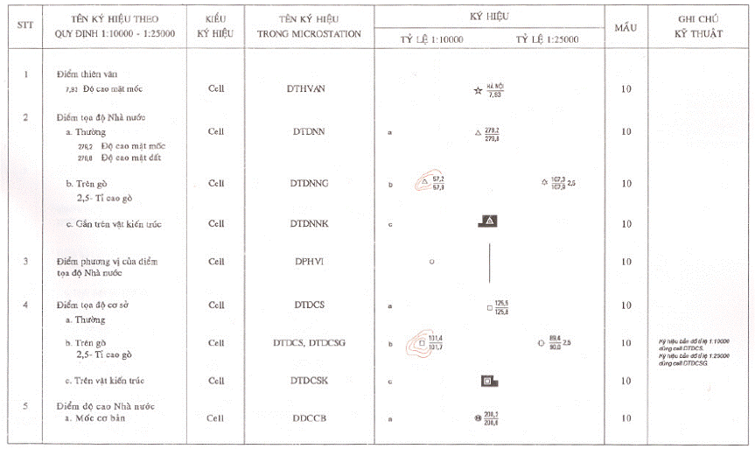
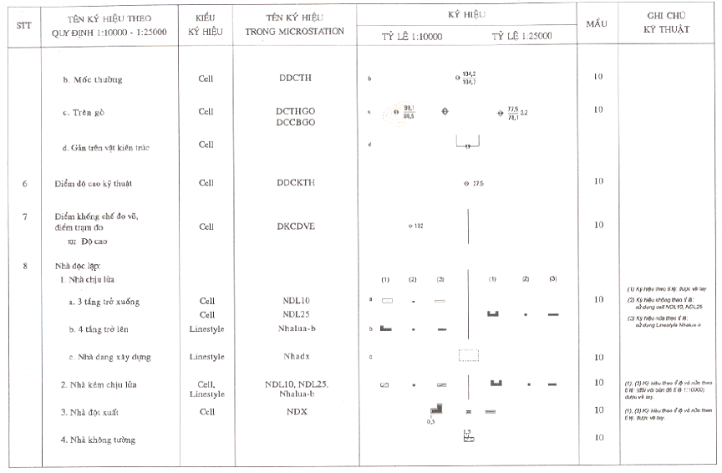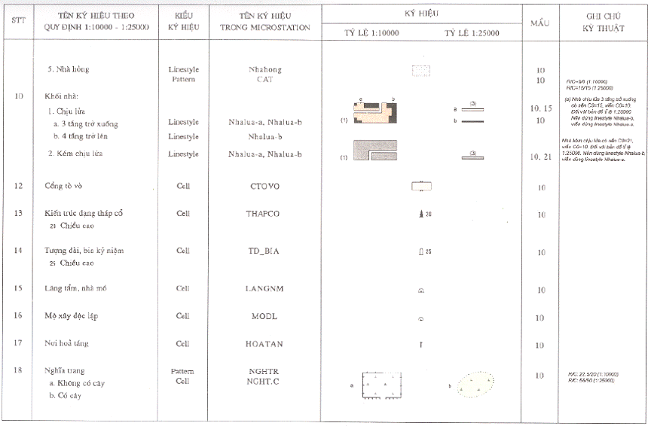
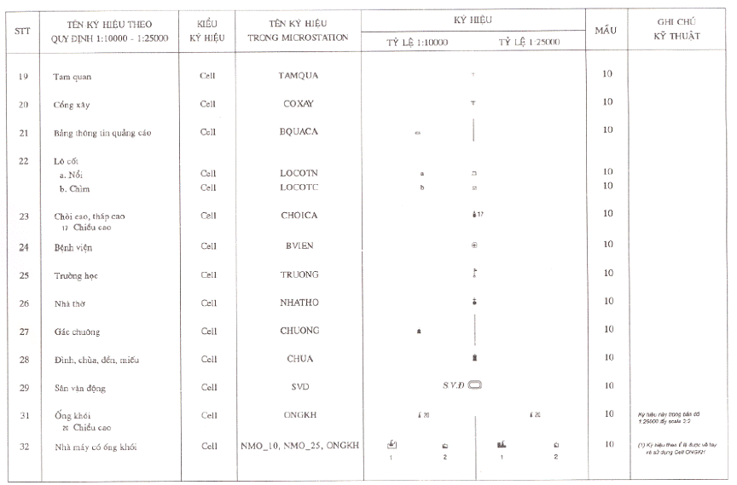
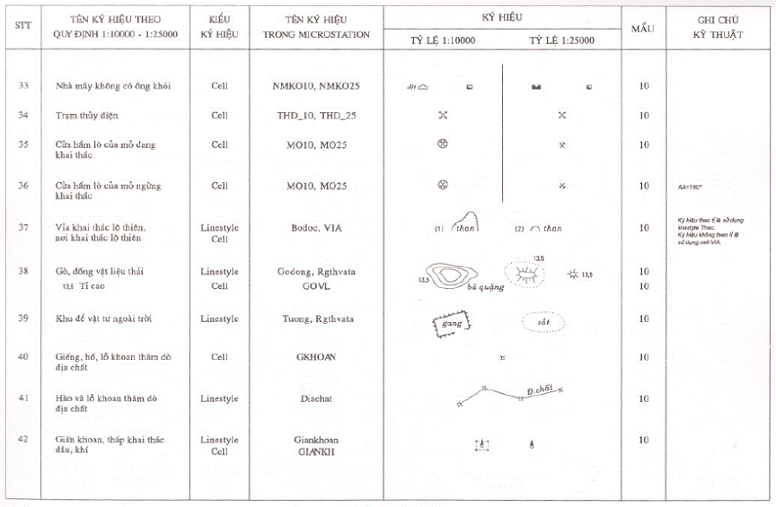
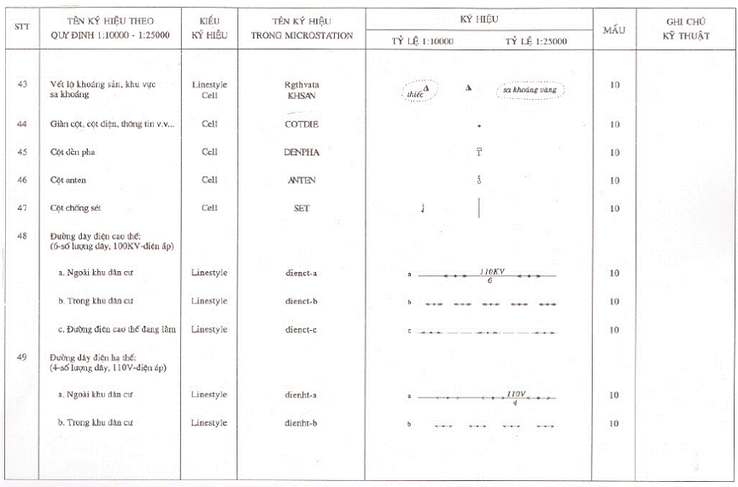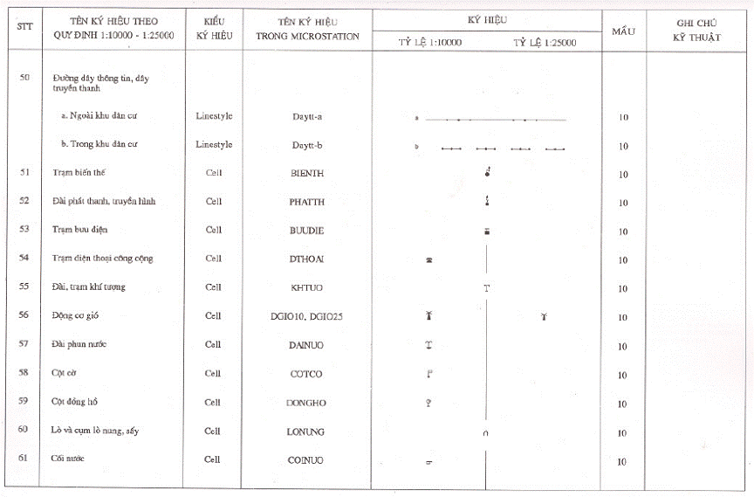
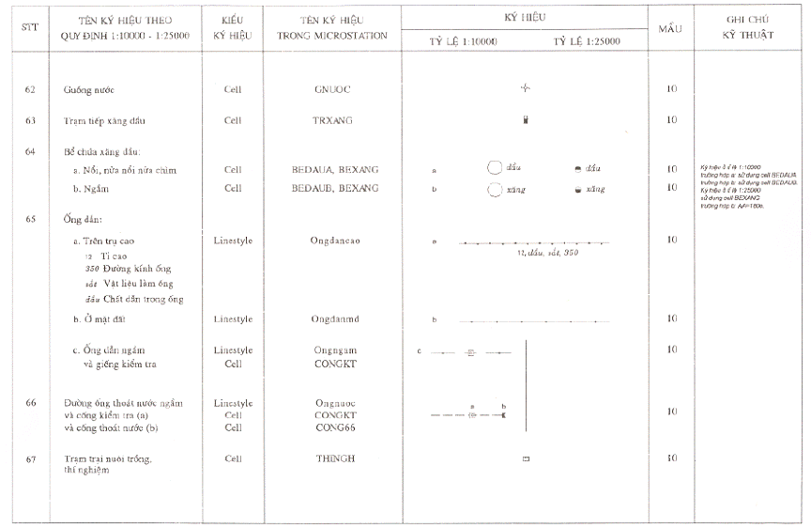
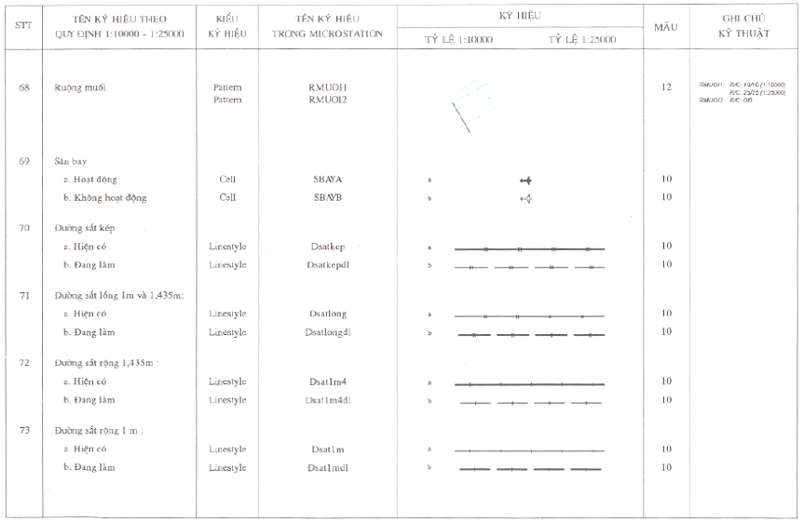
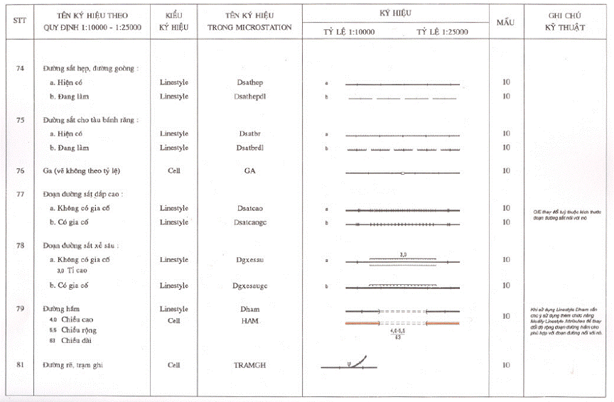
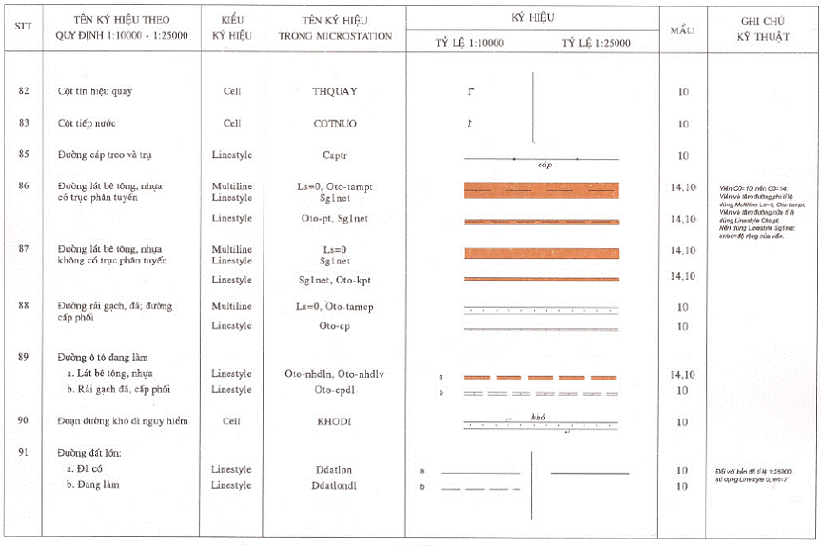
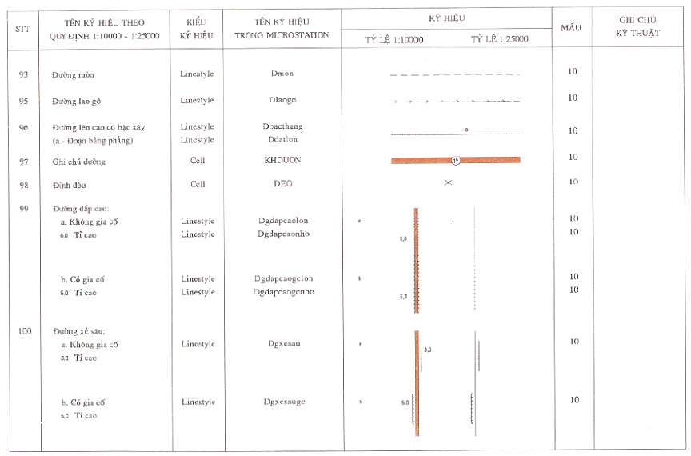
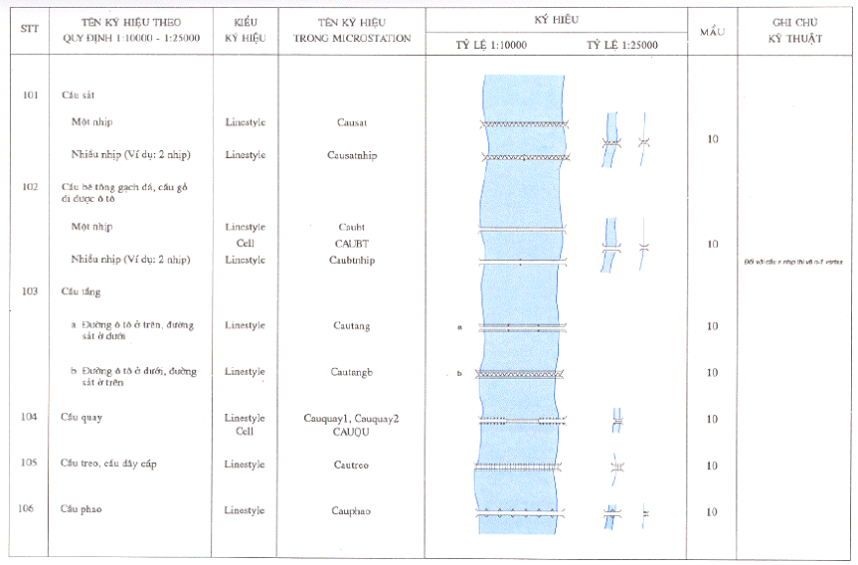
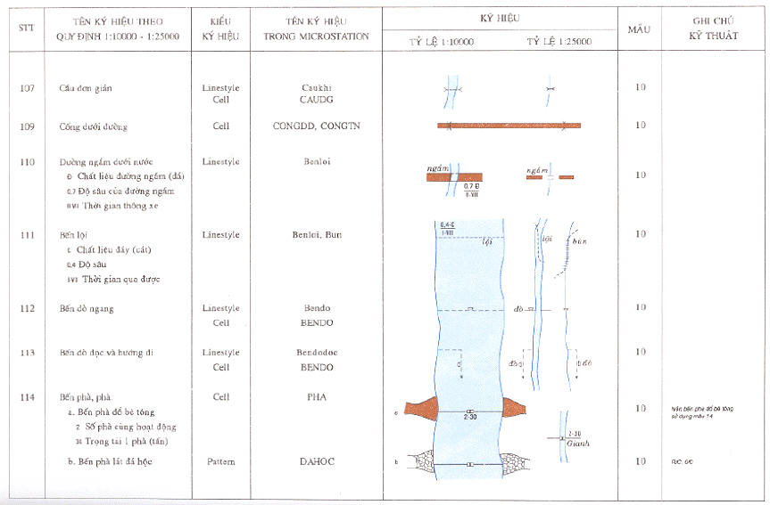
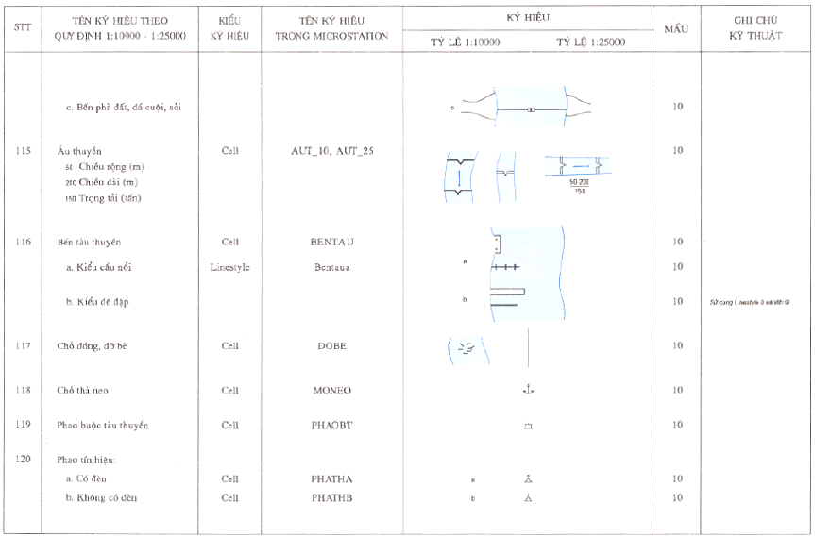
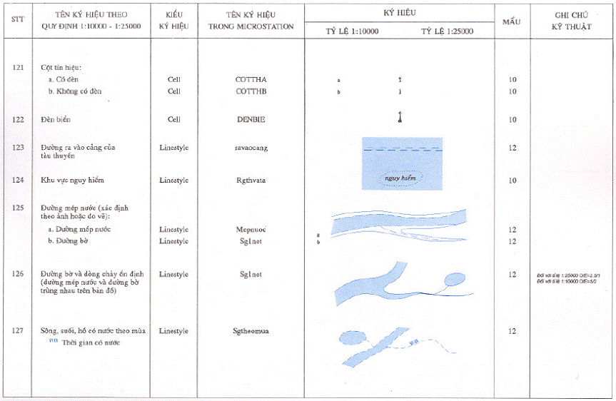
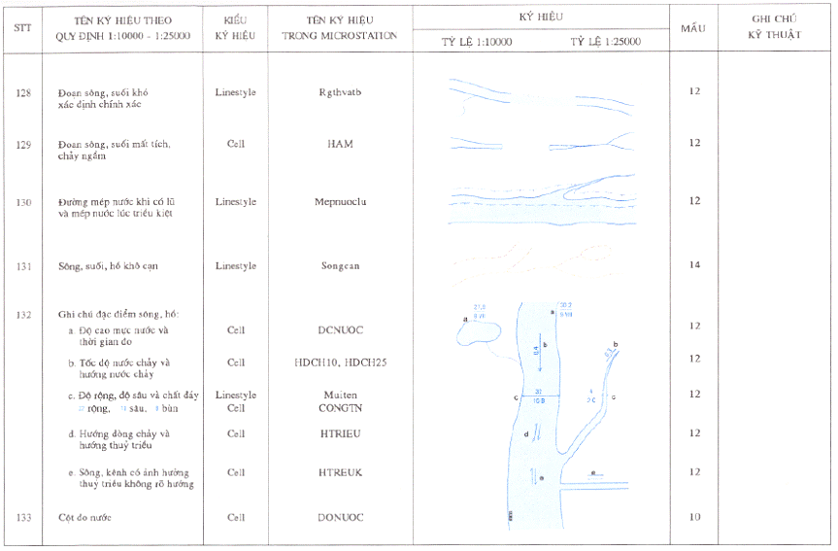
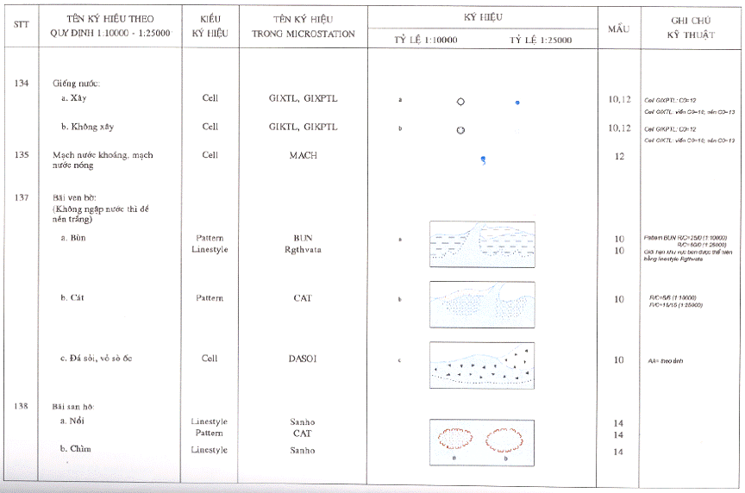
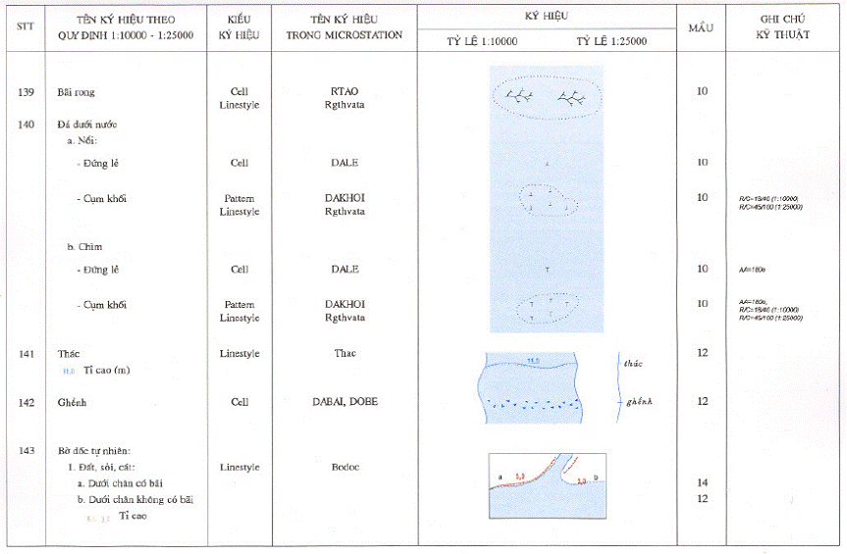
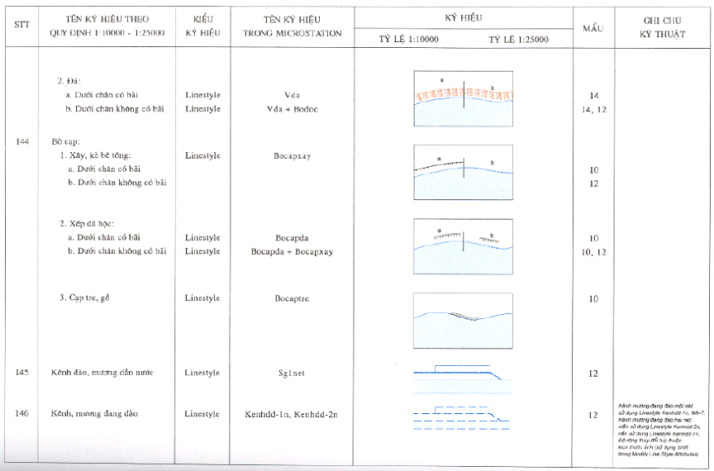
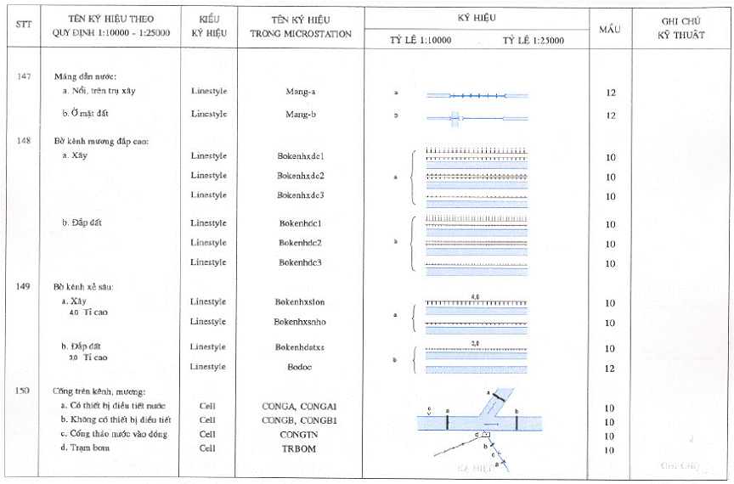
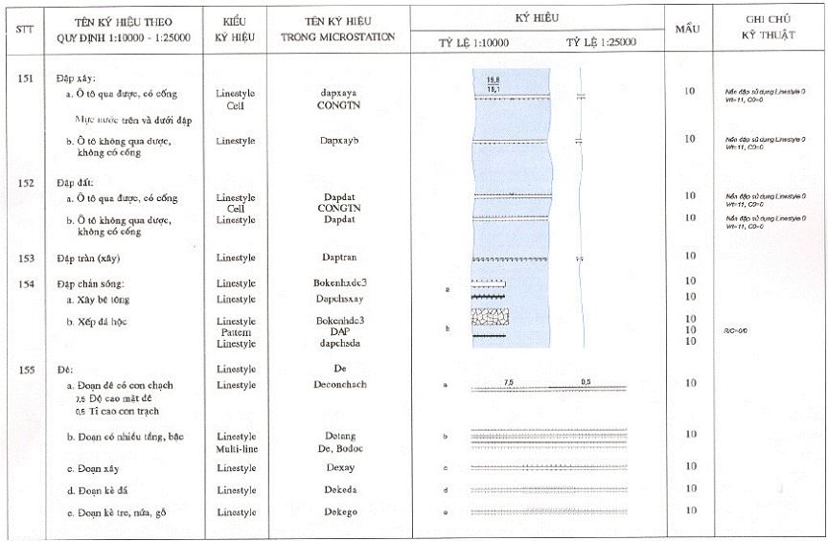
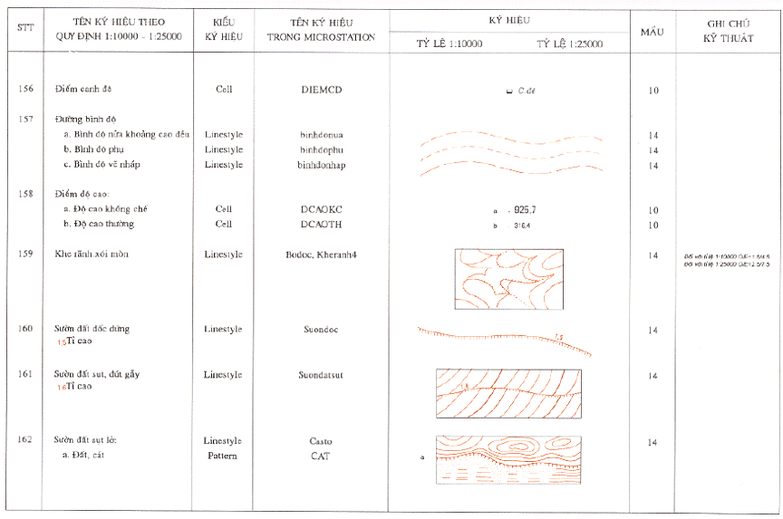
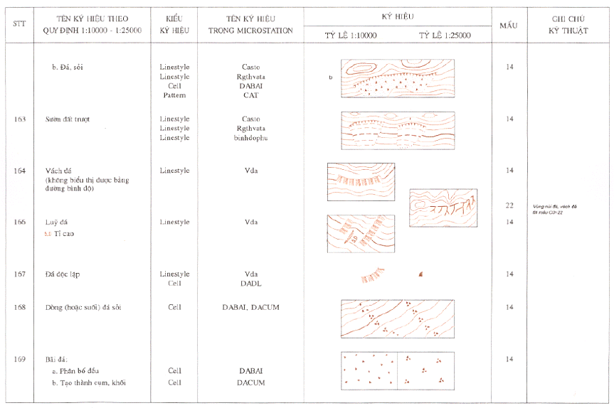
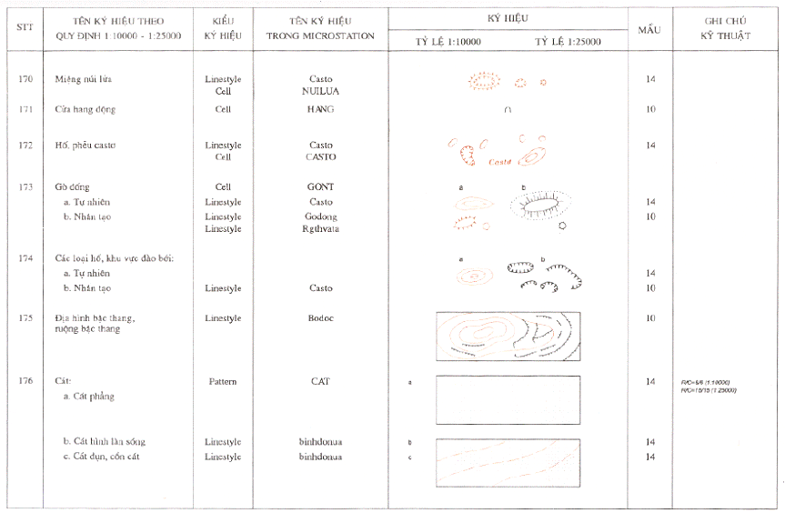
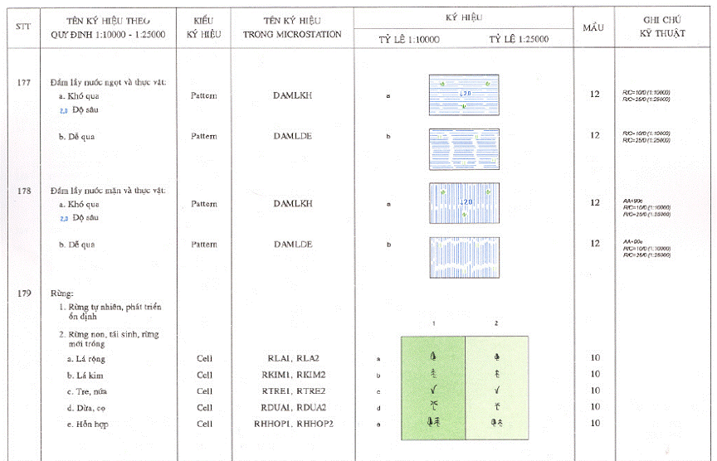
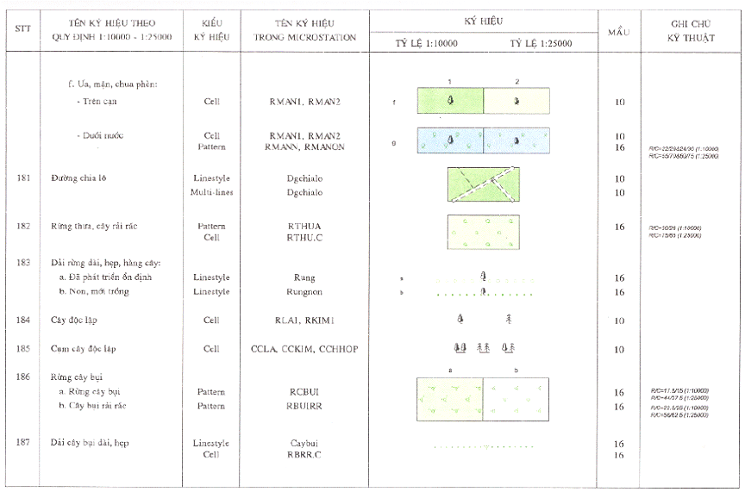
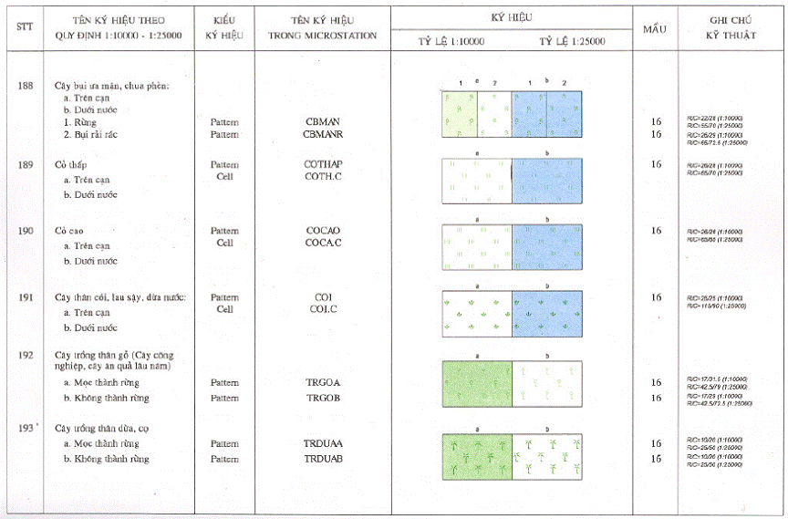
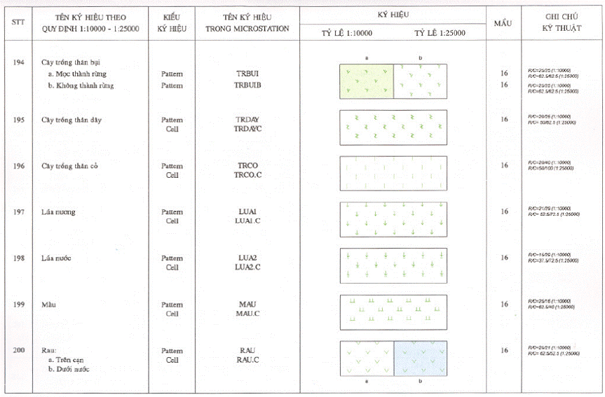
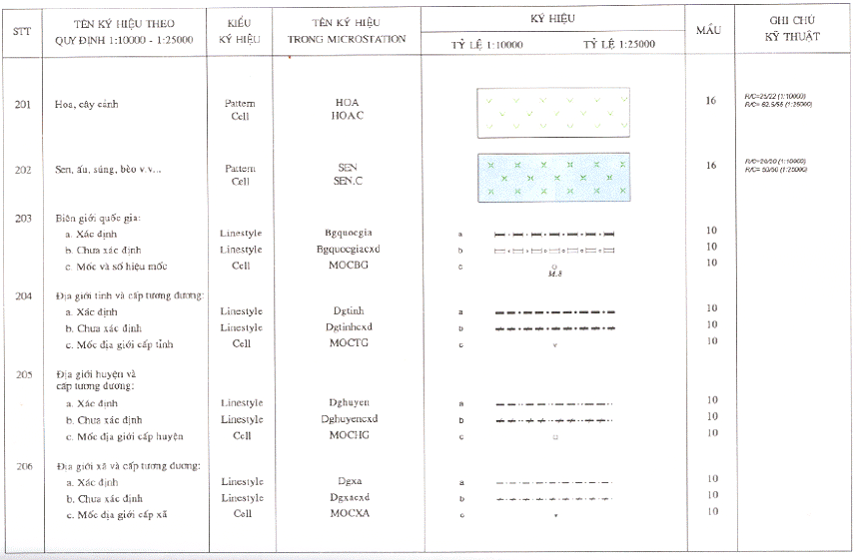
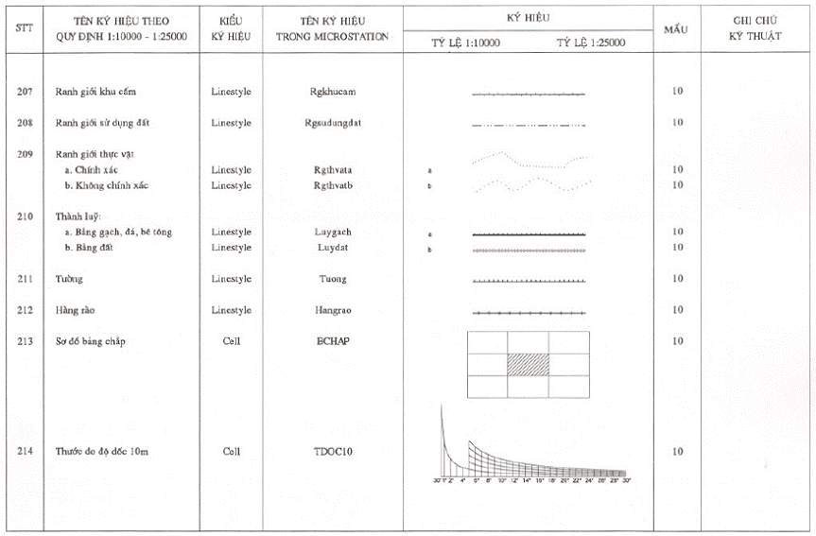
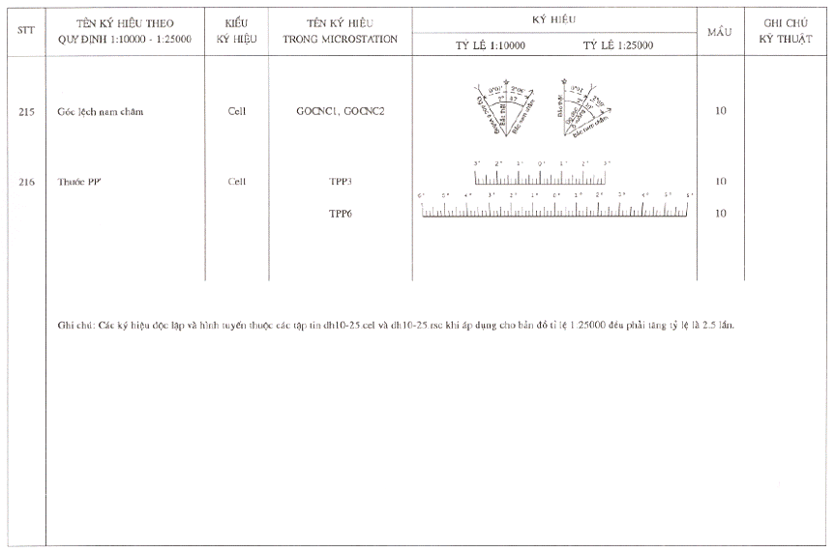
PHỤ LỤC 3-2
BẢNG HƯỚNG DẪN SỬ DỤNG KÝ HIỆU BẢN ĐỒ ĐỊA HÌNH TỶ LỆ 1: 50000 - 1: 100000 TRONG MÔI TRƯỜNG MICROTATION
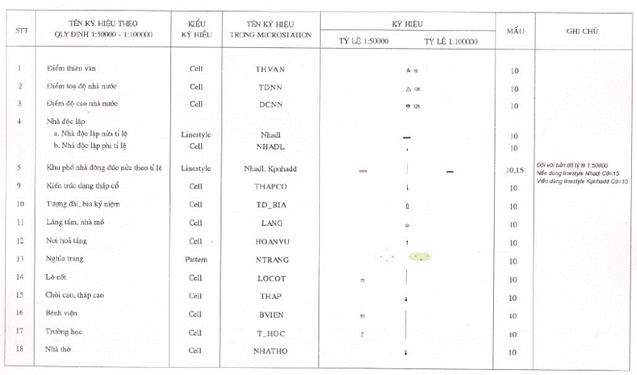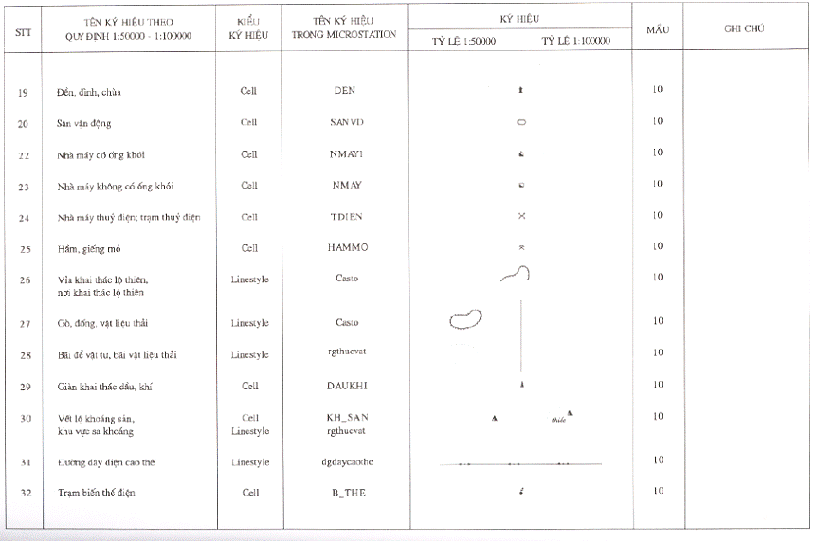
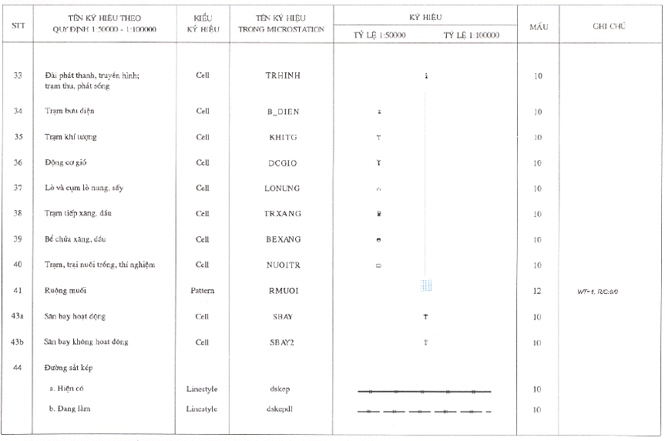
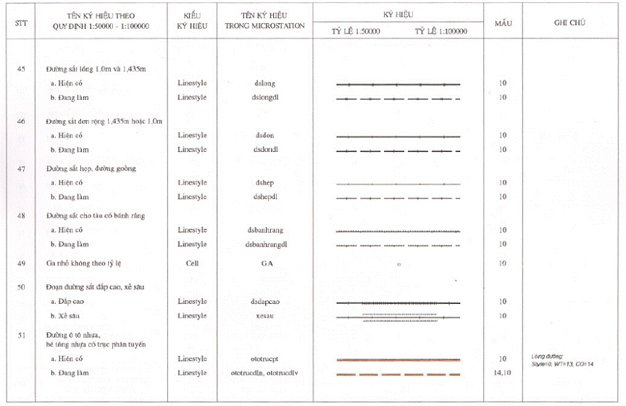
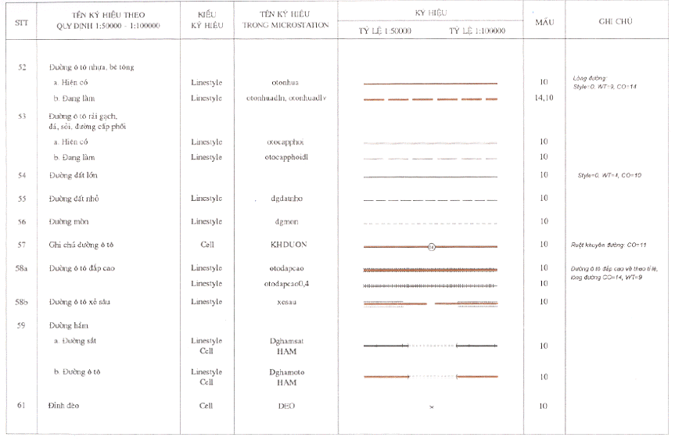
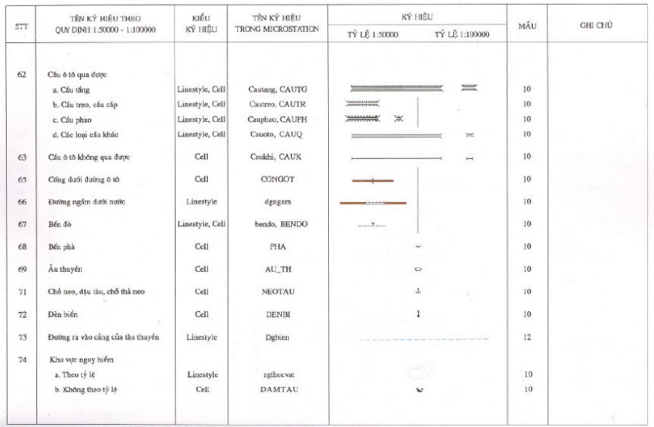
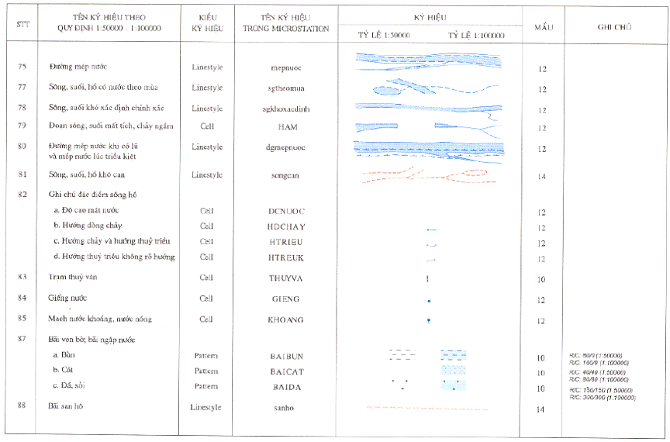
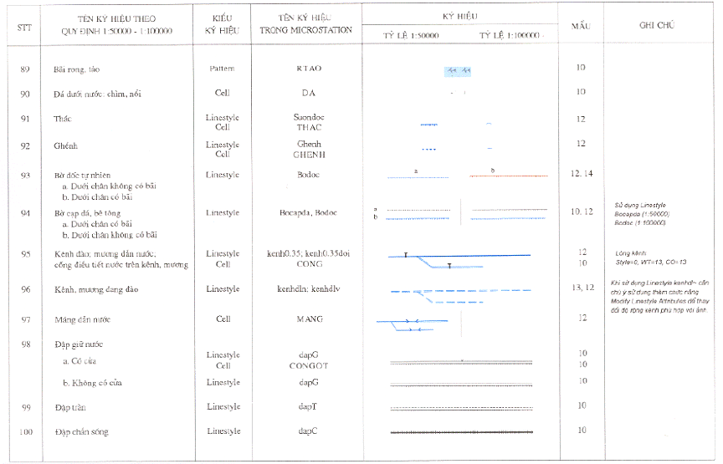
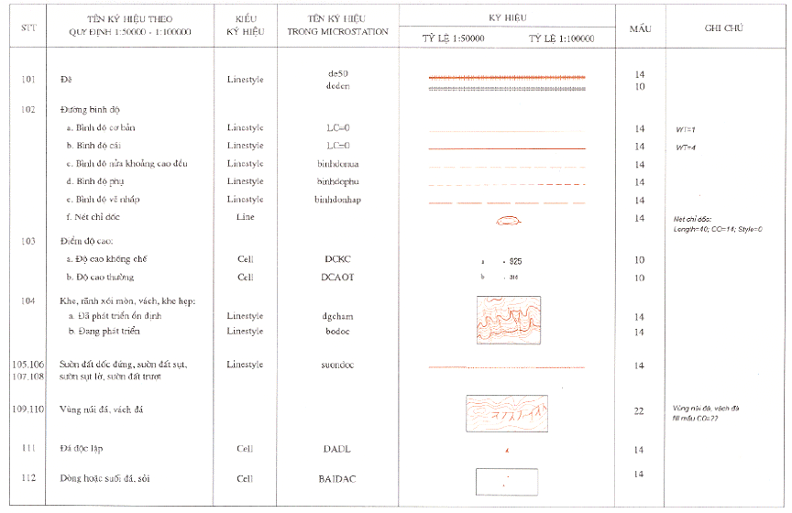
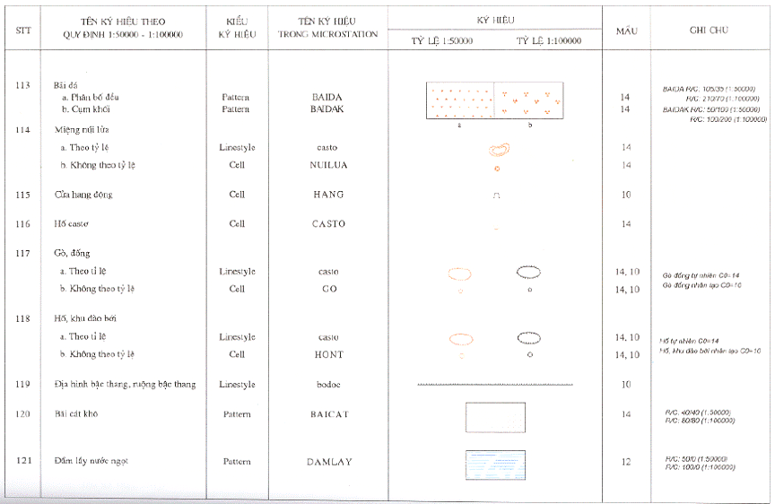
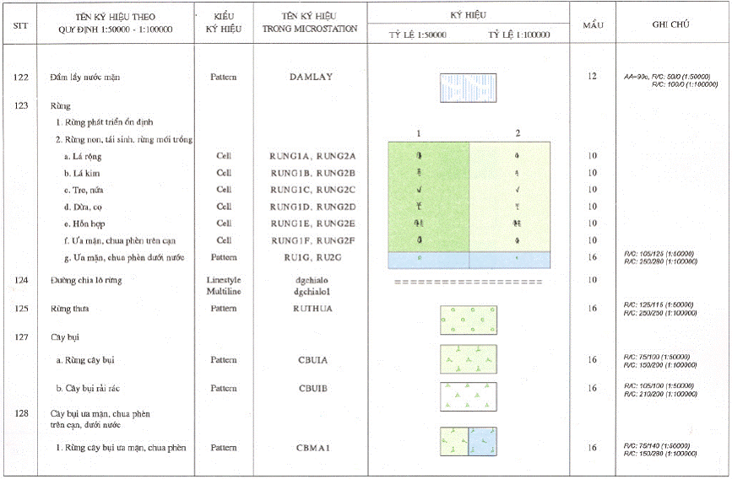
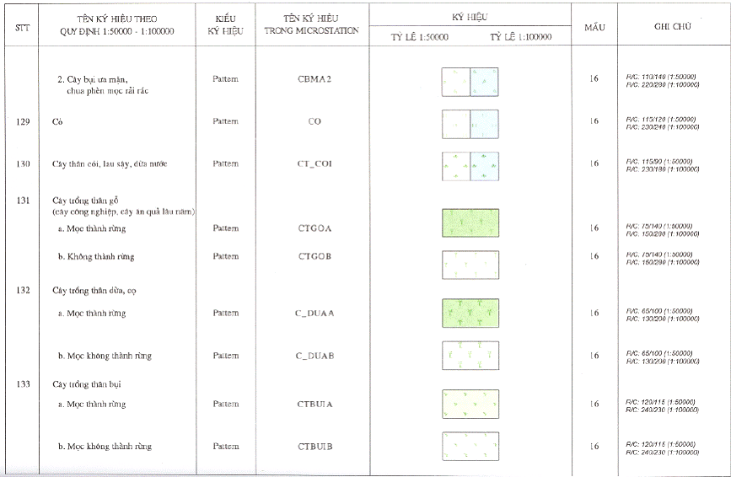
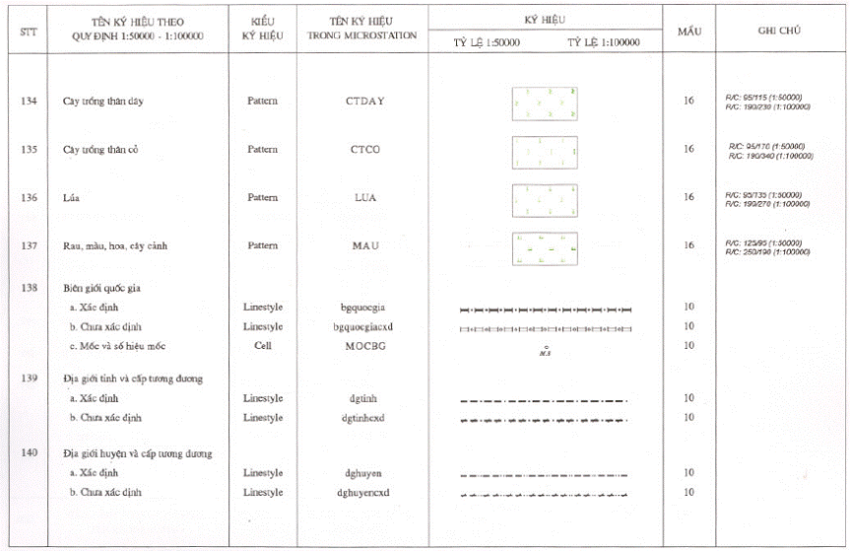
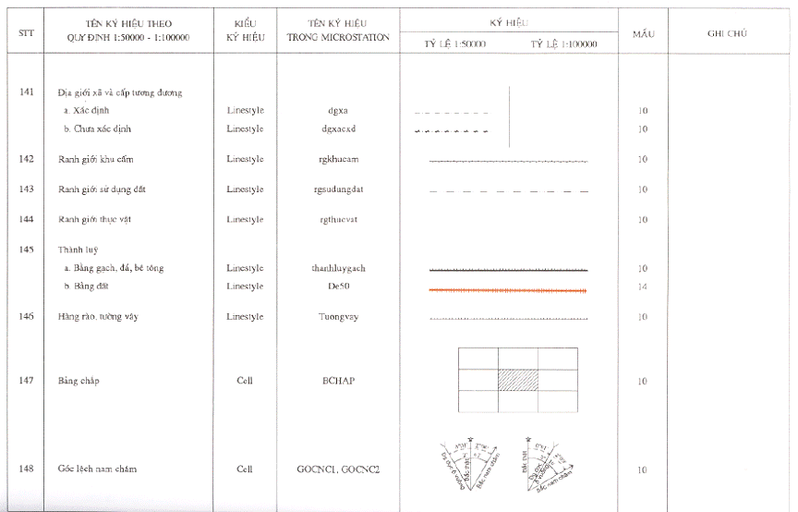
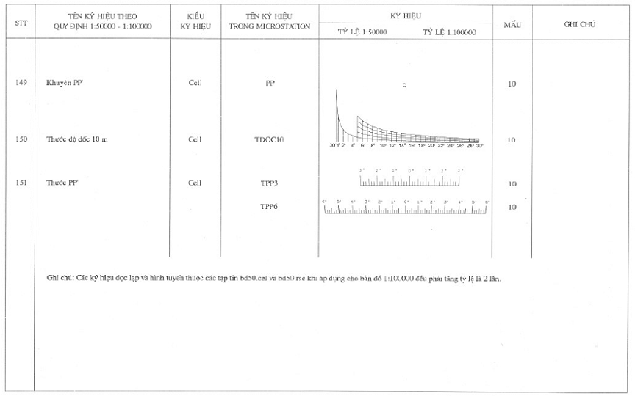

PHỤ LỤC 4-1
BẢNG HƯỚNG DẪN SỐ HÓA VÀ BIÊN TẬP BẢN ĐỒ ĐỊA HÌNH TỶ LỆ 1: 10000
NHÓM LỚP: CƠ SỞ TOÁN HỌC
Tên file: (Phiên hiệu)_CS.dgn Tỷ lệ bản đồ quét: ………………………
Nội dung: Cơ sở toán học - Trình bày ngoài khung Category:coso
Lớp | Code | Nội dung | Số KH (theo KH 1995) | Lực nét (weigh) | Tên ký hiệu, kiểu đường | Màu (colour) | Phông chữ |  |  | Ghi chú
 |  |  |  |  |  |  | Tên | Số | Cỡ (H/W) | Ghi chú
1 | 101 | Tên mảnh bản đồ |  |  |  | 10 | VHtime B | 193 | 64/64
2 | 102 | Phiên hiệu mảnh |  |  |  | 10 | Univercd | 214 | 44/44
3 | 103-1 | Tên mảnh cạnh khung ngoài |  |  |  | 10 | VHarial | 184 | 32/32
3 | 103-2 | Số hiệu mảnh cạnh khung ngoài |  |  |  | 10 | Univercd | 214 | 44/44
4 | 104 | Số hiệu mảnh cạnh (giữa khung trong) |  |  |  | 10 | Vnarial | 180 | 15/15
5 | 105 | Khung trong, lưới km |  | 1 |  | 10
6 | 106 | Khung tọa độ địa lý |  |  |  | 10
7 | 107 | Khung ngoài |  | 13 |  | 10
8 | 108-1 | Tên nước góc khung |  |  |  | 10 | VHarial | 184 | 32/32
8 | 108-2 | Tên tỉnh góc khung |  |  |  | 10 | VHtime | 192 | 25/25
8 | 108-3 | Tên huyện góc khung |  |  |  | 10 | VHtime | 192 | 18/18
9 | 109-1 | Bảng chắp |  | 1 | BCHAP | 10 |  |  |  | Cell
9 | 109-2 | Tên ở bảng chắp |  |  |  | 10 | VHarial | 184 | 18/13
12 | 112 | Điểm thiên văn | 1 |  | DTHVAN | 10 |  |  |  | Cell
13 | 113-1 | Điểm tọa độ Nhà nước thường | 2a |  | DTDNN | 10 |  |  |  | Cell
13 | 113-2 | Điểm tọa độ nhà nước trên gò | 2b |  | DTDNNG | 10 |  |  |  | Cell
13 | 113-3 | Điểm tọa độ nhà nước gắn trên vật kiến trúc | 2c |  | DTDNNK | 10 |  |  |  | Cell
13 | 113-4 | Điểm tọa độ cơ sở thường | 4a |  | DTDCS | 10 |  |  |  | Cell
13 | 113-5 | Điểm tọa độ cơ sở trên gò | 4b |  | DTDCSG | 10 |  |  |  | Cell
13 | 113-6 | Điểm tọa độ cơ sở gắn trên vật kiến trúc | 4c |  | DTDCSK | 10 |  |  |  | Cell
13 | 113-7 | Điểm phương vị của điểm tọa độ Nhà nước | 3 |  | DPHVI | 10 |  |  |  | Cell
13 | 113-8 | Ghi chú độ cao các điểm tọa độ | 2,4 |  |  | 10 | Univercd | 214 | 18/18
14 | 114-1 | Điểm độ cao Nhà nước cơ bản | 5a |  | DDCCB | 10 |  |  |  | Cell
14 | 114-2 | Điểm độ cao Nhà nước thường, trên vật kiến trúc | 5b,d |  | DDCTH | 10 |  |  |  | Cell
14 | 114-3 | Điểm độ cao Nhà nước cơ bản trên gò | 5c |  | DCCBGO | 10 |  |  |  | Cell
14 | 114-4 | Điểm độ cao Nhà nước thường trên gò | 5c |  | DCTHGO | 10 |  |  |  | Cell
14 | 114-5 | Điểm độ cao kỹ thuật | 6 |  | DDCKTH | 10 |  |  |  | Cell
14 | 114-6 | Ghi chú độ cao của điểm độ cao | 5,6 |  |  | 10 | Univercd | 214 | 18/18
15 | 115-1 | Điểm khống chế đo vẽ | 7 |  | DKCDVE | 10 |  |  |  | cell
15 | 115-2 | Ghi chú độ cao của điểm khống chế đo vẽ | 7 |  |  | 10 | Univercd | 214 | 18/18
16 | 116 | Số kinh vĩ độ |  |  |  | 10 | Russ | 179 | 22/22
17 | 117 | Số lưới ô vuông (km) chính |  |  |  | 10 | Univercdb | 215 | 27/27
18 | 118 | Số đai chính |  |  |  | 10 | Univercd | 214 | 16/16
19 | 119 | Giải thích khung nam (nét), thước tỷ lệ |  |  |  | 10
20 | 120 | Chữ giải thích khung Nam |  |  |  | 10 | Vnarial | 180 | 16/16
21 | 121 | Năm in, lần xuất bản |  |  |  | 10 | VHarial | 184 | 18/16
22 | 122 | Tên nước tiếp biên |  |  |  | 10 | VHarial | 184 | 23/23
23 | 123-1 | Tên tỉnh tiếp biên |  |  |  | 10 | VHarial | 184 | 18/18
23 | 123-2 | Tên huyện tiếp biên |  |  |  | 10 | VHarial | 184 | 15/15
24 | 124 | Tên xã tiếp biên |  |  |  | 10 | Vnarial | 180 | 18/18
25 | 125 | Tên thôn xóm tiếp biên |  |  |  | 10 | Vnarial | 180 | 14/14
26 | 126 | Ghi chú đường đi tới |  |  |  | 10 | Vnarial | 180 | 18/17
27 | 127 | Lưới ô vuông (km) phụ |  | 1 |  | 10
28 | 128 | Số lưới ô vuông (km) phụ |  |  |  | 10 | Univercdb | 215 | 24/24
29 | 129 | Số đai phụ |  |  |  | 10 | Univercd | 214 | 13/13
30 | 130 | Đốt khung trong tọa độ địa lý |  | 1;9 |  | 10 |  |  |  | Multiline
32 | 132 | Tên cơ quan xuất bản |  |  |  | 10 | VHarial, Vnarial | 184, 180 18 | 18/16; 16/16
33 | 133-1 | Thước độ dốc |  | 1 | TDOC10 | 10 |  |  |  | Cell
33 | 133-2 | Giải thích của thước độ dốc |  |  |  | 10 | Vnarial | 180 | 16/16
34 | 134-1 | Đường PP' |  | 1 | 3 | 10
34 | 134-2 | Khuyên PP' |  |  | PP | 10 |  |  |  | Cell
34 | 134-3 | Ghi chú PP' |  |  |  | 10 | VHtime | 192 | 22/22
35 | 135-1 | Góc lệnh nam châm |  | 1 | GOCNC1, GOCNC2 | 10 |  |  |  | Cell
35 | 135-2 | Giải thích góc lệch nam châm |  |  |  | 10 | Vnarial | 180 | 14/14
37 | 137 | Các màu nền của giải thích khung nam

NHÓM LỚP: THỦY VĂN
Tên file: (Phiên hiệu)_TH.dgn ……………………………… Tỷ lệ bản đồ quét: ………………………
Nội dung: Thủy văn - Thiết bị phụ thuộc Category:Thuyhe
Lớp | Code | Nội dung | Số KH (theo KH 1995) | Lực nét (weigh) | Tên ký hiệu, kiểu đường | Màu (colour) | Phông chữ |  |  | Ghi chú
 |  |  |  |  |  |  | Tên | Số | Cỡ (H/W) | Ghi chú
1 | 201 | Sông tự nhiên 1 nét | 126 | 0-8 | Sg1net | 12
2 | 202 | Sông tự nhiên có nước theo mùa | 127 | 1 | Sgtheomua | 12 |  |  |  | Linesty
3 | 203 | Đường bờ sông 2 nét, kênh>5m, ao, hồ | 125b, 126, 145 | 1 |  | 12
4 | 204 | Nền sông 2 nét, kênh>5m, ao, hồ | 125, 126, 145 |  |  | 13 |  |  |  | Fill
5 | 205 | Bình độ sâu | 136 | 1 |  | 12
6 | 206 | Ghi chú bình độ sâu | 136 |  |  | 12 | vncour | 196 | 20/20
7 | 207 | Bờ sông 2 nét, ao hồ có nước theo mùa | 127 | 1 | Sgtheomua | 12 |  |  |  | Linesty
8 | 208 | Nền sông, ao, hồ có nước theo mùa | 127 |  |  | 13 |  |  |  | Fill
9 | 209 | Đường bờ biển |  | 1 |  | 12
10 | 210 | Nền biển |  |  |  | 13 |  |  |  | Fill
11 | 211 | Đường mép nước | 125a | 1 | Mepnuoc | 12 |  |  |  | Linesty
12 | 212 | Đoạn sông suối khó xác định (nét) | 128 | 1-9 | Rgthvatb | 12 |  |  |  | Linesty
13 | 213 | Đoạn sông suối khó xác định (vùng) | 128 |  |  | 13 |  |  |  | Fill
14 | 214 | KH đoạn sông suối mất tích, chảy ngầm | 129 | 1 | HAM | 12 |  |  |  | Cell
15 | 215 | Đường mép nước khi có lũ và triều kiệt | 130 | 1 | Mepnuoclu | 12 |  |  |  | Linesty
16 | 216 | Sông, suối, hồ khô cạn (nét) | 131 | 1 | Songcan | 14 |  |  |  | Linesty
17 | 217 | Sông, suối, hồ khô cạn (nền) | 131 |  | CAT | 14 |  |  |  | Pattern
18 | 218-1 | Độ cao mực nước | 132a |  | DCNUOC | 12 |  |  |  | Cell
18 | 218-2 | Thời gian đo mực nước | 132a |  |  | 12 | Univercd | 214 | 18/18
18 | 218-3 | Độ rộng, độ sâu và chất đáy, tốc độ chảy | 132b,c |  |  | 12 | Univercd | 214 | 18/18
18 | 218-4 | Mũi tên độ rộng, sâu cho sông 2 nét | 132c | 3 | Muiten | 12 |  |  |  | Linestyle
18 | 218-5 | Mũi tên độ rộng, sâu cho sông 1 nét | 132c |  | CONGTN | 12 |  |  |  | Cell
18 | 218-6 | Hướng dòng chảy | 132b |  | HDCH10 | 12 |  |  |  | Cell
19 | 219-1 | Hướng dòng chảy và hướng thủy triều | 132d | 1 | HTRIEU | 12 |  |  |  | Cell
19 | 219-2 | Hướng dòng chảy và hướng thủy triều không rõ nét | 132e | 1 | HTREUK | 12 |  |  |  | Cell
20 | 220 | Cột đo nước | 133 |  | DONUOC | 10 |  |  |  | Cell
21 | 221-1 | Giếng nước xây phi TL | 134a | 1 | GIXPTL | 12 |  |  |  | Cell
21 | 221-2 | Giếng nước xây theo TL | 134a | 3 | GIXTL | 10,13 |  |  | Cell (thu, phóng)
21 | 221-3 | Mạch nước khoáng | 135 | 1 | MACH | 12 |  |  |  | Cell
21 | 221-4 | Giếng nước không xây phi TL | 134b | 1 | GIKPTL | 12 |  |  |  | Cell
21 | 221-5 | Giếng nước không xây theo TL | 134b | 3 | GIKTL | 10,13 |  |  | Cell (thu, phóng)
22 | 222-1 | Đường bờ mương đắp cao, xây 1 | 148a1 | 1 | Bokenhxdc1 | 10 |  |  |  | Linestyle
22 | 222-2 | Đường bờ mương đắp cao, xây 2 | 148a2 | 1 | Bokenhxdc2 | 10 |  |  |  | Linestyle
22 | 222-3 | Đường bờ mương đắp cao, xây 3 | 148a3 | 1 | Bokenhxdc3 | 10 |  |  |  | Linestyle
22 | 222-4 | Đường bờ mương đắp cao, đất 1 | 148b1 | 1 | Bokenhdc1 | 10 |  |  |  | Linestyle
22 | 222-5 | Đường bờ mương đắp cao, đất 2 | 148b2 | 1 | Bokenhdc2 | 10 |  |  |  | Linestyle
22 | 222-6 | Đường bờ mương đắp cao, đất 3 | 148b3 | 1 | Bokenhdc3 | 10 |  |  |  | Linestyle
23 | 223-1 | Đường bờ mương xẻ sâu, xây 1 | 149 a1 | 1 | Bokenhxslon | 10 |  |  |  | Linestyle
23 | 223-2 | Đường bờ mương xẻ sâu, xây 2 | 149 a2 | 1 | Bokenhxsnho | 10 |  |  |  | Linestyle
23 | 223-3 | Đường bờ mương xẻ sâu, đắp đất 1 | 149b1 | 1 | Bokenhdatsx | 10 |  |  |  | Linestyle
23 | 223-4 | Đường bờ mương xẻ sâu, đắp đất 2 | 149b2 | 1 | Bodoc | 12 |  |  |  | Linestyle
24 | 224 | Ranh giới các bãi: bùn, cát, san hô… | 137-140 |  | Rgthvata | 10 |  |  |  | Linestyle
25 | 225 | Bãi bùn ven bờ | 137a |  | BUN | 10 |  |  |  | Pattern; R/C: 25/0
26 | 226-1 | Đầm lầy nước ngọt khó qua | 177a |  | DAMLKH | 12 |  |  |  | Pattern; R/C: 10/0, AA=0⁰
26 | 226-2 | Đầm lầy nước ngọt dễ qua | 177b |  | DAMLDE | 12 |  |  |  | Pattern; R/C: 10/0, AA=0⁰
26 | 226-3 | Độ sâu đầm lầy nước ngọt | 177 |  |  | 12 | Univercd | 214 | 18/18
27 | 227 | Bãi cát ven bờ | 137b |  | CAT | 10 |  |  |  | Pattern R/C: 6/6
28 | 228 | Bãi đá, sỏi, vỏ sò ốc ven bờ | 137c |  | DASOI | 10 |  |  |  | Cell
29 | 229-1 | Đầm lầy nước mặn khó qua | 178a |  | DAMLKH | 12 |  |  |  | Pattern; R/C: 10/0, AA=90⁰
29 | 229-2 | Đầm lầy nước mặn dễ qua | 178b |  | DAMLDE | 12 |  |  |  | Pattern; R/C: 10/0, AA=90⁰
29 | 229-3 | Độ sâu đầm lầy nước mặn | 178 |  |  | 12 | Univercd | 214 | 18/18
30 | 230 | Bãi san hô nổi, chìm | 138 |  | Sanho, CAT | 14 |  |  |  | Linesty, pattern cat
31 | 231-1 | Máng dẫn nước nổi, trên trụ xây | 147-a | 9 | Mang-a | 12
31 | 231-2 | Máng dẫn nước ở mặt đất | 147-b | 4 | Mang-b | 12
32 | 232 | Bãi rong tảo | 139 |  | RTAO, Rgthvata | 10 |  |  |  | Cell, Linestyle
33 | 233-1 | Đá dưới nước: (chìm, nổi) cụm khối | 140a,b |  | DAKHOI, Rgthvata | 10 |  |  |  | Cell, Linesty
33 | 233-2 | Đá dưới nước: (chìm, nổi) đứng lẻ | 140a,b |  | DALE | 10 |  |  |  | Cell
34 | 234-1 | Thác | 141 | 1 | thac | 12 |  |  |  | Linestyle
34 | 234-2 | Ghềnh | 142 | 1 | DABAI, DOBE | 12 |  |  |  | Cell
35 | 235-1 | Bờ dốc TN đất, sỏi, cát dưới chân không có bãi | 143-1-b |  | Bodoc | 12 |  |  |  | Linesty
35 | 235-2 | Bờ dốc TN đá dưới chân không có bãi | 143-2-b |  | Bodoc | 12 |  |  |  | Linesty
35 | 235-3 | Tỷ cao bờ dốc tự nhiên không có bãi | 143 |  |  | 14 | Univercd | 214 | 18/18
37 | 237-1 | Bờ cạp bê tông dưới chân có bãi | 144-1-a |  | Bocapxay | 10 |  |  |  | Linesty
37 | 237-2 | Bờ cạp bê tông dưới chân không bãi | 144-1-b |  | Bocapxay | 12 |  |  |  | Linesty
37 | 237-3 | Bờ cạp đá hộc dưới chân có bãi | 144-2-a |  | Bocapda | 10 |  |  |  | Linesty
37 | 237-4 | Bờ cạp đá hộc dưới chân không có bãi | 144-2-b |  | Bocapda Bocapxay | 10 |  |  |  | Linesty
37 | 237-5 | Bờ cạp tre gỗ | 144-3 |  | Bocaptre | 10 |  |  |  | Linesty
38 | 238-1 | Cống trên kênh mương có thiết bị theo TL | 150-a |  | CONGA | 10 |  |  |  | Cell
38 | 238-2 | Cống trên kênh mương không có thiết bị theo TL | 150-b |  | CONGB | 10 |  |  |  | Cell
38 | 238-3 | Cống tháo nước vào đồng | 150-c |  | CONGTN | 10 |  |  |  | Cell
38 | 238-4 | Cống trên kênh mương có thiết bị phi tỷ lệ | 150-a |  | CONGA1 | 10 |  |  |  | Cell
38 | 238-5 | Cống trên kênh mương không có thiết bị phi tỷ lệ | 150-b |  | CONGB1 | 10 |  |  |  | Cell
38 | 238-6 | Trạm bơm | 150-d |  | TRBOM | 10 |  |  |  | Cell
39 | 239 | Kênh đào rộng từ 3-5m | 145 | 7 | Sg1net | 12
40 | 240 | Kênh đào dưới 3m | 145 | 3 | Sg1net | 12
41 | 241-1 | Kênh mương đang đào rộng từ 3-5m | 146 | 7 | Kenhdd-1n | 12 |  |  |  | Linesty
41 | 241-2 | Kênh mương đang đào rộng dưới 3m | 146 | 3 | Kenhdd-1n | 12 |  |  |  | Linesty
41 | 241-3 | Kênh mương đang đào rộng trên 5m (viền) | 146 | 1 | Kenhdd-2n | 12 |  |  |  | Linesty
42 | 242 | Kênh mương đang đào rộng trên 5m (nền) | 146 | 8-12 | Kenhdd-1n | 13 |  |  |  | Linesty
43 | 243-1 | Đập xây ôtô qua được, có cống | 151-a |  | dapxaya, CONGTN | 10 |  |  |  | Linesty, cell
43 | 243-2 | Đập xây ôtô không qua được, không có cống | 151-b |  | Dapxayb | 10 |  |  |  | Linesty
43 | 243-3 | Đập đất ôtô qua được, có cống | 152-a |  | Dapdat, CONGTN | 10 |  |  |  | Linesty, cell
43 | 243-4 | Đập đất ôtô không qua được, không có cống | 152-b |  | Dapdat | 10 |  |  |  | Linesty
43 | 243-5 | Đập tràn (xây) | 153 |  | Daptran | 10 |  |  |  | Linesty
43 | 243-6 | Đập chắn sóng xây bê tông theo tỷ lệ | 154-a |  | Bokenhxaydc3 | 10 |  |  |  | Linesty
43 | 243-7 | Đập chắn sóng xây bê tông nửa tỷ lệ | 154-a |  | Dapchsxay | 10 |  |  |  | Linesty
43 | 243-8 | Đập chắn sóng xếp đá hộc theo tỷ lệ | 154-b |  | Bokenhdc3, DAP | 10 |  |  |  | Linesty, pattern (R/C=00)
43 | 243-9 | Đập chắn sóng xếp đá hộc nửa tỷ lệ | 154-b |  | dapchsda | 10 |  |  |  | Linesty
44 | 244-1 | Đê có con trạch | 155-a |  | De, Deconchach | 10 |  |  |  | Linesty
44 | 244-2 | Đoạn nhiều tầng, bậc | 155-b |  | Detang, De, Bodoc | 10 |  |  |  | Linesty, multiline
44 | 244-3 | Đoạn xây | 155-c |  | Dexay | 10 |  |  |  | Linesty
44 | 244-4 | Đoạn kè đá | 155-d |  | Dekeda | 10 |  |  |  | Linesty
44 | 244-5 | Đoạn kè tre, nứa, gỗ | 155-e |  | Dekego | 10 |  |  |  | Linesty
44 | 244-6 | Điếm canh đê | 156 |  | DIEMCD | 10 |  |  |  | Cell
44 | 244-7 | Ghi chú tỷ cao con chạch | GC-15 |  |  | 10 | Univercd | 214 | 18/18
45 | 245-1 | Tên vịnh, eo biển, cửa biển, hồ lớn cấp 1 | GC-24 |  |  | 12 | VHtime Bi | 195 | 74/74
45 | 245-2 | Tên vịnh, eo biển, cửa biển, hồ lớn cấp 2 | GC-24 |  |  | 12 | VHtime Bi | 195 | 59/59
45 | 245-3 | Tên vịnh, eo biển, cửa biển, hồ lớn cấp 3 | GC-24 |  |  | 12 | VHtime Bi | 195 | 52/52
45 | 245-4 | Tên vịnh, eo biển, cửa biển, hồ lớn cấp 4 | GC-24 |  |  | 12 | VHtime Bi | 195 | 47/47
45 | 245-5 | Tên vịnh, eo biển, cửa biển, hồ lớn cấp 5 | GC-24 |  |  | 12 | VHtime Bi | 195 | 42/42
45 | 245-6 | Tên vịnh, eo biển, cửa biển, hồ lớn cấp 6 | GC-24 |  |  | 12 | VHtime Bi | 195 | 37/37
45 | 245-7 | Tên vịnh, eo biển, cửa biển, hồ lớn cấp 7 | GC-24 |  |  | 12 | VHtime Bi | 195 | 32/32
46 | 246-1 | Tên sông chạy được tàu thủy cấp 1 | GC-25 |  |  | 12 | VHtime Bi | 195 | 55/55
46 | 246-2 | Tên sông chạy được tàu thủy cấp 2 | GC-25 |  |  | 12 | VHtime Bi | 195 | 47/47
46 | 246-3 | Tên sông chạy được tàu thủy cấp 3 | GC-25 |  |  | 12 | VHtime Bi | 195 | 43/43
46 | 246-4 | Tên sông chạy được tàu thủy cấp 4 | GC-25 |  |  | 12 | VHtime Bi | 195 | 40/40

9 | 309-2 | Ghi chú điểm độ cao khống chế | GC-14 |  |  | 10 | Univercdb | 215 | 26/26
10 | 310-1 | Khe rãnh xói mòn >1mm trên bản đồ | 159-1 | 1 | Bodoc | 14 |  |  |  | Linesty
10 | 310-2 | Khe rãnh xói mòn từ 0,5 đến 1mm trên bản đồ | 159-2 |  |  | 14
10 | 310-3 | Khe rãnh xói mòn dưới 0,5mm trên bản đồ | 159-3 |  |  | 14
10 | 310-4 | Khe rãnh xói mòn đang hình thành | 159-4 |  | Kheranh4 | 14 |  |  |  | Linesty, Or/Ed: 1.5/4.5
11 | 311-1 | Sườn đất dốc đứng | 160 | 2 | Suondoc | 14 |  |  |  | Linesty
11 | 311-2 | Tỷ cao sườn đất dốc đứng | 160 |  |  | 14 | Univercd | 214 | 18/18
12 | 312-1 | Sườn đất sụt, đứt gãy | 161 | 1 | Bodoc | 14 |  |  |  | Linesty
12 | 312-2 | Tỷ cao sườn đất sụt, đứt gãy | 161 |  |  | 14 | Univercd | 214 | 18/18
13 | 313-1 | Sườn sụt lở đất, cát | 162a | 1 | Casto, CAT | 14 |  |  |  | Linesty, pattern; R/C=6/6
13 | 313-2 | Sườn sụt lở đá, sỏi | 162b |  | Casto, DABAI Rgthvata, CAT | 14 |  |  |  | Linesty, pattern, cell
14 | 314-1 | Bờ sườn đất trượt (KH cacstơ) | 163 | 1 | Casto | 14 |  |  |  | Linesty
14 | 314-2 | Ranh giới vùng đất trượt (KH Rgthvata) | 163 |  | Rgthvata | 14 |  |  |  | Linesty
14 | 314-3 | Vùng sườn đất trượt (KH bình độ phụ) | 163 |  | binhdophu | 14 |  |  |  | Linesty
15 | 315 | Vách đá không biểu thị được bằng bđ | 164 | 1,4 | Vda | 14 |  |  |  | Linesty
16 | 316 | Ranh giới vùng núi đá | 165 |  | Rgthvata | 10
17 | 317 | Tơ-ram núi đá | 165 |  |  | 19 |  |  |  | Fill
18 | 318-1 | Lũy đá | 166 |  | Vda, Bodoc | 14 |  |  |  | Linesty
18 | 318-2 | Đá độc lập | 167 |  | Vda, DADL | 14 |  |  |  | Linesty, cell
18 | 318-3 | Dòng hoặc suối đá sỏi | 168 |  | DABAI, DACUM | 14 |  |  |  | Cell
18 | 318-4 | Bãi đá phân bố đều | 169a |  | DABAI | 14 |  |  |  | Cell, pattern R/C: 45/45
18 | 318-5 | Bãi đá cụm, khối | 169b |  | DACUM | 14 |  |  |  | Cell, pattern R/C: 45/45
19 | 319-1 | Miệng núi lửa theo TL | 170 |  | Casto | 14 |  |  |  | Linesty
19 | 319-2 | Miệng núi lửa phi TL | 170 |  | NUILUA | 14 |  |  |  | Cell
20 | 320 | Cửa hang động | 171 |  | HANG | 10 |  |  |  | Cell
21 | 321-1 | Hố, phễu castơ theo tỷ lệ | 172 |  | Casto | 14 |  |  |  | Linesty
21 | 321-2 | Hố, phễu cacstơ phi tỷ lệ | 172 |  | CASTO | 14 |  |  |  | Cell
22 | 322-1 | Gò, đống tự nhiên theo tỷ lệ | 173a |  | Casto | 14 |  |  |  | Linesty
22 | 322-2 | Gò, đống tự nhiên phi tỷ lệ | 173a |  | GONT | 14 |  |  |  | Cell
22 | 322-3 | Gò, đống nhân tạo theo TL | 173b |  | Godong, Rgthvata | 10 |  |  |  | Linesty
22 | 322-4 | Gò, đống nhân tạo phi TL | 173b |  | GONT | 10 |  |  |  | Cell
23 | 323 | Hố nhân tạo (hố TN thể hiện bằng bình độ) | 174b |  | Casto | 10 |  |  |  | Linesty
24 | 324 | Địa hình bậc thang | 175 |  | Bodoc | 10 |  |  |  | Linesty
25 | 325 | Ranh giới bãi cát các loại |  | 1 | Rgthvata | 10 |  |  | không thể hiện trên bản in
26 | 326 | Bãi cát phẳng | 176a |  | CAT | 14 |  |  | Pattern; R/C: 6/6
27 | 327 | Bãi cát làn sóng | 176b |  | CAT, binhdonua | 14 |  |  | Pattern; R/C: 6/6, Linesty
28 | 328 | Bãi cát đụn, cồn | 176c |  | CAT, binhdonua | 14 |  |  | Pattern; R/C: 6/6, Linesty
29 | 329 | Nét chỉ dốc |  | 1 |  | 14 |  |  |  | Line, leng=10
30 | 330 | Bờ dốc tự nhiên đất, sỏi, cát dưới chân có bãi | 143-1a |  | Bodoc | 14 |  |  |  | Linesty
31 | 331 | Bờ dốc tự nhiên đá dưới chân có bãi | 143-2a,b |  | Vda | 14 |  |  |  | Linesty
36 | 336-1 | Tên cao nguyên cấp 1 | GC-29 |  |  | 10 | VHTime i | 194 | 38/38
36 | 336-2 | Tên cao nguyên cấp 2 | GC-29 |  |  | 10 | VHTime i | 194 | 33/33
36 | 336-3 | Tên cao nguyên cấp 3 | GC-29 |  |  | 10 | VHTime i | 194 | 31/31
36 | 336-4 | Tên cao nguyên cấp 4 | GC-29 |  |  | 10 | VHTime i | 194 | 29/29
39 | 339-1 | Tên giải núi, dãy núi cấp 1 | GC-30 |  |  | 10 | VHarial i | 186 | 56/50
39 | 339-2 | Tên giải núi, dãy núi cấp 2 | GC-30 |  |  | 10 | VHarial i | 186 | 50/44
39 | 339-3 | Tên giải núi, dãy núi cấp 3 | GC-30 |  |  | 10 | VHarial i | 186 | 45/40
39 | 339-4 | Tên giải núi, dãy núi cấp 4 | GC-30 |  |  | 10 | VHarial i | 186 | 38/32
42 | 342-1 | Tên ngọn núi cấp 1 | GC-31 |  |  | 10 | Vnarial i | 182 | 36/30
42 | 342-2 | Tên ngọn núi cấp 2 | GC-31 |  |  | 10 | Vnarial i | 182 | 34/28
42 | 342-3 | Tên ngọn núi cấp 3 | GC-31 |  |  | 10 | Vnarial i | 182 | 30/25
42 | 342-4 | Tên ngọn núi cấp 4 | GC-31 |  |  | 10 | Vnarial i | 182 | 26/24
52 | 352 | Tên riêng | GC-22 |  |  | 10 | Vnarial i | 182 | 25/25
53 | 353 | Ghi chú thuyết minh | GC-23 |  |  | 10 | vncentury i | 208 | 22/22

NHÓM LỚP: GIAO THÔNG
Tên file: (Phiên hiệu)_GT.dgn ………………………….. Tỷ lệ bản đồ quét: ………………………
Nội dung: Giao thông - Thiết bị phụ thuộc Category:Giaothong
Lớp | Code | Nội dung | Số KH (theo KH 1995) | Lực nét (weigh) | Tên ký hiệu, kiểu đường | Màu (colour) | Phông chữ |  |  | Ghi chú
 |  |  |  |  |  |  | Tên | Số | Cỡ (H/W) | Ghi chú
1 | 401 | Đường sắt kép hiện có | 70a |  | Dsatkep | 10 |  |  |  | Linesty
2 | 402 | Đường sắt kép đang làm | 70b |  | Dsatkepdl | 10 |  |  |  | Linesty
3 | 403 | Đường sắt lồng 1,0m và 1,435m hiện có | 71a |  | Dsatlong | 10 |  |  |  | Linesty
4 | 404 | Đường sắt lồng 1,0m và 1,435m đang làm | 71b |  | Dsatlongdl | 10 |  |  |  | Linesty
5 | 405 | Đường sắt rộng 1,435m, 1m hiện có | 72a,73a | 8 | Dsat1m4, Dsat1m | 10 |  |  |  | Linesty
6 | 406 | Đường sắt rộng 1,435m, 1m đang làm | 72b,73b | 8 | Dsat1m4dl, Dsat1mdl | 10 |  |  |  | Linesty
7 | 407 | Đường sắt hẹp, đường gòong hiện có | 74a |  | Dsathep | 10 |  |  |  | Linesty
8 | 408 | Đường sắt hẹp, đường gòong đang làm | 74b |  | Dsathepdl | 10 |  |  |  | Linesty
9 | 409 | Đường sắt có bánh răng hiện có | 75a |  | Dsatbr | 10 |  |  |  | Linesty
10 | 410 | Đường sắt có bánh răng đang làm | 75b |  | Dsatbrdl | 10 |  |  |  | Linesty
11 | 411-1 | Đường sắt trong ga; đề pô, chỗ cuối đg, chỗ quay đầu máy, cầu trên không, lối ngầm | 80 |  |  | 10
11 | 411-2 | Sân ga vẽ theo tỷ lệ | 84 |  |  | 10
12 | 412 | Trạm ghi | 81 |  | TRAMGH | 10 |  |  |  | Cell
13 | 413-1 | Cột tín hiệu quay | 82 |  | THQUAY | 10 |  |  |  | cell
13 | 413-2 | Cột tiếp nước | 83 |  | COTNUO | 10 |  |  |  | cell
14 | 414 | Đường cáp treo và trụ | 85 |  | Captr | 10
15 | 415-1 | Đường ôtô có trục phân tuyến theo TL (viền) | 86 |  | Ls=0,Oto-tampt | 10 |  |  |  | Linesty, multiline
15 | 415-2 | Đường ôtô có trục phân tuyến nửa theo TL (viền) | 86 |  | Oto-pt | 10 |  |  |  | Linesty
16 | 416 | Đường ôtô có trục phân tuyến theo TL, nửa theo TL (nền) | 86 |  | Sg1net | 14 |  |  |  | or/ed= độ rộng
17 | 417-1 | Đường ôtô nhựa, bê tông theo TL (viền) | 87 |  |  | 10 |  |  |  | Multiline
17 | 417-2 | Đường ôtô nhựa, bê tông nửa theo TL (viền) | 87 | 1 | Oto-Kpt | 10 |  |  |  | Linesty
18 | 418 | Đường ôtô nhựa, bê tông theo TL, nửa theo TL (nền) | 87 | 9-16 | Sg1net | 14 |  |  | wt bằng độ rộng đường
19 | 419 | Đường ôtô nhựa, bê tông đang làm (viền) | 89a |  | Oto-nhdlv | 10 |  |  |  | Linesty
20 | 420 | Đường ôtô nhựa, bê tông đang làm (nền) | 89a | 9 | Oto-nhdln | 14 |  |  |  | Linesty
21 | 421-1 | Đường rải gạch, đá, cấp phối theo tỷ lệ | 88 |  | Ls=0, Oto-tamcp | 10 |  |  |  | Linesty, multiline
21 | 421-2 | Đường rải gạch, đá, cấp phối nửa theo tỷ lệ | 88 |  | Oto-cp | 10 |  |  |  | Linesty
22 | 422 | Đường rải gạch, đá, cấp phối đang làm | 89b |  | Oto-cpdl | 10 |  |  |  | Linesty
23 | 423 | Đường đất lớn | 91a |  | Ddatlon | 10 |  |  |  | Linesty
23 | 423-1 | Đường đất lớn đang làm | 91b |  | Ddatlondl | 10 |  |  |  | Linesty
24 | 424 | Đường đất nhỏ | 92 | 3 |  | 10
25 | 425 | Đường mòn | 93 |  | Dmon | 10 |  |  |  | Linesty
26 | 426-1 | Khuyên số đường ô tô (đường QL, TL) | 97 | 1 | KHDUON | 10 |  |  |  | Cell
26 | 426-2 | Số đường ô tô (Quốc lộ, tỉnh lộ) | GC18 |  |  | 10 | VHarial | 184 | 18/13
26 | 426-3 | Ghi chú đường ô tô | GC18 |  |  | 10 | VHarial | 184 | 18/13
28 | 428 | Ga vẽ không theo tỷ lệ | 76 | 1 | GA | 10
30 | 430-1 | Đường ô tô đắp cao không gia cố lớn | 99a | 1,4 | Dgdapcaolon | 10,14 |  |  |  | Linesty, multiline
30 | 430-2 | Đường ô tô đắp cao không gia cố nhỏ | 99a | 1 | Dgdapcaonho | 10 |  |  |  | Linesty
30 | 430-3 | Đường ô tô đắp cao có gia cố lớn | 99b | 1,4 | Dgdapcaogclon | 10,14 |  |  |  | Linesty, multiline
30 | 430-4 | Đường ô tô đắp cao có gia cố nhỏ | 99b | 1 | Dgdapcaogcnho | 10 |  |  |  | Linesty
30 | 430-5 | Tỉ cao đường đắp cao |  |  |  | 10 | Univercd | 214 | 18/18
31 | 431-1 | Đường ô tô xẻ sâu không gia cố | 100a | 1 | Dgxesau | 10,14 |  |  |  | Linesty
31 | 431-2 | Đường ô tô xẻ sâu có gia cố | 100b | 1 | Dgxesaugc | 10,14 |  |  |  | Linesty
31 | 431-3 | Tỉ cao đường xẻ sâu |  |  |  | 10 | Univercd | 214 | 18/18
32 | 432-1 | Đường hầm theo TL | 79 |  | Dham | 10 |  |  |  | Linesty
32 | 432-2 | Đường hầm không theo TL | 79 |  | HAM | 10 |  |  |  | Cell
32 | 432-3 | Ghi chú cao, rộng, dài của đường hầm |  |  |  | 10 | Univercd | 214 | 18/18
33 | 433 | KH đoạn đường khó đi và nguy hiểm | 90 | 1 | KHODI | 10 |  |  |  | Linesty, cell
34 | 434 | KH đỉnh đèo | 98 |  | DEO | 10 |  |  |  | Cell
35 | 435-1 | Cầu sắt 1 nhịp | 101 |  | Causat | 10 |  |  |  | Linesty, cell
35 | 435-2 | Cầu sắt nhiều nhịp | 101 |  | Causatnhip | 10 |  |  |  | Linesty, cell
35 | 435-3 | Cầu bê tông, gạch, đá, gỗ 1 nhịp | 102 |  | Caubt, CAUBT | 10 |  |  |  | Linesty, cell
35 | 435-4 | Cầu bê tông, gạch, đá, gỗ nhiều nhịp | 102 |  | Caubtnhip | 10 |  |  |  | Linesty, cell
35 | 435-5 | Cầu tầng ô tô ở trên, đường sắt ở dưới | 103a |  | Cautang | 10 |  |  |  | Linesty, cell
35 | 435-6 | Cầu tầng ô tô ở dưới, đường sắt ở trên | 103b |  | Cautangb | 10 |  |  |  | Linesty, cell
35 | 435-7 | Cầu quay theo tỉ lệ | 104 | 4 | Cauquay1, Cauquay2 | 10 |  |  |  | Linesty
35 | 435-8 | Cầu quay phi tỉ lệ | 104 |  | CAUQU | 10 |  |  |  | Cell
35 | 435-9 | Cầu treo, cầu dây cáp | 105 |  | Cautreo | 10 |  |  |  | Linesty
35 | 435-10 | Cầu phao | 106 |  | Cauphao | 10 |  |  |  | Linesty
35 | 435-11 | Cầu đơn giản | 107 |  | Caukhi, CAUDG | 10 |  |  |  | Linesty, cell
35 | 435-12 | Ghi chú cầu |  |  |  | 10 | Univercd | 214 | 18/18
36 | 436 | Các KH cống dưới đường | 109 |  | CONGDD, CONGTN | 10 |  |  |  | Cell
37 | 437-1 | Các KH đò ngang, dọc | 112, 113 |  | BENDO, Bendo Bendodoc | 10 |  |  |  | Cell, Linesty
37 | 437-2 | Bến phà phi tỷ lệ, KH phà | 114 |  | PHA | 10
37 | 437-3 | Bến phà đổ bê tông theo tỷ lệ | 114 | 1 |  | 10,14 |  |  |  | Fill
37 | 437-4 | Bến phà lát đá hộc theo tỷ lệ | 114 | 1 | DAHOC | 10 |  |  |  | Pattern; R/C =0/0
37 | 437-5 | Bến phà đất, đá cuội, sỏi theo tỷ lệ | 114 | 1 |  | 10
37 | 437-6 | Ghi chú phà | 114 |  |  | 10 | Univercd | 214 | 18/18
38 | 438-1 | Sân bay hoạt động | 69a |  | SBAYA | 10 |  |  |  | Cell
38 | 438-2 | Sân bay không hoạt động | 69b |  | SBAYB | 10 |  |  |  | Cell
39 | 439-1 | Đường ngầm dưới nước | 110 | 1 | 0, Benloi | 10 |  |  |  | Multiline
39 | 439-2 | Bến lội | 111 |  | Benloi, Bun | 10 |  |  |  | Linesty
39 | 439-3 | Ghi chú tính chất bến lội, đường ngầm |  |  |  | 10 | VHarial | 184 | 16/15
40 | 440 | Đường ra vào cảng | 123 | 1 | ravaocang | 12 |  |  |  | Linesty
41 | 441 | Ranh giới khu vực nguy hiểm | 124 |  | Rgthvata | 10 |  |  |  | Linesty
42 | 442-1 | Âu thuyền | 115 |  | AUT_10 | 10 |  |  |  | Cell
42 | 442-2 | Chỗ thả neo | 118 |  | MONEO | 10 |  |  |  | Cell
42 | 442-3 | Phao buộc thuyền | 119 |  | PHAOBT | 10 |  |  |  | Cell
42 | 442-4 | Phao tín hiệu có đèn | 120a |  | PHATHA | 10 |  |  |  | Cell
42 | 442-5 | Phao tín hiệu không có đèn | 120b |  | PHATHB | 10 |  |  |  | Cell
42 | 442-6 | Cột tín hiệu có đèn | 121a |  | COTTHA | 10 |  |  |  | Cell
42 | 442-7 | Cột tín hiệu không có đèn | 121b |  | COTTHB | 10 |  |  |  | Cell
42 | 442-8 | Đèn biển | 122 |  | DENBIE | 10 |  |  |  | Cell
42 | 442-9 | Ghi chú âu thuyền | 115 |  |  | 10 | Univercd | 214 | 18/18
43 | 443 | Đường chia lô rừng | 181 |  | Dgchialo | 10 |  |  |  | Linesty
44 | 444 | Đường bờ ruộng | 94 | 1 |  | 10
45 | 445 | Đường lao gỗ | 95 | 1 | Dlaogo | 10 |  |  |  | Linesty
46 | 446 | Đường lên cao có bậc xây | 96 | 1 | Dbacthang | 10 |  |  |  | Linesty
46 | 446-1 | Đoạn bằng phẳng | 96a | 1 | Ddatlon | 10 |  |  |  | Linesty
47 | 447-1 | Đoạn đường sắt đắp cao không gia cố | 77a |  | Dsatcao | 10 |  |  |  | Linesty, multiline
47 | 447-2 | Đoạn đường sắt đắp cao có gia cố | 77b |  | Dsatcaogc | 10 |  |  |  | Linesty, multiline
47 | 447-3 | Tỉ cao đoạn đường sắt đắp cao |  |  |  | 10 | Univercd | 214 | 18/18
48 | 448-1 | Đoạn đường sắt xẻ sâu không gia cố | 78a |  | Dgxesau | 10 |  |  |  | Linesty, multiline
48 | 448-2 | Đoạn đường sắt xẻ sâu có gia cố | 78b |  | Dgxesaugc | 10 |  |  |  | Linesty, multiline
48 | 448-3 | Tỉ cao đoạn đường sắt xẻ sâu |  |  |  | 10 | Univercd | 214 | 18/18
49 | 449 | Bến tàu, thuyền | 116 |  | BENTAU Bentaua | 10 |  |  |  | Cell, linesty
52 | 452 | Tên riêng (tên đèo, ga …) |  |  |  | 10 | Vnarial i | 182 | 25/25
53 | 453 | Ghi chú thuyết minh (nguy hiểm, lội …) |  |  |  | 10 | Vncentury i | 208 | 22/22
54 | 454 | Ghi chú giao thông dạng phân số |  |  |  | 10 | Univercd | 214 | 18/18
55 | 455 | Đường phố trong vùng đô thị theo TL |  |  |  | 10
56 | 456 | Đường phố trong vùng đô thị: phố chính |  |  | Phochinh | 10 |  |  |  | Linesty
57 | 457-1 | Đường phố trong vùng đô thị: phố phụ |  |  | Phophu | 10 |  |  |  | Linesty
57 | 457-2 | Đường phố trong vùng đô thị: ngõ |  |  | Ngo | 10 |  |  |  | Linesty

NHÓM LỚP: DÂN CƯ
Tên file: (Phiên hiệu)_DC.dgn ................................. Tỷ lệ bản đồ quét: ………………………
Nội dung: Dân cư - Địa vật độc lập Category:Dancu
Lớp | Code | Nội dung | Số KH (theo KH 1995) | Lực nét (weigh) | Tên ký hiệu, kiểu đường | Màu (colour) | Phông chữ |  |  | Ghi chú
 |  |  |  |  |  |  | Tên | Số | Cỡ (H/W) | Ghi chú
1 | 501-1 | Khối nhà chịu lửa < 3 tầng theo tỷ lệ (viền) | 10-1a 10-2 | 1 |  | 10
1 | 501-2 | Khối nhà chịu lửa < 3 tầng lửa nửa tỷ lệ (viền) | 10-1a 10-2 | 1 | Nhalua-a | 10
1 | 501-3 | Khối nhà chịu lửa > 4 tầng theo tỷ lệ (viền, nền) | 10-1b |  |  | 10 |  |  |  | Fill
1 | 501-4 | Khối nhà chịu lửa > 4 tầng theo nửa tỷ lệ (viền, nền) | 10-1b |  | Nhalua-b | 10
2 | 502-1 | Khối nhà chịu lửa < 3 tầng theo tỷ lệ (nền) | 10-1a |  |  | 15 |  |  |  | Fill
2 | 502-2 | Khối nhà chịu lửa < 3 tầng nửa tỷ lệ (nền) | 10-1a |  | Nhalua-b | 15
3 | 503 | Khối nhà kém chịu lửa theo tỷ lệ (viền) | 10-2 | 1 | Nhalua-a | 10 |  |  |  | Line
4 | 504 | Khối nhà kém chịu lửa theo tỉ lệ (nền) | 10-2 |  | Nhalua-b | 21 |  |  |  | Line
5 | 505-1 | Nhà độc lập theo TL | 8 |  |  | 10
5 | 505-2 | Nhà độc lập nửa theo TL | 8 |  | Nhalua-b | 10 |  |  |  | Linesty
5 | 505-3 | Nhà đột xuất | 8-3 |  | NDX | 10 |  |  |  | Cell
5 | 505-4 | Nhà không tưởng | 8-4 |  |  | 10
5 | 505-5 | Nhà đang xây | 8-1c |  | Nhadx | 10 |  |  |  | Linesty
5 | 505-6 | Nhà hỏng | 8-5 |  | Nhahong+CAT | 10 |  |  |  | Linesty pattern R/C = 6/6
6 | 506 | Nhà độc lập không theo TL | 8-1,2(2) |  | NDL10 | 10
8 | 508 | Sân lát mặt | 11 |  |  | 10
9 | 509 | Nghĩa trang ký hiệu | 18a |  | NGHTR, NGHTRC | 10 |  |  |  | Cell, pattern; R/C = 22.5/20
11 | 511 | Công viên (viền) | 30 | 1 |  | 10
13 | 513-1 | Cổng tò vò | 12 |  | CTOVO | 10 |  |  |  | Cell
13 | 513-2 | Lăng tẩm, nhà mồ | 15 |  | LANGNM | 10 |  |  |  | Cell
13 | 513-3 | Mộ xây độc lập | 16 |  | MODL | 10 |  |  |  | Cell
13 | 513-4 | Nơi hỏa táng | 17 |  | HOATAN | 10 |  |  |  | Cell
13 | 513-5 | Tam quan | 19 |  | TAMQUA | 10 |  |  |  | Cell
13 | 513-6 | Cổng xây | 20 |  | COXAY | 10 |  |  |  | Cell
13 | 513-7 | Bảng thông tin quảng cáo | 21 |  | BQUACA | 10 |  |  |  | Cell
13 | 513-8 | Lô cốt lối | 22A |  | LOCOTN | 10 |  |  |  | Cell
13 | 513-9 | Lô cốt chim | 22B |  | LOCOTC | 10 |  |  |  | Cell
13 | 513-10 | Giàn cột đèn | 44 |  | COTDIE | 10 |  |  |  | Cell
13 | 513-11 | Cột đèn pha | 45 |  | DENPHA | 10 |  |  |  | Cell
13 | 513-12 | Chòi, tháp cao | 23 |  | CHOICA | 10 |  |  |  | Cell
13 | 513-13 | Cột anten | 46 |  | ANTEN | 10 |  |  |  | Cell
13 | 513-14 | Cột chống sét | 47 |  | SET | 10 |  |  |  | Cell
14 | 514-1 | Kiến trúc dạng tháp cổ | 13 |  | THAPCO | 10 |  |  |  | Cell
14 | 514-2 | Tượng đài, bia kỷ niệm | 14 |  | TD_BIA | 10 |  |  |  | Cell
14 | 514-3 | Nhà thờ | 26 |  | NHATHO | 10 |  |  |  | Cell
14 | 514-4 | Gác chuông | 27 |  | CHUONG | 10 |  |  |  | Cell
14 | 514-5 | Đình, chùa, đền, miếu | 28 |  | CHUA | 10 |  |  |  | Cell
14 | 514-6 | Sân vận động | 29 |  | SVD | 10 |  |  |  | Cell
15 | 515-1 | Bệnh viện | 24 |  | BVIEN | 10 |  |  |  | Cell
15 | 515-2 | Trường học | 25 |  | TRUONG | 10 |  |  |  | Cell
16 | 516-1 | ống khói | 31 |  | ONGKH | 10 |  |  |  | Cell
16 | 516-2 | Nhà máy có ống khói phi tỷ lệ | 32 |  | NMO_10 | 10 |  |  |  | Cell
16 | 516-3 | Nhà máy không có ống khói phi tỷ lệ | 33 |  | NMKO_10 | 10 |  |  |  | Cell
16 | 516-4 | Trạm thủy điện | 34 |  | THD_10 | 10 |  |  |  | Cell
16 | 516-5 | Cửa hầm lò của mỏ đang khai thác | 35 |  | MO10 | 10 |  |  |  | Cell
16 | 516-6 | Cửa hầm lò của mỏ ngừng khai thác | 36 |  | MO10 | 10 |  |  |  | Cell
16 | 516-7 | Trạm biến thế điện | 51 |  | BIENTH | 10 |  |  |  | Cell
16 | 516-8 | Đài phát thanh, truyền hình | 52 |  | PHATTH | 10 |  |  |  | Cell
16 | 516-9 | Trạm bưu điện | 53 |  | BUUDIE | 10 |  |  |  | Cell
16 | 516-10 | Trạm điện thoại công cộng | 54 |  | DTHOAI | 10 |  |  |  | Cell
16 | 516-11 | Đài khí tượng | 55 |  | KHTUO | 10 |  |  |  | Cell
16 | 516-12 | Động cơ gió | 56 |  | DGIO10 | 10 |  |  |  | Cell
16 | 516-13 | Đài phun nước | 57 |  | DAINUO | 10 |  |  |  | Cell
16 | 516-14 | Cột cờ | 58 |  | COTCO | 10 |  |  |  | Cell
16 | 516-15 | Cột đồng hồ | 59 |  | DONGHO | 10 |  |  |  | Cell
16 | 516-16 | Lò, cụm nung sấy | 60 |  | LONUNG | 10 |  |  |  | Cell
16 | 516-17 | Cối nước | 61 |  | COINUO | 10 |  |  |  | Cell
16 | 516-18 | Guồng nước | 62 |  | GNUOC | 10 |  |  |  | Cell
16 | 516-19 | Trạm tiếp nhận xăng dầu | 63 |  | TRXANG | 10 |  |  |  | Cell
16 | 516-20 | Bể chứa xăng dầu nổi, ngầm | 64 |  | BEDAUA, BEDAUB, BEXANG | 10 |  |  |  | Cell
16 | 516-21 | Trạm nuôi trồng thí nghiệm | 67 |  | THINGH | 10 |  |  |  | Cell
17 | 517 | Vỉa khai thác lộ thiên, nơi khai thác lộ thiên | 37 |  | Bodoc, VIA | 10 |  |  |  | Linesty, cell
18 | 518 | Giàn khoan, tháp khai thác dầu khí | 42 | 1 | Giankhoan, GIANKH | 10 |  |  |  | Linesty, cell
19 | 519-1 | Gò đống vật liệu thải | 38 |  | Rgthvata, Godong, GOVL | 10 |  |  |  | Linesty, cell
19 | 519-2 | Khu để vật tư | 39 | 4 | Tuong, Rgthvata | 10 |  |  |  | Linesty
20 | 520-1 | Giếng, hố, lỗ khoan thăm dò địa chất | 40 |  | GKHOAN | 10 |  |  |  | Cell
20 | 520-2 | Hào và lỗ khoan thăm dò địa chất | 41 |  | Diachat | 10 |  |  |  | Linesty
21 | 521 | Vết lộ khoáng sản, khu vực sa khoáng | 43 |  | Rgthvata, KHSAN | 10 |  |  |  | Linesty
22 | 522-1 | Ống dẫn trên trụ cao | 65a |  | Ongdancao | 10 |  |  |  | Linesty
22 | 522-2 | Ống dẫn ở mặt đất | 65b |  | Ongdanmd | 10 |  |  |  | Linesty
22 | 522-3 | Ống dẫn ngầm và giếng kiểm tra | 65c |  | Ongngam, CONGKT | 10 |  |  |  | Linesty, cell
23 | 523-1 | Ruộng muối theo tỷ lệ | 68 | 1 | RMUOI1 | 12 |  |  |  | Pattern R/C: 10/10
23 | 523-2 | Ruộng muối phi tỷ lệ | 68 |  | RMUOI2 | 12 |  |  |  | Pattern R/C: 0/0
24 | 524-1 | Đường dây điện cao thế ngoài khu dân cư | 48a | 2 | dienct-a | 10 |  |  |  | Linesty
24 | 524-2 | Đường dây điện cao thế trong khu dân cư | 48b |  | dienct-b | 10 |  |  |  | Linesty
24 | 524-3 | Đường dây điện cao thế đang làm | 48c |  | dienct-c | 10 |  |  |  | Linesty
25 | 525-1 | Đường dây điện hạ thế ngoài khu dân cư | 49a | 2 | dienht-a | 10 |  |  |  | Linesty
25 | 525-2 | Đường dây điện hạ thế trong khu dân cư | 49b |  | dienht-b | 10 |  |  |  | Linesty
26 | 526-1 | Đường dây thông tin ngoài khu dân cư | 50a |  | Daytt-a | 10 |  |  |  | Linesty
26 | 526-2 | Đường dây thông tin trong khu dân cư | 50b |  | Daytt-b | 10 |  |  |  | Linesty
27 | 527 | Thành lũy bằng gạch, đá, bê tông | 210a |  | Luygach | 10 |  |  |  | Linesty
28 | 528 | Thành lũy bằng đất | 210b |  | Luydat | 10 |  |  |  | Linesty
29 | 529 | Tường | 211 | 4 | Tuong | 10 |  |  |  | Linesty
30 | 530 | Hàng rào | 212 |  | Hangrao | 10 |  |  |  | Linesty
31 | 531 | Đường ống thoát nước ngầm và cống kiểm tra, cống thoát nước | 66 |  | Ongnuoc, CONGKT, CONG66 | 10 |  |  |  | Linesty, cell
39 | 539 | Tên thủ đô | GC-1 |  |  | 10 | VHtime B | 193 | 70/70
40 | 540 | Tên thành phố trực thuộc trung ương | GC-2 |  |  | 10 | VHtime B | 193 | 58/58
41 | 541 | Tên thành phố trực thuộc tỉnh, tỉnh lỵ | GC-3,12 |  |  | 10 | VHtime B | 193 | 52/52 | Tỉnh lỵ có gạch chân
42 | 542 | Thị xã, tỉnh lỵ | GC-4,12 |  | 0 | 10 | VHtime B | 193 | 45/45 | Tỉnh lỵ có gạch chân
43 | 543 | Thị xã, huyện lỵ | GC-5,13 | 1 | 2 | 10 | VHtimeB | 193 | 37/37 | Huyện lỵ có gạch chân nét đứt
44 | 544 | Tên huyện | GC-6 |  |  | 10 | VHarial B | 185 | 43/43
45 | 545 | Khu tập thể | GC-7 |  |  | 10 | VHarial i | 186 | 27/27
46 | 546 | Tên xã | GC-8 |  |  | 10 | vnarial B | 181 | 35/34
47 | 547 | Ủy ban hành chính xã | GC-9 |  |  | 10 | VHtime | 192 | 26
48 | 548 | Số hộ | GC-15 |  |  | 10 | Univercd | 214 | 18/18
49 | 549 | Tên thôn, xóm | GC-10 |  |  | 10 | Vnarial B | 181 | 33/30
50 | 550 | Thôn, xóm thuộc | GC-11 |  |  | 10 | Univercd | 214 | 20/20
51 | 551 | Tên đường phố | GC-21 |  |  | 10 | VHarial | 184 | 18/18
52 | 552 | Tên riêng | GC-22 |  |  | 10 | Vnarial i | 182 | 25/25
53 | 553 | Ghi chú thuyết minh | GC-23 |  |  | 10 | vncentury i | 208 | 22/22
54 | 554 | Tên thôn xóm trong ngoặc |  |  |  | 10 | Vnarial | 180 | 14/14

NHÓM LỚP: RANH GIỚI
Tên file: (Phiên hiệu)_RG.dgn Tỷ lệ bản đồ quét: ………………………
Nội dung: Ranh giới Category: Rgioi
Lớp | Code | Nội dung | Số KH (theo KH 1995) | Lực nét (weigh) | Tên ký hiệu, kiểu đường | Màu (colour) | Phông chữ |  |  | Ghi chú
 |  |  |  |  |  |  | Tên | Số | Cỡ (H/W) | Ghi chú
1 | 601-1 | Biên giới quốc gia xác định | 203a |  | Bgquocgia | 10 |  |  |  | Linesty
1 | 601-2 | Mốc biên giới | 203c | 1 | MOCBG | 10 |  |  |  | Cell
1 | 601-3 | Số hiệu mốc | 203c |  |  | 10 | VHtime i | 194 | 20/20
2 | 602 | Biên giới quốc gia chưa xác định | 203b |  | Bgquocgiacxd | 10 |  |  |  | Linesty
4 | 604-1 | Địa giới cấp tỉnh và cấp tương đương xác định | 204a |  | Dgtinh | 10 |  |  |  | Linesty
4 | 604-2 | Mốc địa giới cấp tỉnh | 204c | 1 | MOCTG | 10 |  |  |  | Cell
5 | 605 | Địa giới cấp tỉnh và cấp tương đương chưa xác định | 204b |  | Dgtinhcxd | 10 |  |  |  | Linesty
7 | 607-1 | Địa giới huyện và cấp tương đương xác định | 205a |  | Dghuyen | 10 |  |  |  | Linesty
7 | 607-2 | Mốc địa giới cấp huyện | 205c | 1 | MOCHG | 10 |  |  |  | Cell
8 | 608 | Địa giới huyện và cấp tương đương chưa xác định | 205b |  | Dghuyencxd | 10 |  |  |  | Linesty
10 | 610-1 | Địa giới xã và cấp tương đương xác định | 206a |  | Dgxa | 10 |  |  |  | Linesty
10 | 610-2 | Mốc địa giới cấp xã | 206c |  | MOCXA | 10 |  |  |  | Cell
11 | 611 | Địa giới xã và cấp tương đương chưa xác định | 206b |  | Dgxacxd | 10 |  |  |  | Linesty
13 | 613 | Ranh giới khu cấm | 207 |  | Rgkhucam | 10 |  |  |  | Linesty
14 | 614 | Ranh giới sử dụng đất | 208 |  | Rgsudungdat | 10 |  |  |  | Linesty
52 | 653 | Tên riêng | GC-22 |  |  | 10 | Vnarial i | 182 | 25/25
53 | 653 | Ghi chú thuyết minh | GC-23 |  |  | 10 | vncentury i | 208 | 22/22

NHÓM LỚP: THỰC VẬT
Tên file: (Phiên hiệu)_TV.dgn Tỷ lệ bản đồ quét: ………………………
Nội dung: Thực vật - chất đất Category: thvat
Lớp | Code | Nội dung | Số KH (theo KH 1995) | Lực nét (weigh) | Tên ký hiệu, kiểu đường | Màu (colour) | Phông chữ |  |  | Ghi chú
 |  |  |  |  |  |  | Tên | Số | Cỡ (H/W)
1 | 701-1 | Ranh giới thực vật chính xác | 209a |  | Rgthvata | 10 |  |  |  | Linesty
1 | 701-2 | Ranh giới thực vật không chính xác | 209b | 1 | Rgthvatb | 10 |  |  |  | Linesty
2 | 702 | Các vùng thực vật (polygon)
3 | 703 | Nền cho rừng phát triển ổn định | 179-1 |  |  | 17
4 | 704-1 | Rừng phát triển ổn định - KH lá rộng | 179-1a |  | RLA1 | 10 |  |  |  | Cell
4 | 704-2 | Rừng phát triển ổn định - KH lá kim | 179-1b |  | RKIM1 | 10 |  |  |  | Cell
4 | 704-3 | Rừng phát triển ổn định - KH tre nứa | 179-1c |  | RTRE1 | 10 |  |  |  | Cell
4 | 704-4 | Rừng phát triển ổn định - KH dừa, cọ | 179-1d |  | RDUA1 | 10 |  |  |  | Cell
4 | 704-5 | Rừng phát triển ổn định - KH cây hỗn hợp | 179-1e |  | RHHOP1 | 10 |  |  |  | Cell
5 | 705 | Nền rừng non, mới trồng, rừng thưa, rừng cây bụi, rừng cây bụi chua phèn trên cạn, rừng cây trồng thân bụi | 179-2, 182, 186a, 188, 194a |  |  | 18 |  |  |  | Fill
6 | 706-1 | Rừng non, mới trồng: KH lá rộng | 179-2a |  | RLA2 | 10 |  |  |  | Cell
6 | 706-2 | Rừng non, mới trồng: KH lá kim | 179-2b |  | RKIM2 | 10 |  |  |  | Cell
6 | 706-3 | Rừng non, mới trồng: KH tre, nứa | 179-2c |  | RTRE2 | 10 |  |  |  | Cell
6 | 706-4 | Rừng non, mới trồng: KH dừa, cọ | 179-2d |  | RDUA2 | 10 |  |  |  | Cell
6 | 706-5 | Rừng non, mới trồng: KH cây hỗn hợp | 179-2e |  | RHHOP2 | 10 |  |  |  | Cell
8 | 708 | KH cây cho rừng PT ổn định ưa mặn chua phèn dưới nước | 179-1g |  | RMAN1, RMANN | 10, 16 |  |  | Cell  Pattern; R/C: 22/28
9 | 709 | KH cây cho rừng non, tái sinh, mới trồng ưa mặn chua phèn dưới nước | 179-2-g |  | RAMAN2, RMANON | 10, 16 |  |  | Cell  Pattern; R/C: 24/30
10 | 710 | KH cây cho rừng PT ổn định ưa mặn chua phèn trên cạn | 179-1-f |  | RMAN1 | 10 |  |  |  |  | Cell
11 | 711 | KH cây cho rừng non, tái sinh, mới trồng ưa mặn chua phèn trên cạn | 179-2-f |  | RMAN2 | 10 |  |  |  |  | Cell
12 | 712 | KH cây cho rừng cây bụi | 186a |  | RCBUI | 16 |  |  | Pattern; R/C: 17.5/15
13 | 713 | KH cây bụi rải rác | 186b |  | RBUIRR | 16 |  |  | Pattern; R/C: 22.5/25
14 | 714 | KH cây cho rừng thưa, cây rải rác | 182 |  | RTHUA | 16 |  |  | Pattern; R/C: 30/26
15 | 715 | KH cây cho rừng cây bụi ưa mặn, chua phèn trên cạn | 188-1a |  | CBMAN | 16 |  |  | Pattern; R/C: 22/28
18 | 718 | KH cây cho rừng cây bụi ưa mặn, chua phèn dưới nước | 188-1b |  | CBMAN | 16 |  |  | Pattern; R/C: 22/28
19 | 719 | KH cây bụi ưa mặn, chua phèn rải rác trên cạn | 188-2a |  | CBMANR | 16 |  |  | Pattern; R/C: 26/29
20 | 720 | KH cây bụi ưa mặn, chua phèn rải rác dưới nước | 188-2b |  | CBMANR | 16 |  |  | Pattern; R/C: 26/29
21 | 721 | Cỏ thấp trên cạn | 189a |  | COTHAP, COTH.C | 16 |  |  | Pattern; R/C: 26/28, Cell
22 | 722 | Cỏ thấp nước dưới | 189b |  | COTHAP, COTH.C | 16 |  |  | Pattern; R/C: 26/28, Cell
23 | 723 | KH cói, lau sậy, dừa nước trên cạn | 191a |  | COI, COI.C | 16 |  |  | Pattern; R/C: 25/25, Cell
24 | 724 | KH cói, lau sậy, dừa nước dưới nước | 191b |  | COI, COI.C | 16 |  |  | Pattern; R/C: 25/25, Cell
25 | 725 | Cỏ cao trên cạn | 190a |  | COCAO, COCA.C | 16 |  |  | Pattern; R/C: 26/26, Cell
26 | 726 | Cỏ cao dưới nước | 190b |  | COCAO, COCA.C | 16 |  |  | Pattern; R/C: 26/26, Cell
27 | 727 | KH cây trồng thân gỗ mọc thành rừng | 192a |  | TRGOA | 16 |  |  | Pattern; R/C: 17/31,5
28 | 728 | KH cây trồng thân gỗ mọc không thành rừng | 192b |  | TRGOB | 16 |  |  | Pattern; R/C: 17/29
30 | 730 | KH cây trồng thân dừa, cọ mọc thành rừng | 193a |  | TRDUAA | 16 |  |  | Pattern; R/C: 10/25
31 | 731 | KH cây trồng thân dừa, cọ mọc không thành rừng | 193b |  | TRDUAB | 16 |  |  | Pattern; R/C: 10/25
32 | 732 | KH cây trồng thân bụi mọc thành rừng | 194a |  | TRBUI | 16 |  |  | Pattern; R/C: 25/25
33 | 733 | KH cây trồng thân bụi mọc không thành rừng | 194b |  | TRBUIB | 16 |  |  | Pattern; R/C: 25/25
35 | 735 | Nền làng có cây che phủ, nền nghĩa trang, nền công viên, nền cây trồng các loại mọc thành rừng | 9 |  |  | 17 |  |  | Fill
36 | 736 | KH cây trồng thân dây | 195 |  | TRDAY | 16 |  |  | Pattern; R/C: 20/25
39 | 739 | KH cây trồng thân cỏ | 196 |  | TRCO | 16 |  |  | Pattern; R/C: 20/40
40 | 740 | KH lúa nương | 197 |  | LUA1 | 16 |  |  | Pattern, cell; R/C: 21/29
41 | 741 | KH lúa nước | 198 |  | LUA2 | 16 |  |  | Pattern, cell; R/C: 15/29
42 | 742 | KH màu | 199 |  | MAU | 16 |  |  | Pattern, cell; R/C: 25/16
43 | 743 | KH rau trên cạn, dưới nước | 200 |  | RAU | 16 |  |  | Pattern, cell; R/C: 25/21
44 | 744 | Ruộng nuôi tôm và thủy sản (nền) | 68 |  |  | 20 |  |  |  |  | Fill
45 | 745 | Hoa, cây cảnh | 201 |  | HOA | 16 |  |  | Pattern, R/C: 25/22; cell
46 | 746 | Sen, ấu, súng, bèo | 202 |  | SEN | 16 |  |  | Pattern, R/C: 20/20; cell
47 | 747 | Dải cây bụi dài, hẹp | 187 |  | Caybui, RBRR.C | 16 |  |  |  |  | Linesty, Cell
48 | 748 | Cây độc lập, cụm cây độc lập | 184, 185 |  | RLA1, RKIM1, CCLA, CCKIM, CCHHOP | 10 |  |  |  |  | Cell
49 | 749 | Dải rừng dài, hẹp PT ổn định | 183a |  | Rung | 16 |  |  |  |  | Linesty
50 | 750 | Dải rừng dài, hẹp non, mới trồng | 183b |  | Rungnon | 16 |  |  |  |  | Linesty
51 | 751-1 | Tên rừng cấp 1 | GC-29 |  |  | 10 | VHtime | 194 | 38/38
51 | 751-2 | Tên rừng cấp 2 | GC-29 |  |  | 10 | VHtime | 194 | 33/33
51 | 751-3 | Tên rừng cấp 3 | GC-29 |  |  | 10 | VHtime | 194 | 31/31
51 | 751-4 | Tên rừng cấp 4 | GC-29 |  |  | 10 | VHtime | 194 | 29/29
52 | 752 | Tên riêng | GC-22 |  |  | 10 | Vnarial i | 182 | 25/25
53 | 753 | Ghi chú thuyết minh | GC-23 |  |  | 10 | vncentury i | 208 | 22/22
54 | 754 | Ghi chú rừng dạng phân bố | GC-15 |  |  | 10 | Univercd | 214 | 18/18
GHI CHÚ:
- Các ô lực nét, kiểu đường để trống là tương đương với giá trị bằng 0

PHỤ LỤC 4-2
BẢNG HƯỚNG DẪN SỐ HÓA VÀ BIÊN TẬP BẢN ĐỒ ĐỊA HÌNH TỶ LỆ 1: 25000
NHÓM LỚP: CƠ SỞ TOÁN HỌC
Tên file: (Phiên hiệu)_CS.dgn Tỷ lệ bản đồ quét: ………………………
Nội dung: Cơ sở toán học - Trình bày ngoài khung Category:coso
Lớp | Code | Nội dung | Số KH (theo KH 1995) | Lực nét (weigh) | Tên ký hiệu, kiểu đường | Màu (colour) | Phông chữ |  |  | Ghi chú
 |  |  |  |  |  |  | Tên | Số | Cỡ (H/W) | Ghi chú
1 | 101 | Tên mảnh bản đồ |  |  |  | 10 | VHtime B | 193 | 160/160
2 | 102 | Phiên hiệu mảnh |  |  |  | 10 | Univercd | 214 | 110/110
3 | 103-1 | Tên mảnh cạnh khung ngoài |  |  |  | 10 | VHarial | 184 | 75/75
3 | 103-2 | Số hiệu mảnh cạnh khung ngoài |  |  |  | 10 | Univercd | 214 | 110/110
4 | 104 | Số hiệu mảnh cạnh (giữa khung trong) |  |  |  | 10 | Vnarial | 180 | 32/32
5 | 105 | Khung trong, lưới km |  | 1 |  | 10
6 | 106 | Khung tọa độ địa lý |  |  |  | 10
7 | 107 | Khung ngoài |  | 13 |  | 10
8 | 108-1 | Tên nước góc khung |  |  |  | 10 | VHarial | 184 | 80/80
8 | 108-2 | Tên tỉnh góc khung |  |  |  | 10 | VHtime | 192 | 55/55
8 | 108-3 | Tên huyện góc khung |  |  |  | 10 | VHtime | 192 | 40/40
9 | 109-1 | Bảng chắp |  | 1 | BCHAP | 10 |  |  |  | Cell
9 | 109-2 | Tên ở bảng chắp |  |  |  | 10 | VHarial | 184 | 43/32
10 | 110 | Tính chất tài liệu (MẬT) |  |  |  | 10 | VHcent | 210 | 65/65
11 | 111-1 | Thước đo góc PP' 3 độ |  |  | TPP3 | 10 |  |  |  | Cell
11 | 111-2 | Thước đo góc PP' 6 độ |  |  | TPP6 | 10 |  |  |  | Cell
11 | 111-3 | Giải thích thước đo góc PP' |  |  |  | 10 | vnArial | 180 | 37/32
12 | 112 | Điểm thiên văn | 1 |  | DTHVAN | 10 |  |  |  | Cell
13 | 113-1 | Điểm tọa độ nhà nước thường | 2a |  | DTDNN | 10 |  |  |  | Cell
13 | 113-2 | Điểm tọa độ nhà nước trên gò | 2b |  | DTDNNG | 10 |  |  |  | Cell
13 | 113-3 | Điểm tọa độ nhà nước gắn trên vật kiến trúc | 2c |  | DTDNNK | 10 |  |  |  | Cell
13 | 113-4 | Điểm tọa độ cơ sở thường | 4a |  | DTDCS | 10 |  |  |  | Cell
13 | 113-5 | Điểm tọa độ cơ sở trên gò | 4b |  | DTDCSG | 10 |  |  |  | Cell
13 | 113-6 | Điểm tọa độ cơ sở gắn trên vật kiến trúc | 4c |  | DTDCSK | 10 |  |  |  | Cell
13 | 113-8 | Ghi chú độ cao các điểm tọa độ | 2,4 |  |  | 10 | Univercd | 214 | 45/45
14 | 114-1 | Điểm độ cao Nhà nước cơ bản | 5a |  | DDCCB | 10 |  |  |  | Cell
14 | 114-2 | Điểm độ cao Nhà nước thường, trên vật kiến trúc | 5b,d |  | DDCTH | 10 |  |  |  | Cell
14 | 114-3 | Điểm độ cao Nhà nước cơ bản trên gò | 5c |  | DCCBGO | 10 |  |  |  | Cell
14 | 114-4 | Điểm độ cao Nhà nước thường trên gò | 5c |  | DCTHGO | 10 |  |  |  | Cell
14 | 114-5 | Điểm độ cao kỹ thuật | 6 |  | DDCKTH | 10 |  |  |  | Cell
14 | 114-6 | Ghi chú độ cao của điểm độ cao | 5,6 |  |  | 10 | Univercd | 214 | 45/45
16 | 116 | Số kinh vĩ độ |  |  |  | 10 | Russ | 179 | 50/50
17 | 117 | Số lưới ô vuông (km) chính |  |  |  | 10 | Univercdb | 215 | 62/62
18 | 118 | Số đai chính |  |  |  | 10 | Univercd | 214 | 35/35
19 | 119 | Giải thích khung nam (nét), thước tỷ lệ |  |  |  | 10
20 | 120 | Chữ giải thích khung nam |  |  |  | 10 | Vnarial | 180 | 37/37
21 | 121 | Năm in, lần xuất bản |  |  |  | 10 | VHarial | 184 | 45/42
22 | 122 | Tên nước tiếp biên |  |  |  | 10 | VHarial | 184 | 55/52
23 | 123-1 | Tên tỉnh tiếp biên |  |  |  | 10 | VHarial | 184 | 45/45
23 | 123-2 | Tên huyện tiếp biên |  |  |  | 10 | VHarial | 184 | 35/35
24 | 124 | Tên xã tiếp biên |  |  |  | 10 | Vnarial | 180 | 45/45
25 | 125 | Tên thôn xóm tiếp biên |  |  |  | 10 | Vnarial | 180 | 37/37
26 | 126 | Ghi chú đường đi tới |  |  |  | 10 | Vnarial | 180 | 45/45
27 | 127 | Lưới ô vuông (km) phụ |  | 1 |  | 10
28 | 128 | Số lưới ô vuông (km) phụ |  |  |  | 10 | Univercdb | 215 | 60/60
29 | 129 | Số đai phụ |  |  |  | 10 | Univercd | 214 | 32/32
30 | 130 | Đốt khung trong tọa độ địa lý |  | 1;9 |  | 10 |  |  |  | Multiline
32 | 132 | Tên cơ quan xuất bản |  |  |  | 10 | VHarial, Vnarial | 184, 180 | 45/42; 37/37
33 | 133-1 | Thước độ dốc |  | 1 | TDOC10 | 10 |  |  |  | Cell
33 | 133-2 | Giải thích của thước độ dốc |  |  |  | 10 | Vnarial | 180 | 37/37
34 | 134-1 | Đường PP' |  | 1 | 3 | 10
34 | 134-2 | Khuyên PP' |  |  | PP | 10 |  |  |  | Cell
34 | 134-3 | Ghi chú PP' |  |  |  | 10 | VHtime | 192 | 52/52
35 | 135-1 | Góc lệnh nam châm |  | 1 | GOCNC1, GOCNC2 | 10 |  |  |  | Cell
35 | 135-2 | Giải thích góc lệch nam châm |  |  |  | 10 | Vnarial | 180 | 30/30
37 | 137 | Các màu nền của giải thích khung nam

NHÓM LỚP: THỦY VĂN
Tên file: (Phiên hiệu)_TH.dgn ……………………………… Tỷ lệ bản đồ quét: ………………………
Nội dung: Thủy văn - Thiết bị phụ thuộc Category:Thuyhe
Lớp | Code | Nội dung | Số KH (theo KH 1995) | Lực nét (weigh) | Tên ký hiệu, kiểu đường | Màu (colour) | Phông chữ |  |  | Ghi chú
 |  |  |  |  |  |  | Tên | Số | Cỡ (H/W) | Ghi chú
1 | 201 | Sông tự nhiên 1 nét | 126 | 0-8 | Sg1net | 12 |  |  |  | Linesty
2 | 202 | Sông tự nhiên có nước theo mùa | 127 | 1 | Sgtheomua | 12 |  |  |  | Linesty
3 | 203 | Đường bờ sông 2 nét, kênh >12m, ao, hồ | 125b, 126, 145 | 1 |  | 12
4 | 204 | Nền sông 2 nét, kênh>12m, ao, hồ | 125, 126, 145 |  |  | 13 |  |  |  | Fill
5 | 205 | Bình độ sâu | 136 | 1 |  | 12
6 | 206 | Ghi chú bình độ sâu | 136 |  |  | 12 | vncour | 196 | 45/45
7 | 207 | Bờ sông 2 nét, ao hồ có nước theo mùa | 127 | 1 | Sgtheomua | 12 |  |  |  | Linesty
8 | 208 | Nền sông, ao, hồ có nước theo mùa | 127 |  |  | 13 |  |  |  | Fill
9 | 209 | Đường bờ biển |  | 1 |  | 12
10 | 210 | Nền biển |  |  |  | 13 |  |  |  | Fill
11 | 211 | Đường mép nước | 125a | 1 | Mepnuoc | 12 |  |  |  | Linesty
12 | 212 | Đoạn sông suối khó xác định (nét) | 128 | 1-9 | Rgthvatb | 12 |  |  |  | Linesty
13 | 213 | Đoạn sông suối khó xác định (vùng) | 128 |  |  | 13 |  |  |  | Fill
14 | 214 | KH đoạn sông suối mất tích, chảy ngầm | 129 | 1 | HAM | 12 |  |  |  | Cell
15 | 215 | Đường mép nước khi có lũ và triều kiệt | 130 | 1 | Mepnuoclu | 12 |  |  |  | Linesty
16 | 216 | Sông, suối, hồ khô cạn (nét) | 131 | 1 | Songcan | 14 |  |  |  | Linesty
17 | 217 | Sông, suối, hồ khô cạn (nền) | 131 |  | CAT | 14 |  |  |  | Pattern: R/C=15/15
18 | 218-1 | Độ cao mực nước | 132a |  | DCNUOC | 12 |  |  |  | Cell
18 | 218-2 | Thời gian đo mực nước | 132a |  |  | 12 | Univercd | 214 | 45/45
18 | 218-3 | Độ rộng, độ sâu và chất đáy, tốc độ chảy | 132b,c |  |  | 12 | Univercd | 214 | 45/45
18 | 218-4 | Mũi tên độ rộng, sâu cho sông 2 nét | 132c | 3 | Muiten | 12 |  |  |  | Linesty
18 | 218-5 | Mũi tên độ rộng, sâu cho sông 1 nét | 132c |  | CONGTN | 12 |  |  |  | Cell
18 | 218-6 | Hướng dòng chảy | 132b |  | HDCH25 | 12 |  |  |  | Cell
19 | 219-1 | Hướng dòng chảy và hướng thủy triều | 132d | 1 | HTRIEU | 12 |  |  |  | Cell
19 | 219-2 | Hướng dòng chảy và hướng thủy triều không rõ nét | 132e | 1 | HTREUK | 12 |  |  |  | Cell
20 | 220 | Cột đo nước | 133 |  | DONUOC | 10 |  |  |  | Cell
21 | 221-1 | Giếng nước xây phi TL | 134a | 1 | GIXPTL | 12 |  |  |  | Cell
21 | 221-2 | Giếng nước xây theo TL | 134a | 3 | GIXTL | 10,13 |  |  | Cell (thu, phóng theo TL)
21 | 221-3 | Mạch nước khoáng | 135 | 1 | MACH | 12 |  |  |  | Cell
21 | 221-4 | Giếng nước không xây phi TL | 134b | 1 | GIKPTL | 12 |  |  |  | Cell
21 | 221-5 | Giếng nước không xây theo TL | 134b | 3 | GIKTL | 10,13 |  |  | Cell (thu, phóng theo TL)
22 | 222-1 | Đường bờ mương đắp cao, xây 1 | 148a1 | 1 | Bokenhxdc1 | 10 |  |  |  | Linestyle
22 | 222-2 | Đường bờ mương đắp cao, xây 2 | 148a2 | 1 | Bokenhxdc2 | 10 |  |  |  | Linestyle
22 | 222-3 | Đường bờ mương đắp cao, xây 3 | 148a3 | 1 | Bokenhxdc3 | 10 |  |  |  | Linestyle
22 | 222-4 | Đường bờ mương đắp cao, đất 1 | 148b1 | 1 | Bokenhdc1 | 10 |  |  |  | Linestyle
22 | 222-5 | Đường bờ mương đắp cao, đất 2 | 148b2 | 1 | Bokenhdc2 | 10 |  |  |  | Linestyle
22 | 222-6 | Đường bờ mương đắp cao, đất 3 | 148b3 | 1 | Bokenhdc3 | 10 |  |  |  | Linestyle
23 | 223-1 | Đường bờ mương xẻ sâu, xây 1 | 149 a1 | 1 | Bokenhxslon | 10 |  |  |  | Linestyle
23 | 223-2 | Đường bờ mương xẻ sâu, xây 2 | 149 a2 | 1 | Bokenhxsnho | 10 |  |  |  | Linestyle
23 | 223-3 | Đường bờ mương xẻ sâu, đắp đất 1 | 149b1 | 1 | Bokenhdatsx | 10 |  |  |  | Linestyle
23 | 223-4 | Đường bờ mương xẻ sâu, đắp đất 2 | 149b2 | 1 | Bodoc | 12 |  |  |  | Linestyle
24 | 224 | Ranh giới các bãi: bùn, cát, san hô… | 137-140 |  | Rgthvata | 10 |  |  |  | Linestyle
25 | 225 | Bãi bùn ven bờ | 137a |  | BUN | 10 |  |  | Pattern; R/C: 50/0
26 | 226-1 | Đầm lầy nước ngọt khó qua | 177a |  | DAMLKH | 12 |  |  | Pattern; R/C: 25/0, AA=0⁰
26 | 226-2 | Đầm lầy nước ngọt dễ qua | 177b |  | DAMLDE | 12 |  |  | Pattern; R/C: 25/0, AA=0⁰
26 | 226-3 | Độ sâu đầm lầy nước ngọt | 177 |  |  | 12 | Univercd | 214 | 45/45
27 | 227 | Bãi cát ven bờ | 137b |  | CAT | 10 |  |  | Pattern R/C: 15/15
28 | 228 | Bãi đá, sỏi, vỏ sò ốc ven bờ | 137c |  | DASOI | 10 |  |  |  | Cell
29 | 229-1 | Đầm lầy nước mặn khó qua | 178a |  | DAMLKH | 12 |  |  | Pattern; R/C: 25/0, AA=90⁰
29 | 229-2 | Đầm lầy nước mặn dễ qua | 178b |  | DAMLDE | 12 |  |  | Pattern; R/C: 25/0, AA=90⁰
29 | 229-3 | Độ sâu đầm lầy nước mặn | 178 |  |  | 12 | Univercd | 214 | 45/45
30 | 230 | Bãi san hô nổi, chìm | 138 |  | Sanho, CAT | 14 |  |  |  | Linesty, pattern, R/C=15/15
31 | 231-1 | Máng dẫn nước nổi, trên trụ xây | 147-a | 9 | Mang-a | 12
31 | 231-2 | Máng dẫn nước ở mặt đất | 147-b | 4 | Mang-b | 12
32 | 232 | Bãi rong tảo | 139 |  | RTAO, Rgthvata | 10 |  |  |  | Cell, Linesty
33 | 233-1 | Đá dưới nước: (chìm, nổi) cụm khối | 140a,b |  | DAKHOI, Rgthvata | 10 |  |  |  | Cell, Linesty
33 | 233-2 | Đá dưới nước: (chìm, nổi) đứng lẻ | 140a,b |  | DALE | 10 |  |  |  | Cell
34 | 234-1 | Thác | 141 | 1 | Thac | 12 |  |  |  | Linesty
34 | 234-2 | Ghềnh | 142 | 1 | DABAI, DOBE | 12 |  |  |  | Cell
35 | 235-1 | Bờ dốc TN đất, sỏi, cát dưới chân không có bãi | 143-1-b |  | Bodoc | 12 |  |  |  | Linesty
35 | 235-2 | Bờ dốc TN đá dưới chân không có bãi | 143-2-b |  | Bodoc | 12 |  |  |  | Linesty
35 | 235-3 | Tỷ cao bờ dốc tự nhiên không có bãi | 143 |  |  | 14 | Univercd | 214 | 45/45
37 | 237-1 | Bờ cạp bê tông dưới chân có bãi | 144-1-a |  | Bocapxay | 10 |  |  |  | Linesty
37 | 237-2 | Bờ cạp bê tông dưới chân không bãi | 144-1-b |  | Bocapxay | 12 |  |  |  | Linesty
37 | 237-3 | Bờ cạp đá hộc dưới chân có bãi | 144-2-a |  | Bocapda | 10 |  |  |  | Linesty
37 | 237-4 | Bờ cạp đá hộc dưới chân không có bãi | 144-2-b |  | Bocapda Bocapxay | 10, 12 |  |  |  | Linesty
37 | 237-5 | Bờ cạp tre gỗ | 144-3 |  | Bocaptre | 10 |  |  |  | Linesty
38 | 238-1 | Cống trên kênh mương có thiết bị theo TL | 150-a |  | CONGA | 10 |  |  |  | Cell
38 | 238-2 | Cống trên kênh mương không có thiết bị theo TL | 150-b |  | CONGB | 10 |  |  |  | Cell
38 | 238-3 | Cống tháo nước vào đồng | 150-c |  | CONGTN | 10 |  |  |  | Cell
38 | 238-4 | Cống trên kênh mương có thiết bị phi tỷ lệ | 150-a |  | CONGA1 | 10 |  |  |  | Cell
38 | 238-5 | Cống trên kênh mương không có thiết bị phi tỷ lệ | 150-b |  | CONGB1 | 10 |  |  |  | Cell
38 | 238-6 | Trạm bơm | 150-d |  | TRBOM | 10 |  |  |  | Cell
39 | 239 | Kênh đào rộng từ 8-12m | 145 | 7 | Sg1net | 12 |  |  |  | Linesty
40 | 240 | Kênh đào dưới 8m | 145 | 3 | Sg1net | 12 |  |  |  | Linesty
41 | 241-1 | Kênh mương đang đào rộng từ 8-12m | 146 | 7 | Kenhdd-1n | 12 |  |  |  | Linesty
41 | 241-2 | Kênh mương đang đào rộng dưới 8m | 146 | 3 | Kenhdd-1n | 12 |  |  |  | Linesty
41 | 241-3 | Kênh mương đang đào rộng trên 12m (viền) | 146 | 1 | Kenhdd-2n | 12 |  |  |  | Linesty
42 | 242 | Kênh mương đang đào rộng trên 12m (nền) | 146 | 8-12 | Kenhdd-1n | 13 |  |  |  | Linesty
43 | 243-1 | Đập xây ôtô qua được, có cống | 151-a |  | dapxaya, CONGTN | 10 |  |  |  | Linesty, cell
43 | 243-2 | Đập xây ôtô không qua được, không có cống | 151-b |  | Dapxayb | 10 |  |  |  | Linesty
43 | 243-3 | Đập đất ôtô qua được, có cống | 152-a |  | Dapdat, CONGTN | 10 |  |  |  | Linesty, cell
43 | 243-4 | Đập đất ôtô không qua được, không có cống | 152-b |  | Dapdat | 10 |  |  |  | Linesty
43 | 243-5 | Đập tràn (xây) | 153 |  | Daptran | 10 |  |  |  | Linesty
43 | 243-6 | Đập chắn sóng xây bê tông theo tỷ lệ | 154-a |  | Bokenhxdc3 | 10 |  |  |  | Linesty
43 | 243-7 | Đập chắn sóng xây bê tông nửa tỷ lệ | 154-a |  | Dapchsxay | 10 |  |  |  | Linesty
43 | 243-8 | Đập chắn sóng xếp đá hộc theo tỷ lệ | 154-b |  | Bokenhdc3, DAP | 10 |  |  | Linesty, pattern (R/C=0/0)
43 | 243-9 | Đập chắn sóng xếp đá hộc nửa tỷ lệ | 154-b |  | dapchsda | 10 |  |  |  | Linesty
44 | 244-1 | Đê có con trạch | 155-a |  | De, Deconchach | 10 |  |  |  | Linesty
44 | 244-2 | Đoạn nhiều tầng, bậc | 155-b |  | Detang, De, Bodoc | 10 |  |  |  | Linesty, multiline
44 | 244-3 | Đoạn xây | 155-c |  | Dexay | 10 |  |  |  | Linesty
44 | 244-4 | Đoạn kè đá | 155-d |  | Dekeda | 10 |  |  |  | Linesty
44 | 244-5 | Đoạn kè tre, nứa, gỗ | 155-e |  | Dekego | 10 |  |  |  | Linesty
44 | 244-6 | Điếm canh đê | 156 |  | DIEMCD | 10 |  |  |  | Cell
44 | 244-7 | Ghi chú tỷ cao con chạch | GC-15 |  |  | 10 | Univercd | 214 | 45/45
45 | 245-1 | Tên vịnh, eo biển, cửa biển, hồ lớn cấp 1 | GC-24 |  |  | 12 | VHtime Bi | 195 | 170/170
45 | 245-2 | Tên vịnh, eo biển, cửa biển, hồ lớn cấp 2 | GC-24 |  |  | 12 | VHtime Bi | 195 | 135/135
45 | 245-3 | Tên vịnh, eo biển, cửa biển, hồ lớn cấp 3 | GC-24 |  |  | 12 | VHtime Bi | 195 | 110/110
45 | 245-4 | Tên vịnh, eo biển, cửa biển, hồ lớn cấp 4 | GC-24 |  |  | 12 | VHtime Bi | 195 | 75/75
45 | 245-5 | Tên vịnh, eo biển, cửa biển, hồ lớn cấp 5 | GC-24 |  |  | 12 | VHtime Bi | 195 | 60/60
45 | 245-6 | Tên vịnh, eo biển, cửa biển, hồ lớn cấp 6 | GC-24 |  |  | 12 | VHtime Bi | 195 | 55/55
45 | 245-7 | Tên vịnh, eo biển, cửa biển, hồ lớn cấp 7 | GC-24 |  |  | 12 | VHtime Bi | 195 | 47/47
46 | 246-1 | Tên sông chạy được tàu thủy cấp 1 | GC-25 |  |  | 12 | VHtime Bi | 195 | 122/122
46 | 246-2 | Tên sông chạy được tàu thủy cấp 2 | GC-25 |  |  | 12 | VHtime Bi | 195 | 112/112
46 | 246-3 | Tên sông chạy được tàu thủy cấp 3 | GC-25 |  |  | 12 | VHtime Bi | 195 | 100/100

